**DJI入职前增肌计划RTOS组Week1**

**本周概览**

1、完成开发板的上手与环境搭建；

2、完成板子boot代码的编写，开始使用CubeMX，同时确立BSP编写风格；

3、Hal库介绍与BSP编写的统一；

4、MPU配置；

5、串口配置和软件框架的移植与使用；

6、SPI与LCD的使用与配置；

7、SPI与WIFI的使用与配置；

**Day1**

1、本日目标

（1）完成MDK、QT、CubeMX开发环境搭建；

（2）开发板开箱；

2、MDK开发环境搭建

MDK是一个嵌入式开发IDE，相对于其他知名的IDE诸如IAR、ECLIPSE等来说，具有界面丑陋、用户量大、配置简单、较为亲民等特点，一般来说做单片机开发用的最多的IDE就是这个了，我们也不例外。

先从官网下载软件安装包，也可直接使用网盘里提供的，官网下载链接如下：

<https://armkeil.blob.core.windows.net/eval/MDK527pre.EXE>可以直接使用迅雷进行下载。

下载完成后打开安装，一路next，安装完毕后会在桌面上产生一个快捷方式，点击打开。



图1 527pre是最新的预览版，拥有炫酷的启动界面，但是编辑器还是很丑

第一次打开MDK会自动打开Pack Manager，也就是如下界面：

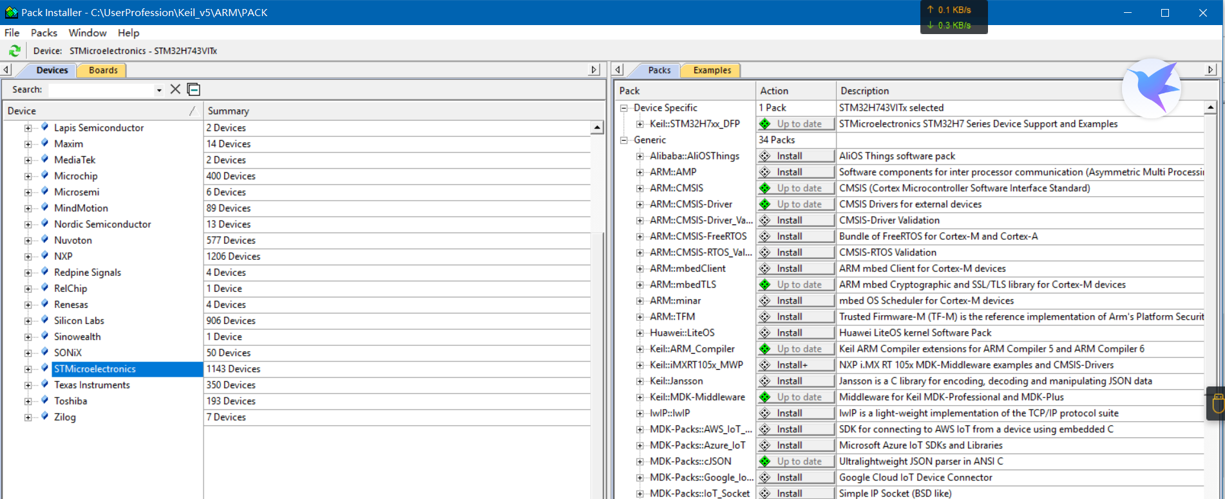

需要说明的是，在MDK5版本的某一版开始，MDK便使用Pack Manager进行MCU的包管理。如果有开发过单片机的小伙伴，在以往的开发过程中，往往会从芯片的官网下载BSP驱动，然后一一复制到IDE建立的工程目录内进行工程的建立。从有了Pack Manager之后，这种繁冗的步骤就不需要了。

更新完MCU目录后（Pack Manager自动更新），我们进行一些包的安装。

首先在Devices中定位到STMicroelectronics，选择STM32H7，并在右侧弹出的相关包中，选择STM32H7xx_DFP进行安装。

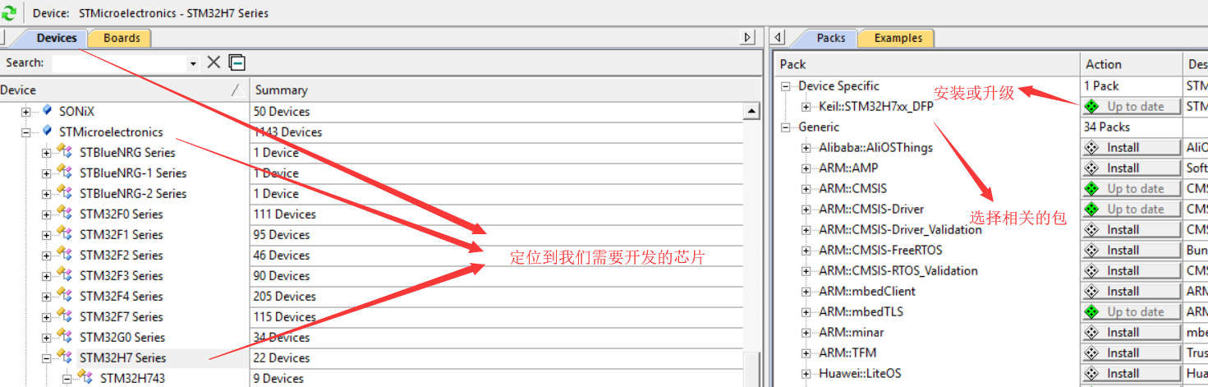

在等待安装的过程中我们可以看看其他有趣的包。

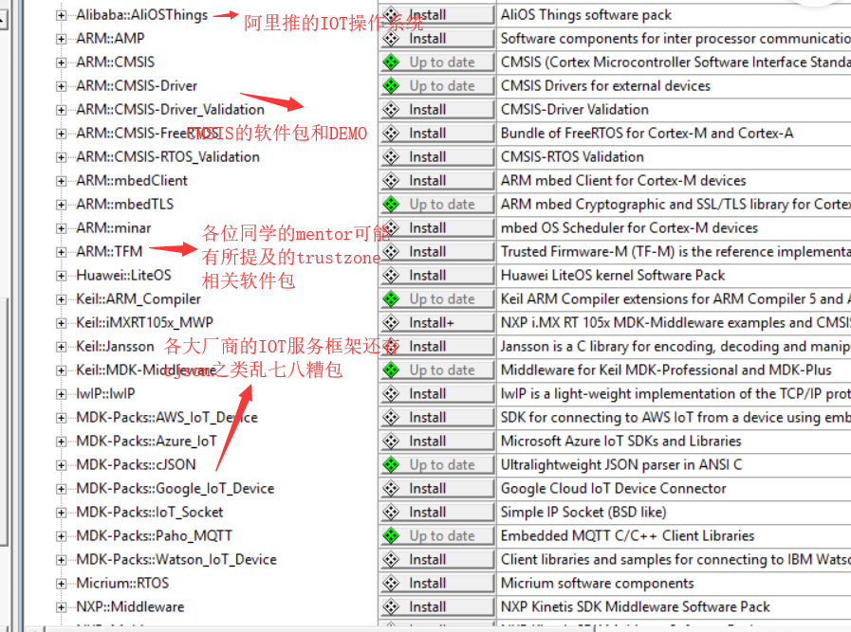

可以看到有好多包，各位同学可以在以后的学习中按需下载并使用。

包下载完毕后需要对MDK进行破解，这个羞于用过多篇幅赘述，详细请参考：

<https://blog.csdn.net/k1ang/article/details/79439891>。

至此，便可打开我们板子的DEMO工程，如下：

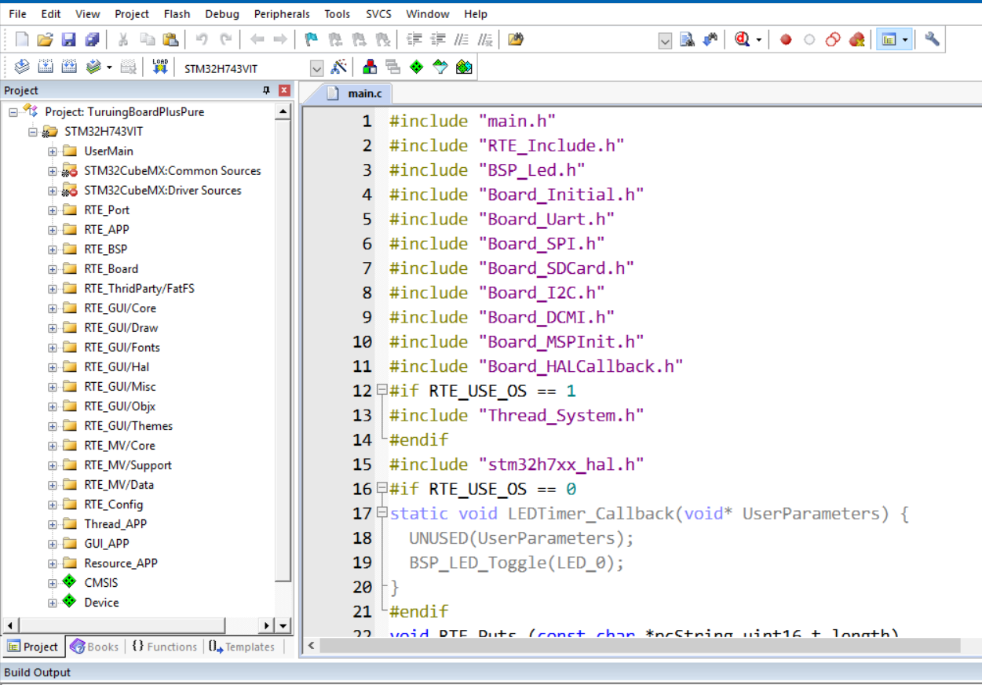

3、QT工程的搭建

之所以让大家安装QT是因为在实际的应用层编写的过程中，如果涉及到一些诸如GUI界面的编写，反复根据实际板子写代码并下载调试很麻烦，因此我这边结合我的软件框架设计写了一个上位机模拟器，可以在上位机上模拟单片机板子进行一些应用层的开发，效果如下：

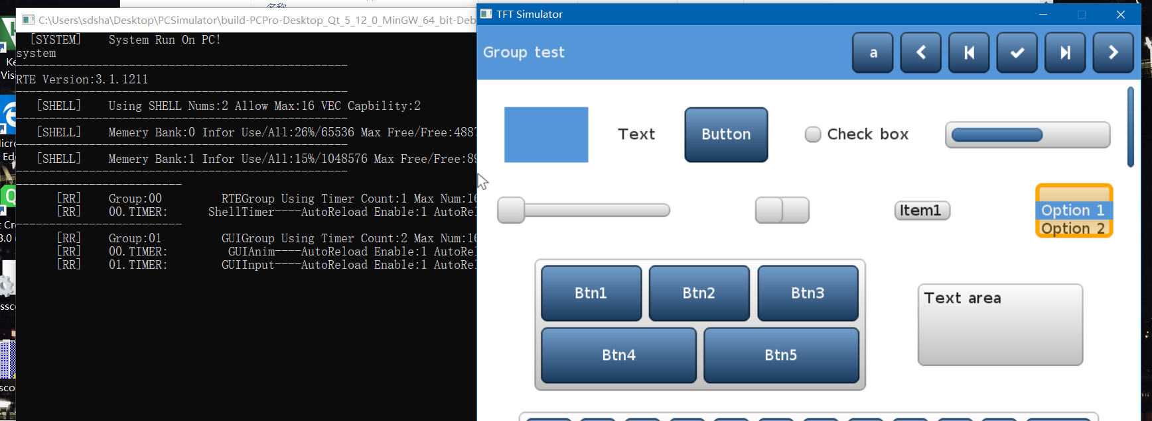

QT的安装很简单，首先在官网下载最新的安装包：

<http://download.qt.io/archive/qt/5.12/5.12.0/qt-opensource-windows-x86-5.12.0.exe>

安装时候按照如下配置勾选即可：

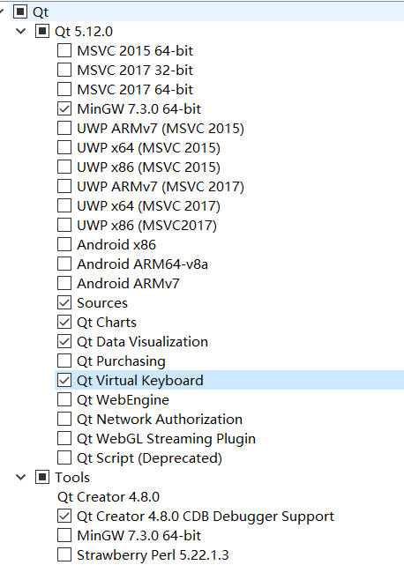

4、CubeMX安装

CubeMX是ST推出的一款图形化生成MCU的BSP的工具，通过简单的图形化配置，即可根据板子的实际情况生成相应的外设初始化代码，使用起来比较方便，官网的下载地址如下：

<https://www.st.com/en/development-tools/stm32cubemx.html>。

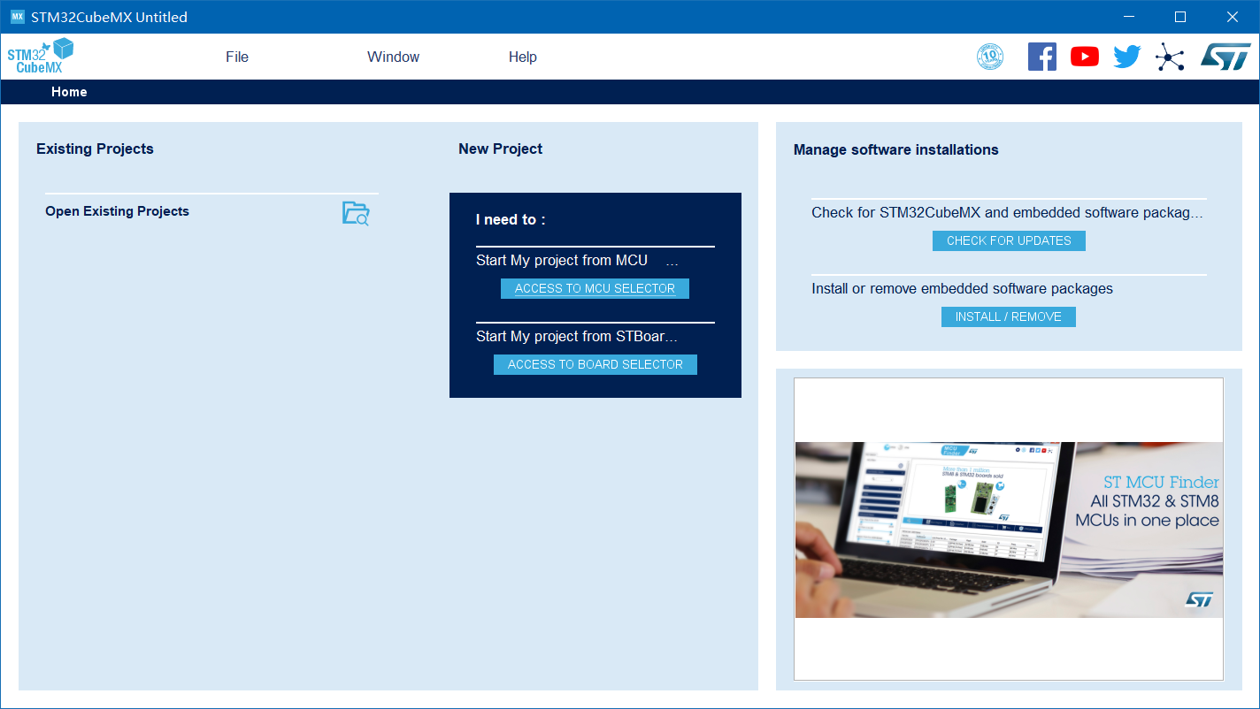

5、板子开箱

拿到板子后，请大家根据实际情况选择供电，板子需要5V供电，可以用JLINK或者STLINK引出的5V到板子的5Vport上（注意不要接到VCC上，VCC是3.3V），也可以用板子接口的DC电源进行供电，板子上有很多排座，大部分同学的排座我焊接了两路，一路是调试端口，一路是串口端口，如下所示：

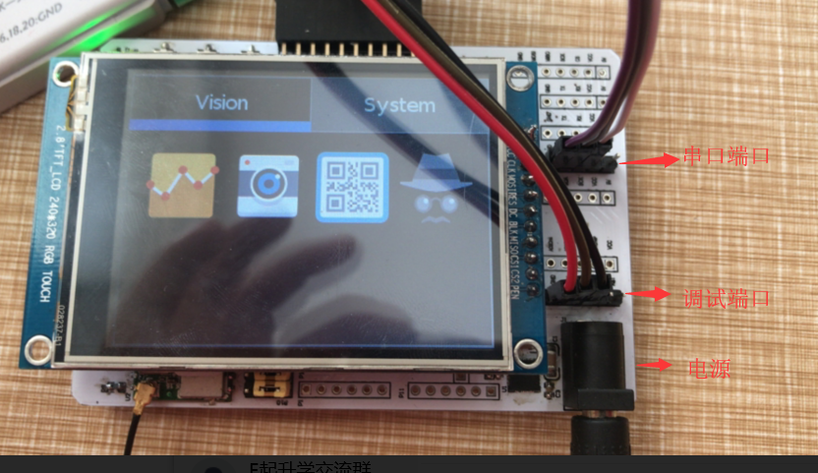

当接上串口后，启动时可以看到如下打印信息（波特率115200）：

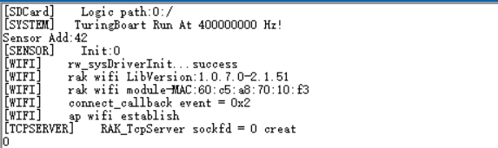

同时WIFI可以扫描到：



并且板载LED开始闪烁，同时GUI界面加载完毕并可以使用，说明板子初始化完成。

第一天的工作就OK啦！

**Day2**

1、本日目标

（1）完成对模板工程架构的熟悉，了解功能模块；

（2）了解CubeMX和HAL库的基本概念和架构；

（3）完成基于CubeMX的第一次开发；

2、模板工程介绍

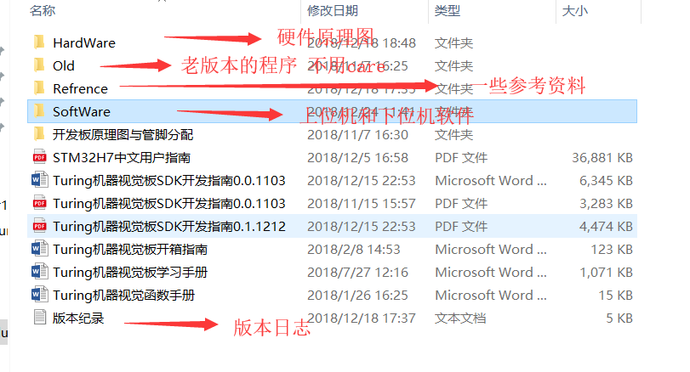

首先看整个压缩包里的内容，主要包括以上几个部分。

从这里的路径打开模板工程：

TuringBoardDocuments\SoftWare\BoardProject\TuringBoardPro4.1\MDKPro。



打开如下：

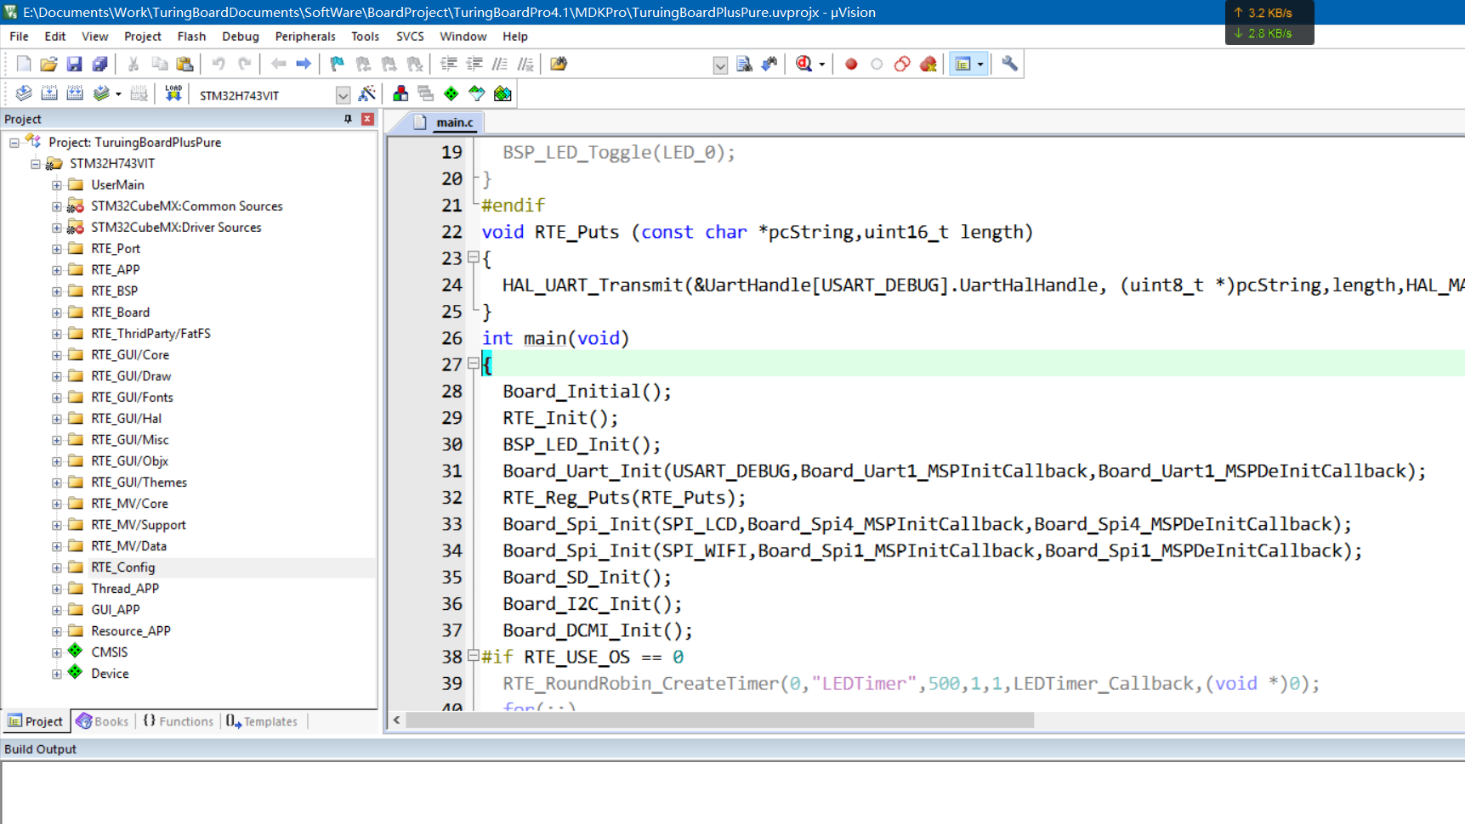

左侧是Project File浏览区域，主要包括了RTE架构、板级驱动库、机器视觉库、GUI库、DSP运算库、NN库、boot代码等内容；右侧就是IDE的编辑窗口，可以进行代码编写，有补全等功能。

板子到手的小伙伴可以看下自己板子的晶振大小。在如图所示的位置：

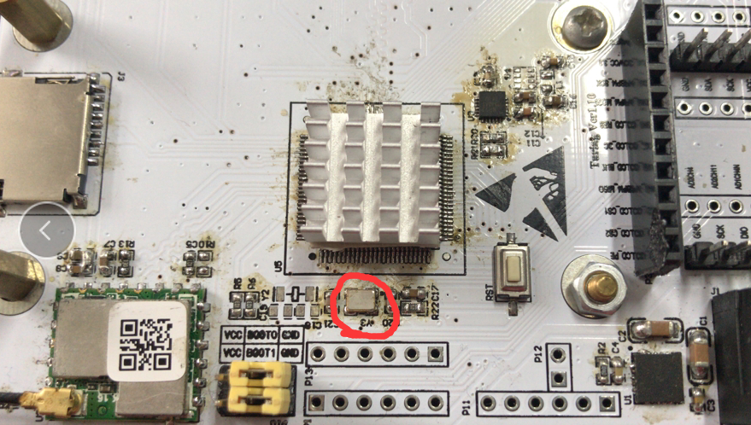

有的小伙伴是12M，有的小伙伴是24M的，然后在刚才的MDK界面，进行如下点击：

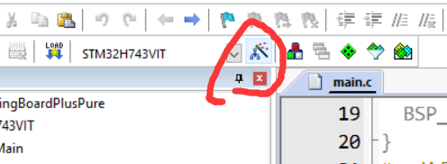

弹出如下界面：

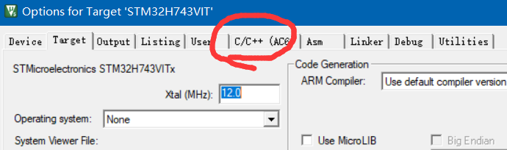

弹出如下界面：

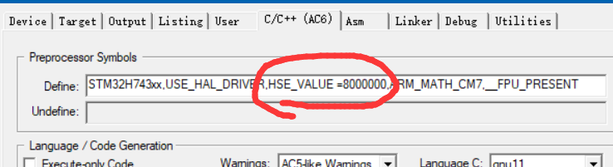

如图，把HSL_VALUE=后面改成自己的晶振频率即可。

依次点击：

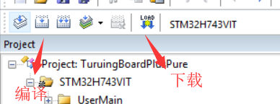

提到这里有的小伙伴反应没有调试器，这边可以选择STLINK或者JLINK，两个链接如下：

<https://item.taobao.com/item.htm?spm=a230r.1.14.44.e1034269MyjEPc&id=565928895575&ns=1&abbucket=5#detail>

<https://item.taobao.com/item.htm?spm=a230r.1.14.237.1c3a7773f0lJVx&id=534141215854&ns=1&abbucket=5#detail>

两个都是带虚拟串口的，可以省一个USB口和一个串口转USB模块，具体使用哪一种调试器在这里配置：

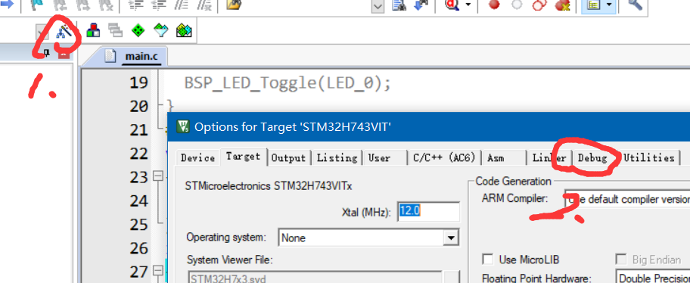

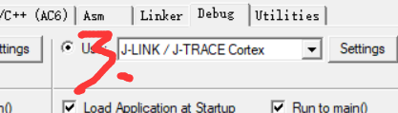

2、CubeMX和HAL库介绍

STM32Cube是ST提供的一套性能强大的免费开发工具和嵌入式软件模块，能够让开发人员在STM32平台上快速、轻松地开发应用。它包含两个关键部分：1、图形配置工具STM32CubeMX。允许用户通过图形化向导来生成C语言工程。2、嵌入式软件包（STM32Cube库）。包含完整的HAL库（STM32硬件抽象层API），配套的中间件（包括RTOS，USB，TCP/IP和图形），以及一系列完整的例程。嵌入式软件包完全兼容STM32CubeMX。

使用CubeMX，主要就是可以帮助我们在板载外设驱动编写方便节省实时间，绕过了繁冗的读芯片手册、用户手册这一步骤（但是如果要深度开发还是不能省略哦）。

在CubeMX中，完整的HAL库就是其封装了芯片寄存器配置的函数库，通过HAL库，我们可以完成对芯片的各类外设的配置。

提到HAL库，其实很多有所了解的小伙伴应该会先想到开发STM32F1系列单片机用的标准库，HAL库和标准库之间的差别很大，也是我们在实际开发中需要注意的地方，这里总结如下：

（1）标准库和HAL库其实都是对寄存器操作芯片的一种封装，不同的是，前者较为简单，后者较为复杂，引入了很多机制；

（2）有关中断的处理，前者的中断函数是由用户自己定义并编写，后者则是由HAL库编写完毕，HAL库负责处理，开放回调函数给用户进行回调使用；

（3）回调函数还存在与HAL库的各个地方，需要熟练掌握并能运用这一机制。

简单来说呢，就是HAL库可以帮助我们进行芯片外设的配置，然后提供回调接口给我们完成应用层逻辑，同时如果配合CubeMX的话，这些有关外设的操作和配置直接进行图形化选择，CubeMX自动生成代码。（是不是很方便呢）

3、第一次开发

首先使用Keil建立H743VIT的工程：

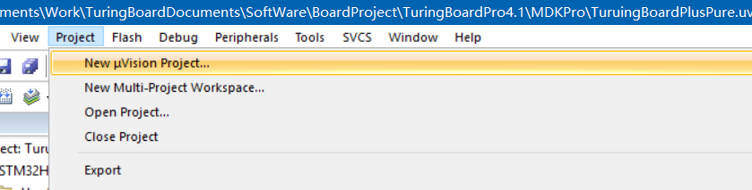

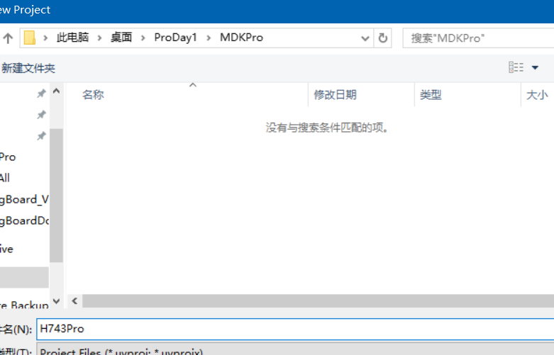

随后跳出选择芯片的界面，选择STM32H743VIT：

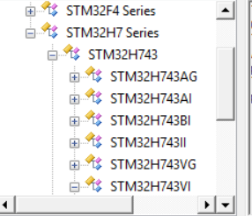

在选择完芯片的第二步，IDE跳出如下窗口：

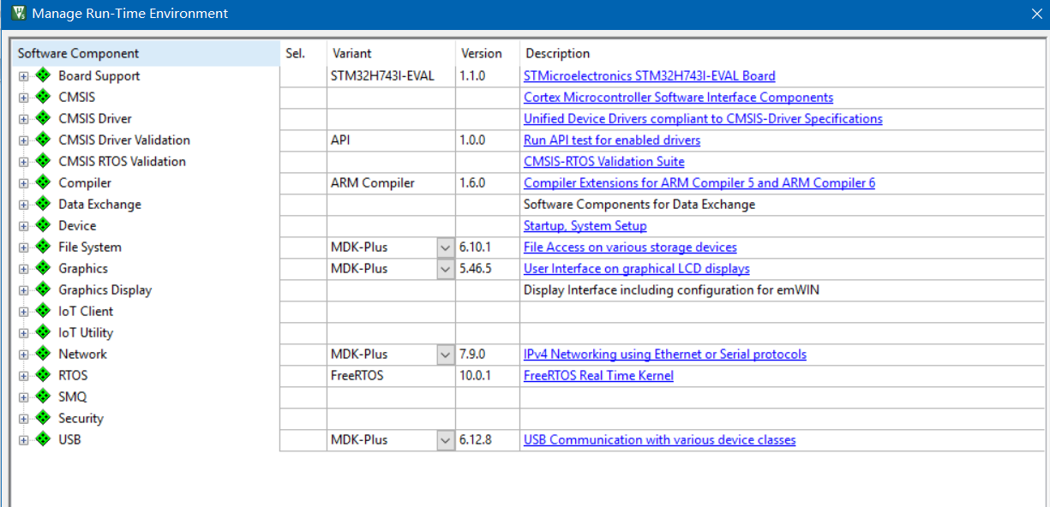

可以看到，Keil可以选择的各类中间件很多，这里我们为了配合CubeMX，进行如下的勾选：

CMSIS中，勾选Core；

Device中，勾选STM32CubeMX Framework，然后点击右侧的绿色三角箭头；

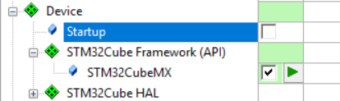

此时Keil会自动通过命令行程序打开电脑中安装的CubeMX：

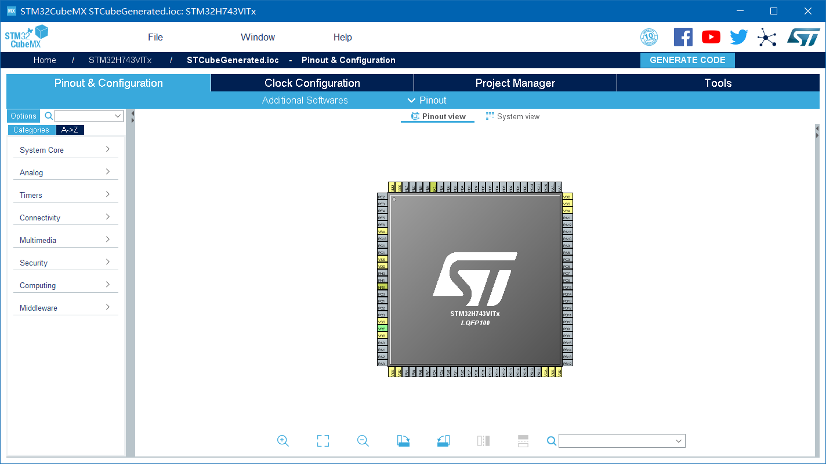

为了使得CubeMX和Keil完美配合，我们需要进行如下配置：

打开ProjectManager：

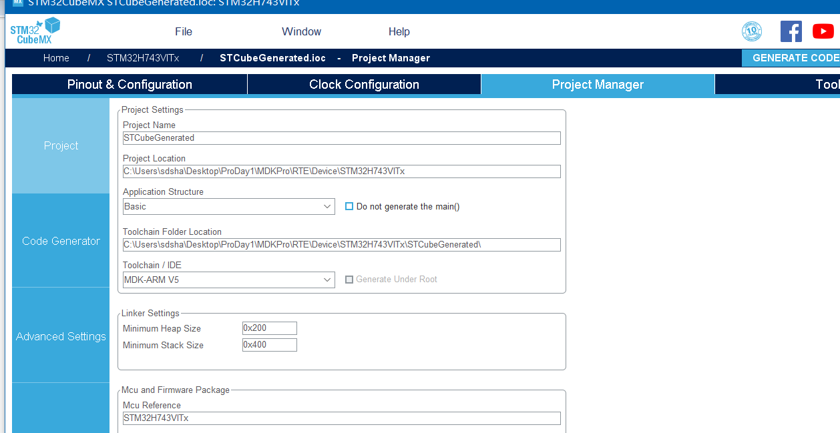

如上所示，这是CubeMX新建工程的默认配置。我们把ToolChain改为Other ToolChain（如果勾选默认的MDK-ARM V5则会由CubeMX重新生成一个Keil工程而不是我们自己建立的，容易混淆）；

同时第二个TAB里做如下配置：

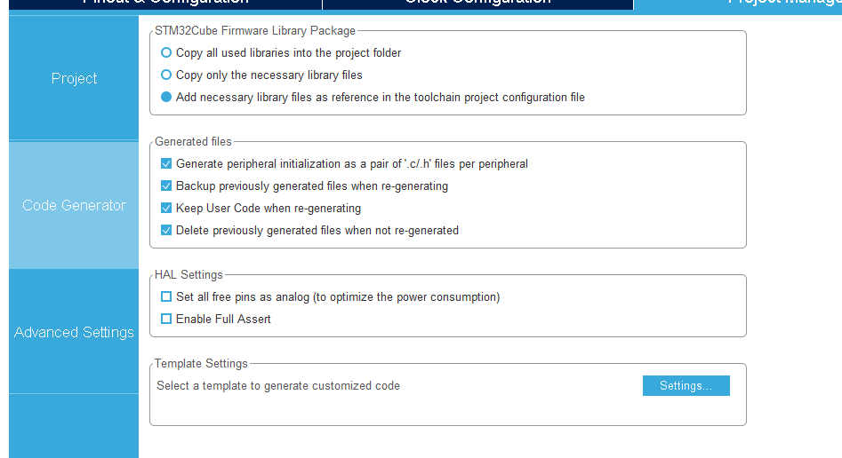

然后以默认的配置生成工程，点击Generate Code：

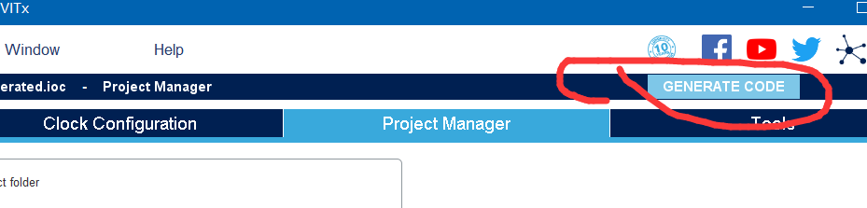

这时候会出现如下界面卡住：

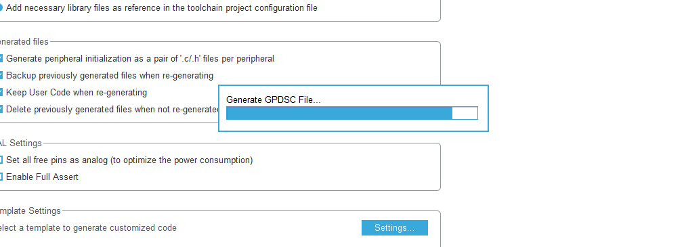

直接任务管理器关掉就ok，然后切回MDK：

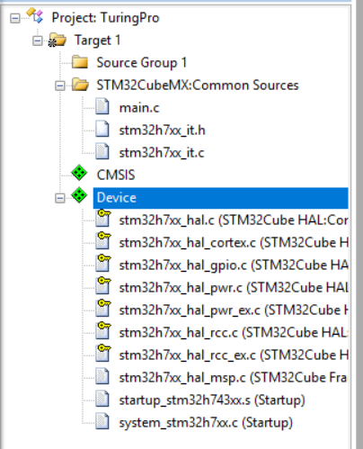

可以看到CubeMX自动生成的目录树。

下面我们统一对MDK进行一些配置，点击如下图标：

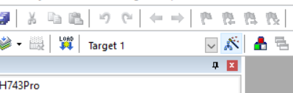

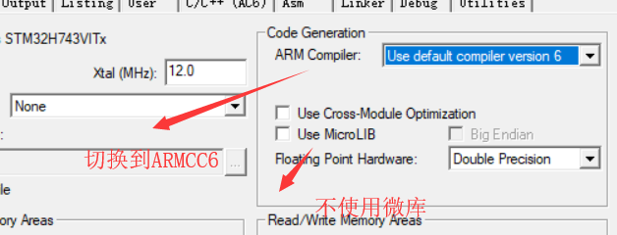

由于微库不支持一些ISO标准以及运行效率差，所以不建议勾选。

编译器的配置如下：

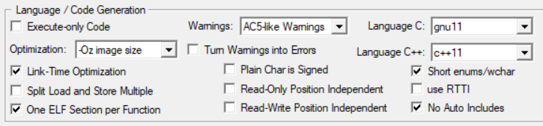

完成以上配置后，编译工程并下载调试，程序运行到主循环处，没有任何问题。

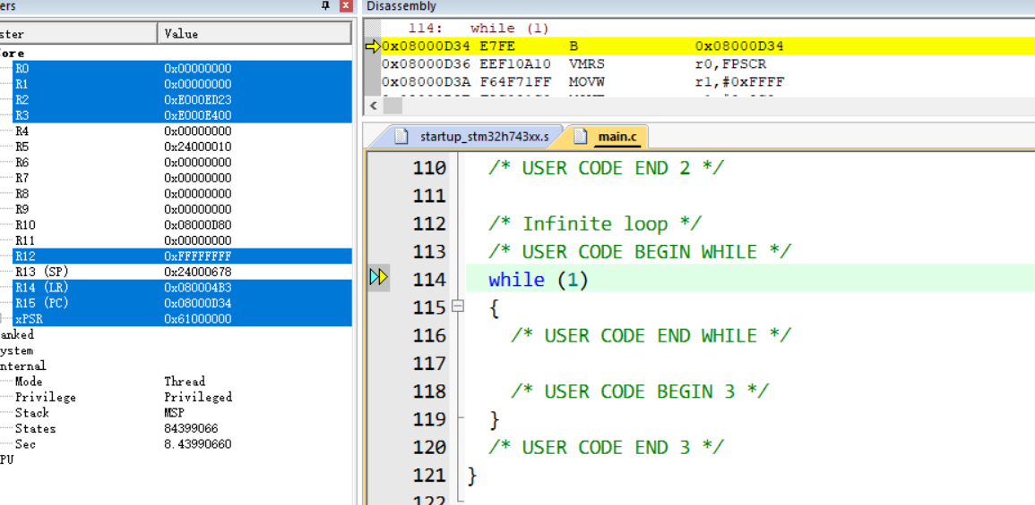

**Day3**

1、本日目标

（1）完成git的初步使用，并通过其完成本日工程的发布；

（2）系统时钟配置与event recoder的使用；

注：本日完成后我的github项目链接如下：

https://github.com/sudashannon/DJIPowerUpRTOS

2、Git的介绍与使用（本节部分内容选自网络）

“一言以蔽之，Git是目前世界上最先进的分布式版本控制系统（没有之一）。

在实际的项目开发空调过程中，如果有一个软件，不但能自动帮我记录每次文件的改动，还可以让同事协作编辑，这样就不用自己管理一堆类似的文件了，也不需要把文件传来传去。如果想查看某次改动，只需要在软件里瞄一眼就可以，岂不是很方便？

这个软件用起来就应该像这个样子，能记录每次文件的改动：

| **版本** | **文件名** | **用户** | **说明** | **日期** |
| --- | --- | --- | --- | --- |
| 1 | service.doc | 张三 | 删除了软件服务条款5 | 7/12 10:38 |
| 2 | service.doc | 张三 | 增加了License人数限制 | 7/12 18:09 |
| 3 | service.doc | 李四 | 财务部门调整了合同金额 | 7/13 9:51 |
| 4 | service.doc | 张三 | 延长了免费升级周期 | 7/14 15:17 |

这样，你就结束了手动管理多个“版本”的史前时代，进入到版本控制的20世纪。

很多人都知道，Linus在1991年创建了开源的Linux，从此，Linux系统不断发展，已经成为最大的服务器系统软件了。

Linus虽然创建了Linux，但Linux的壮大是靠全世界热心的志愿者参与的，这么多人在世界各地为Linux编写代码，那Linux的代码是如何管理的呢？

事实是，在2002年以前，世界各地的志愿者把源代码文件通过diff的方式发给Linus，然后由Linus本人通过手工方式合并代码！

你也许会想，为什么Linus不把Linux代码放到版本控制系统里呢？不是有CVS、SVN这些免费的版本控制系统吗？因为Linus坚定地反对CVS和SVN，这些集中式的版本控制系统不但速度慢，而且必须联网才能使用。有一些商用的版本控制系统，虽然比CVS、SVN好用，但那是付费的，和Linux的开源精神不符。

不过，到了2002年，Linux系统已经发展了十年了，代码库之大让Linus很难继续通过手工方式管理了，社区的弟兄们也对这种方式表达了强烈不满，于是Linus选择了一个商业的版本控制系统BitKeeper，BitKeeper的东家BitMover公司出于人道主义精神，授权Linux社区免费使用这个版本控制系统。

安定团结的大好局面在2005年就被打破了，原因是Linux社区牛人聚集，不免沾染了一些梁山好汉的江湖习气。开发Samba的Andrew试图破解BitKeeper的协议（这么干的其实也不只他一个），被BitMover公司发现了（监控工作做得不错！），于是BitMover公司怒了，要收回Linux社区的免费使用权。

Linus可以向BitMover公司道个歉，保证以后严格管教弟兄们，嗯，这是不可能的。实际情况是这样的：

Linus花了两周时间自己用C写了一个分布式版本控制系统，这就是Git！一个月之内，Linux系统的源码已经由Git管理了！牛是怎么定义的呢？大家可以体会一下。

Git迅速成为最流行的分布式版本控制系统，尤其是2008年，GitHub网站上线了，它为开源项目免费提供Git存储，无数开源项目开始迁移至GitHub，包括jQuery，PHP，Ruby等等。

历史就是这么偶然，如果不是当年BitMover公司威胁Linux社区，可能现在我们就没有免费而超级好用的Git了。“

——以上内容选自廖雪峰的Git教程<https://www.liaoxuefeng.com/wiki/>

由于RTOS这部分的开发我们都是在windows上完成，所以这里将要介绍的设计git的使用和维护也是基于windows平台的，那么，开始！

首先在官网进行下载，<https://git-scm.com/downloads>：

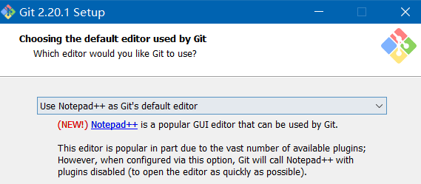

安装到这步的时候有vim使用经验的小伙伴建议使用vim，否则使用notepad++。

一路安装到位。

右击windows图标打开windows powershell：

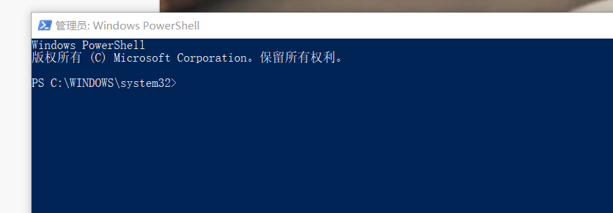

输入git即可查看相关指令：

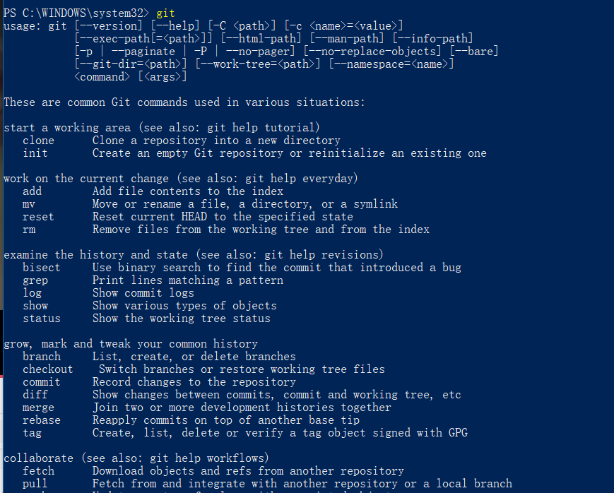

接下来键入以下完成配置：

git config --global user.name "Your Name"

git config --global user.email [email@example.com](mailto:email@example.com)

这里的name和email根据自己使用的来。

接下来开始创建项目版本库：

首先使用cd命令到达需要保存的路径：

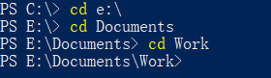

使用mkdir创建空目录：

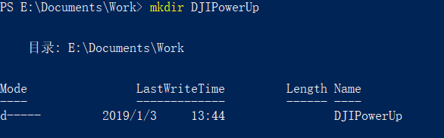

Cd进入此目录，pwd查看路径：

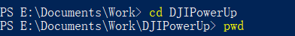

通过git init命令把这个目录变成Git可以管理的仓库：

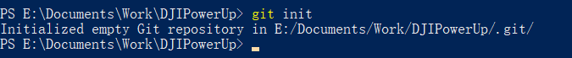

通过ls指令以查看生成的.git文件：

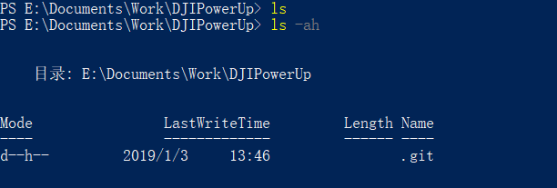

下面我们测试一下功能：（后面的所有涉及到新建和编辑文本所使用的编辑器默认使用notepad++）

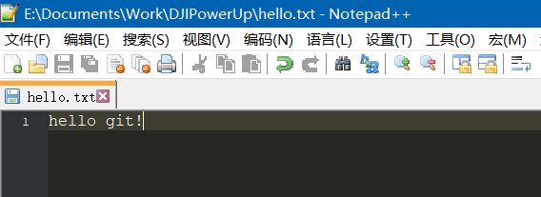

首先新建一个txt并保存到之前的路径下。

使用git add添加文件：

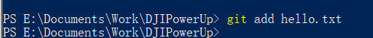

使用git commit提交文件到仓库：

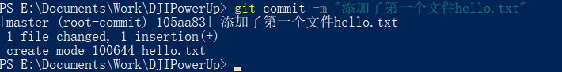

-m后的文本内容相当于版本变动备注。

此时我们可以测试一下修改hello.txt的内容：

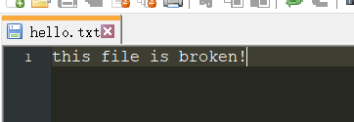

在使用git status查看一下信息：

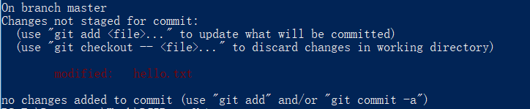

可以看到master分支下hello.txt已经modified了，但是没有被commit到当前的仓库里。

使用git diff指令查看改了哪些内容：

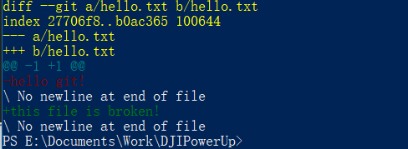

是不是很方便呢！

但是，一直到这里，实际上我们的项目仓库都是保存在本地的，那么如何配合github之类在线空间完成线上项目的维护呢？

首先在github主界面我们点击new repository

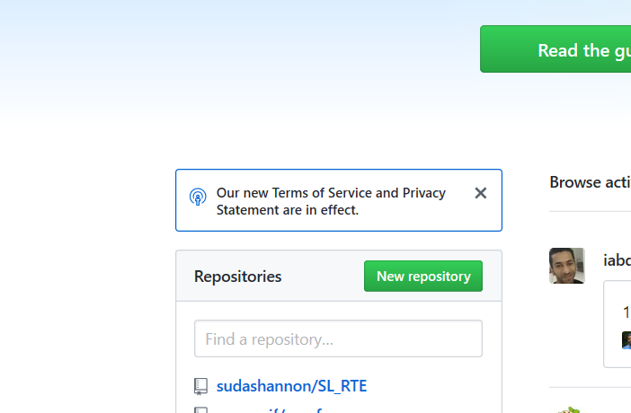

接下来输入项目的一些信息：

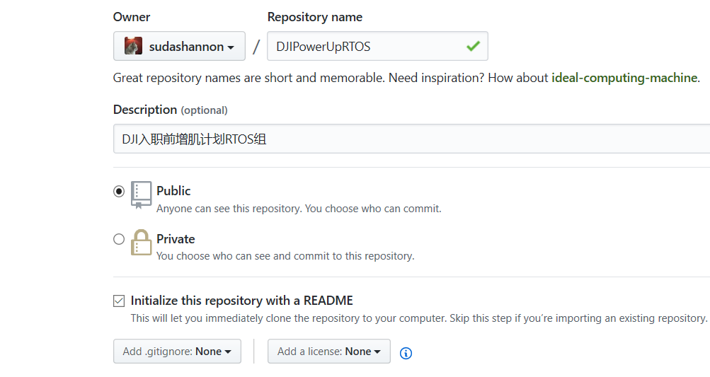

完成创建。

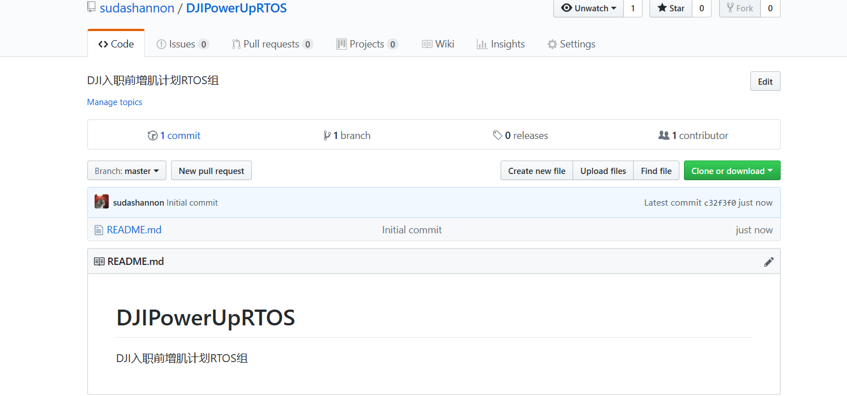

回到本地，我们在刚才建立的文件夹中新建一个day3文件夹，并git add一下。

接下来关联github仓库，在github项目界面上点击clone：

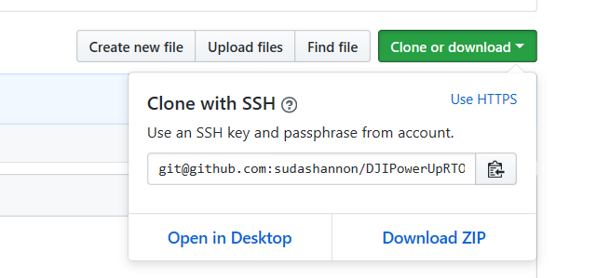

改为SSH后复制内容，并在powershell中输入：

git remote add origin [git@github.com:sudashannon/DJIPowerUpRTOS.git](mailto:git@github.com:sudashannon/DJIPowerUpRTOS.git)



这里很多小伙伴会报错：

原因是没有

插播一下使用以下方式生成密钥：

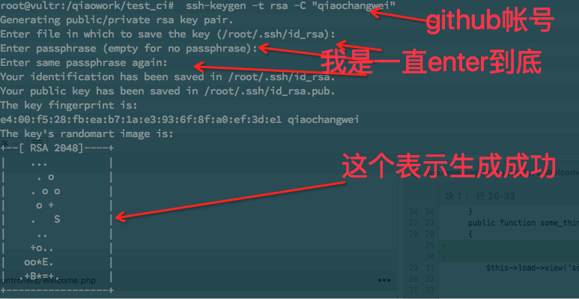cat一下把出现的key 复制下来

在github上添加刚刚生成的公钥

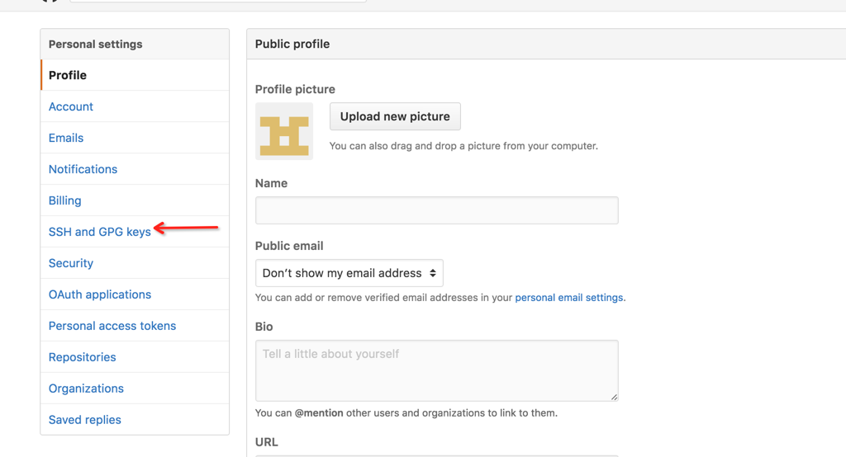

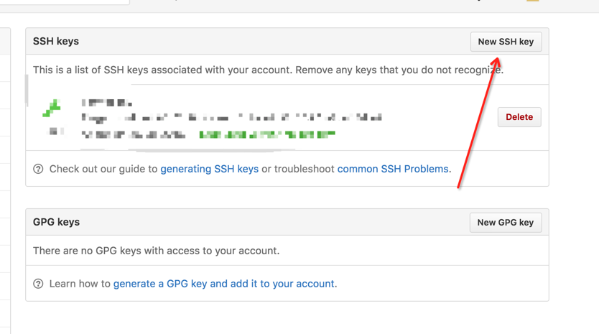

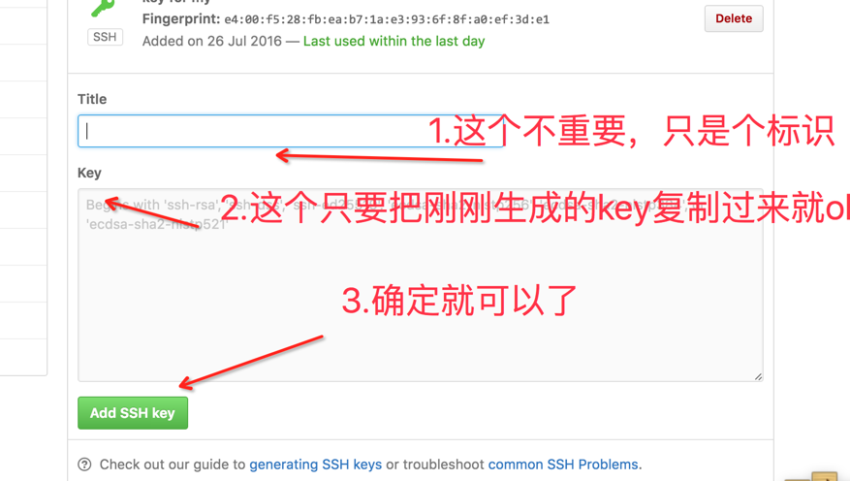

一切都好了就ok了，反正我的就好了，如果你的还没好那肯定是姿势不对，换个姿势再来一次吧

接下来就可以完成啦：

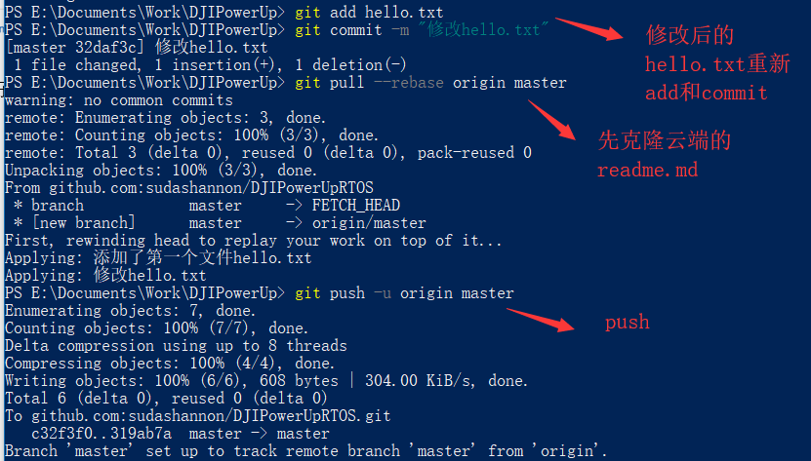

再次打开github可以看到已经多了hello.txt：

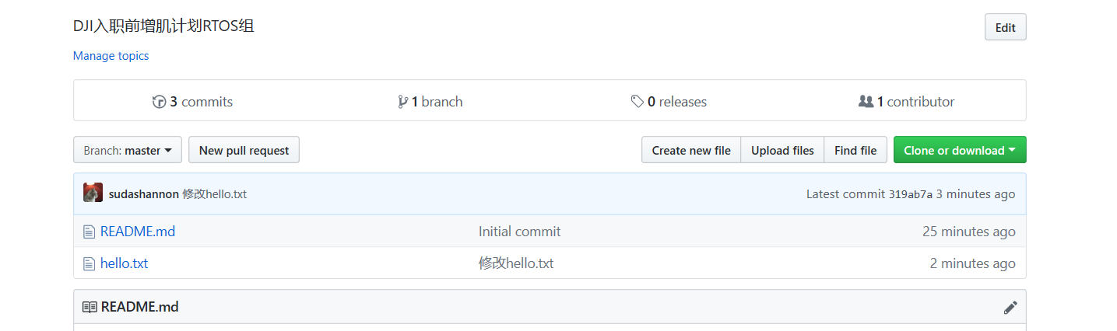

3、TuringBoard时钟配置与SL_RTE的移植

首先我们在github中建立day3文件夹及其readme.txt：

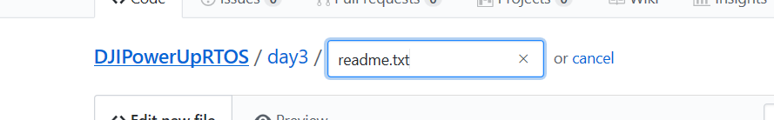

然后pull下来。

拷贝day2的工程文件夹MDKPro到本地仓库中刚刚新鲜pull的day3文件夹中。

在此路径下打开cubemx工程：

day3\MDKPro\RTE\Device\STM32H743VITx\STCubeGenerated

首先改sys中的debug方式为sw：

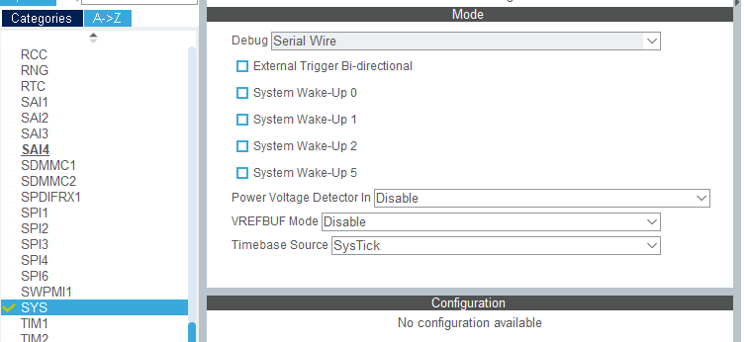

接下来在RCC中enable高速晶振：

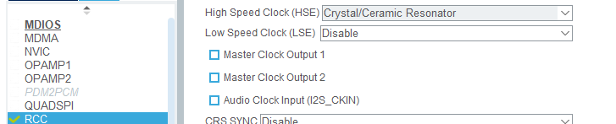

切换到第二个tab clock configuration中，并完成对时钟的配置。

这里说明一下H7的时钟树（可以在H7的用户手册中查看）：

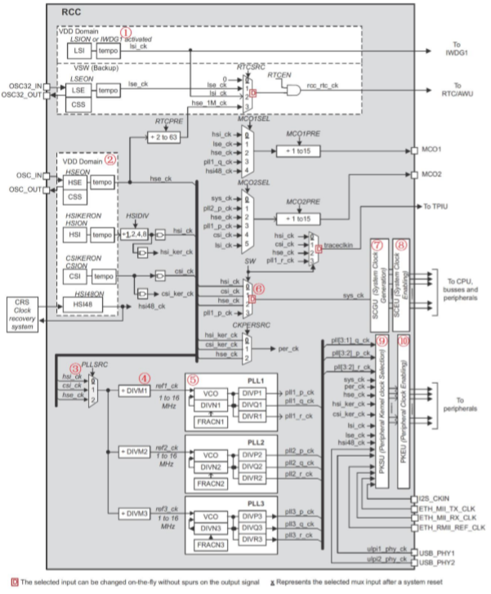

①低速时钟源，包括LSI和LSE两个，LSI属于STM32H7内部低速时钟源，频率约为32Khz。LSE则是外部低速时钟源，为32.768Khz（使用32.768Khz外部晶振）。这两个时钟源一般用于看门狗和RTC。

②高速时钟源，包括：HSE、HIS、CSI和HSI48。HSE是外部高速时钟，我们使用25M的外部晶振，所以HSE频率为25Mhz；HSI是内部高速时钟，频率为64Mhz；CSI是低功耗内部时钟，频率为4Mhz；HSI48是内部高精度时钟源，频率为48Mhz，配合CRS可以直接作为USB的时钟源使用。PLL1~3的时钟源选择器，我们一般选择PLL时钟源来自hse_ck，一般为25Mhz。①PLL1时钟源预分频器，用于对第③步选择的时钟源进行分频，取值范围是：2~63，根据实际需要设置。DIVM2和DIVM3分别用于PLL2和PLL3的预分频器。PLL1锁相环，该PLL主要用到两路输出：pll1_p_ck和pll1_q_ck，其中：pll1_p_ck一般用于sys_ck的时钟源，最终作为CPU、SysTick、AXI、AHB1~4和APB1~4等的时钟源；而pll1_q_ck则可以通过PKSU选择作为部分外设的内核时钟（perx_ker_ck），如FMC、QSPI、SDMMC1/2等，详见《STM32H7xx参考手册》312页，Table51。至于图中的pll1_r_ck，并没有用到。图中，DIVN1是主PLL1vco的倍频系数，其取值范围是：4~512；DIVP1是PLL1的P分频，用于得到pll1_p_ck的频率，其取值范围是：2、4、6…128（必须是偶数）；DIVQ1是PLL1的Q分频，其取值范围是：1~128；DIVR1则没有用到；FRACN1是分数倍频系数，它和DIVN1一起组成PLL1的倍频系数，但是我们一般并不需要用到分数倍频，因此不做介绍。同样的，PLL2和PLL3也有类似的设置（倍频系数N，分频值P/Q/R），我们不再赘述。这里以pll1_p_ck为例，简单介绍下PLL输出频率的计算公式（时钟PLL输入频率为hse_ck）：

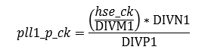

假设外部晶振为25Mhz，我们需要得到400Mhz的pll1_p_ck频率，则可以设置：DIVM1=5，DIVN1=160，DIVP1=2即可。其他分频输出（pll1_q_ck/pll1_r_ck）计算方法与上式相似。

③，sys_ck时钟选择器，可以选择sys_ck的时钟来自：hsi_ck、csi_ck、hse_ck或pll1_p_ck等，在PLL1还没设置好的时候，系统默认是选择hsi_ck（64Mhz）作为时钟源的，当PLL1配置好以后，则系统时钟可以切换为plll1_q_ck（400Mhz），以得到最高性能。

④，SCGU（SystemClockGenerationUnit，系统时钟生成单元），用于将sys_ck分成各种时钟频率，比如：CPU频率、SysTick、AXI、AHB1~4和APB1~4等，待会详细介绍。

⑤，SCEU（SystemClockEableUnit，系统时钟使能单元），用于使能各个外设、总线等的时钟，是一个时钟开关。

⑥，PKSU（PeripheralKernelclockSelectionUnit，外设内核时钟选择单元），用于选择部分外设的内核时钟源，STM32H7内部，很多外设都可以自由选择内核时钟来源，从而提高使用的灵活性，具体的选择关系，详见《STM32H7xx参考手册》312页，Table51。

⑦,PKEU（PeripheralKernelclockEnableUnit，外设内核时钟使能单元），用于使能部分外设的内核时钟，从而控制外设内核时钟的开/关。待会详细介绍。SCEU和PKEU，一个用于控制外设的访问时钟（访问寄存器），一个用于控制外设的内核时钟（生成控制时序，如波特率等）。但是，并不是所有的外设都需要用到PKEU，因为有些外设并不需要生成时序，没有所谓的外设内核时钟，比如DMA、OPAMP等，这些外设只需要在SCEU进行使能即可。

接下来，我们介绍系统时钟生成图（非常重要），如图所示；

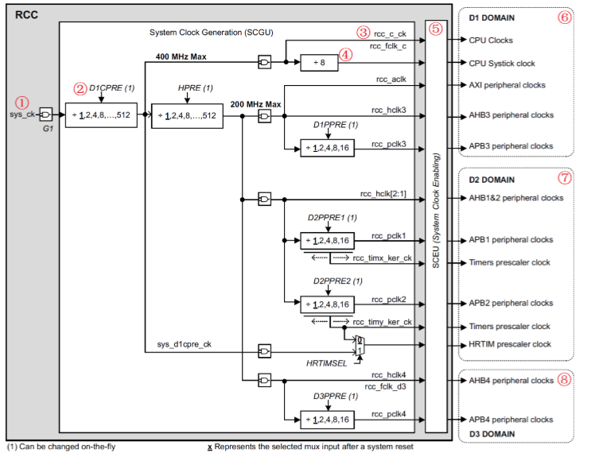

上图主要列出了STM32H743系统时钟的生成原理，包括CPU时钟、SysTick时钟、AXI时钟、AHB1~4和APB1~4等，这些时钟对整个系统运行来说非常重要，所以该图必须要看懂。图中，D1、D2和D3域是ST为了支持动态能效管理，所设计的3个独立的电源域，每个域都能独立开启/关闭。系统时钟由SCGU产生，然后经过SCEU做开关，最终输出到各个时钟域（D1、D2和D3），从而能够控制和访问各类外设，保证系统的正常运行。图中，我们挑选出8个重要的地方进行介绍（图4.3.1.2中标出的①~⑧）：

①SCGU输入时钟（sys_ck），该时钟我们一般选择来自pll1_p_ck，频率为400Mz。

②sys_d1cpre_ck时钟的分频系数，取值范围为1~512，通过RCC_D1CFGR寄存器的D1CPRE[3:0]位设置，我们一般设置为1分频，以得到最高的sys_d1cpre_ck频率，400Mhz。

③CPU时钟（rcc_c_ck、rcc_fclk_c），CPU时钟是直接来自sys_d1cpre_ck，没有分频器，频率为400Mhz。

④SysTick时钟分频器（固定8分频），这个在图中是有错误的，实际上这个分频器是没有的（硬件bug），因此SysTick的时钟频率，直接来自sys_d1cpre_ck，频率为400Mhz。

⑤系统时钟使能单元（SCEU），它能够对D1、D2和D3域内的所有外设时钟进行开/关控制，所以在使用外设的时候，必须设置SCEU，使能其时钟，否则外设无法使用。这里所谓的SCEU设置，实际上就是通过AHB1ENR之类的寄存器设置的。

⑥D1域，是高性能域，CPU可以从TCM和Cache中提取紧急的或优先级较高的用户程序，在400M的主频下执行，确保实现最快速响应。此域包括：CPU、SysTick、AXI、AHB3和APB3等时钟部分。

⑦D2域，通信接口域，主要进行数据通信工作，减轻CPU的负担。此域包括：AHB1、AHB2、APB1和APB2等时钟部分。注意：定时器的时钟都是在D2域进行控制，而且当D2PPRE1或D2PPRE2的分频系数不为1的时候，定时器的时钟频率为rcc_pclk1或rcc_pclk2的2倍，详见《STM32H7xx参考手册》308页，Table48。⑧D3域，数据批处理域，此部分中的ADC可以在整个系统深度休眠时仍然进行数据处理。在电池驱动的情况下，D3可以保证在低功耗条件下仍然进行必要的数据处理工作。此域包括AHB4和APB4等时钟部分。

关于 STM32H7xx 时钟的详细介绍，请参考《STM32H7XX 参考手册》第 8.5 节。

了解以上内容后，我们在CubeMX中进行配置：

首先最左侧时钟源改为8M（根据自己的板子来）：

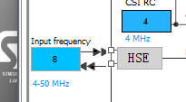

其次中间PLL时钟输入改为HSE，同时SYCCLK输入改为PLL：

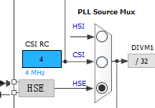 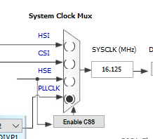

然后在最终的时钟输出框中输入400，并敲击回车键：

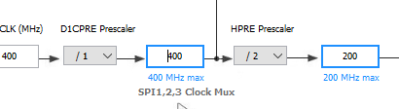

CubeMX将会自动完成配置，完成配置后generate一下，然后打开mdk工程编译。

这里会看到如下错误：



这是因为CubeMX生成的文件没有自动添加到MDK中，我们手动添加一下：

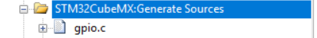

再次编译，并完成下载。

在这里我们为了验证时钟配置，除了硬件上设置时钟输出后测量外，还有软件的方法，这里就开始介绍MDK自带的调试利器：Event Recorder。

首先点击组件管理，选择以下组件：

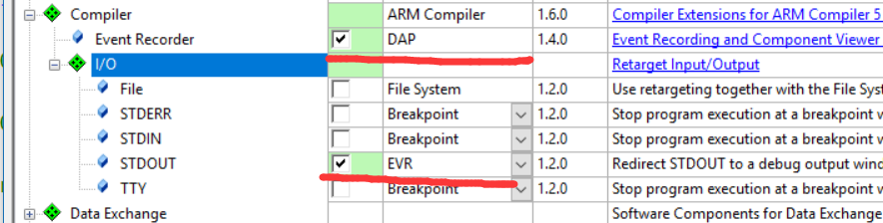

然后在工程配置里，对debug settings进行如下配置：

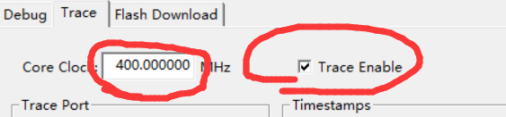

最后在工程配置里，修改：

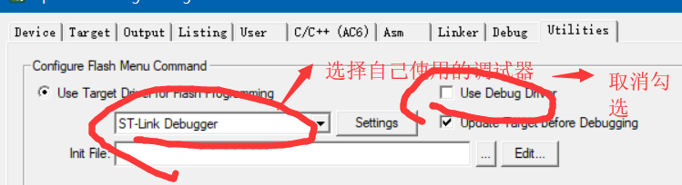

Main.c中包含头文件：

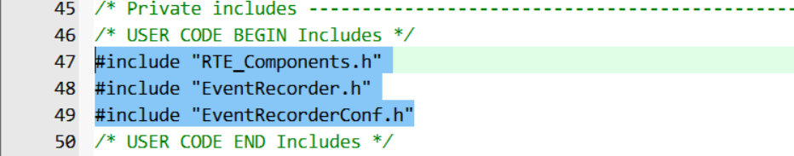

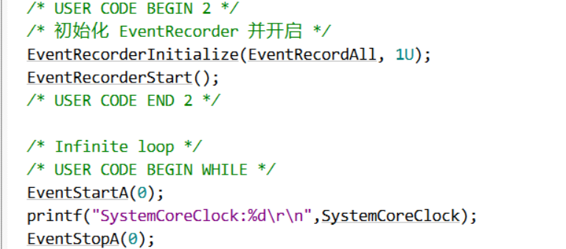键入代码，编译后开始仿真：

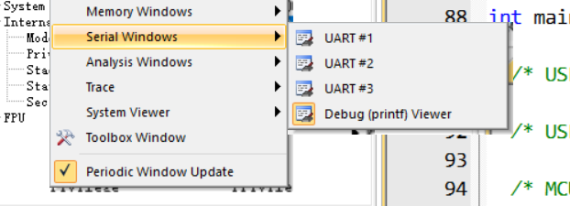

View中打开debug viewer。

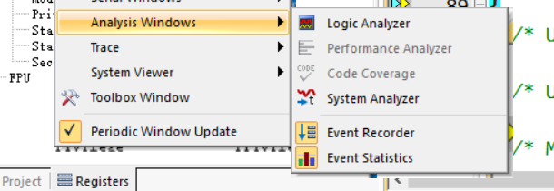

View中打开event viewer，开始运行，结果如下：

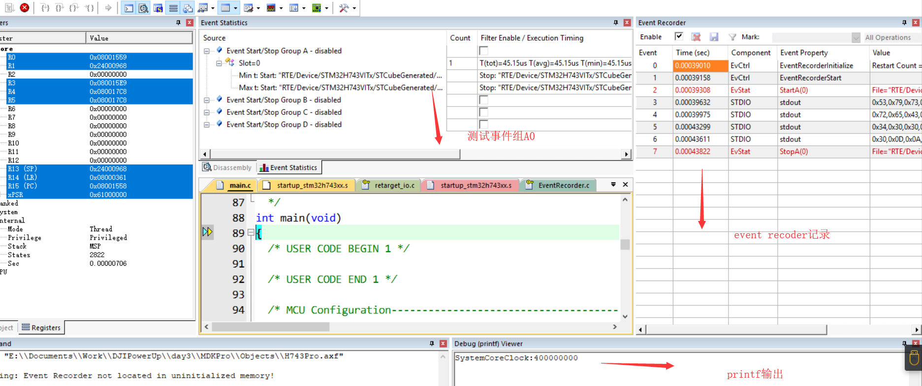

最后别忘了用git管理下仓库哦！

**Day4**

1、本日目标

（1）MPU、Cache、STM32H743存储架构与配置；

（2）串口配置和测试；

2、MPU的配置与Cache基础知识

MPU的全称是Memory Protect Unit，在正式介绍MPU之前，我们需要先了解下H7的相关架构。

TuringBoard考虑到图像处理任务和其他控制及信号处理的需求，选用STM32H743VIT作为主控，此芯片参数如下：

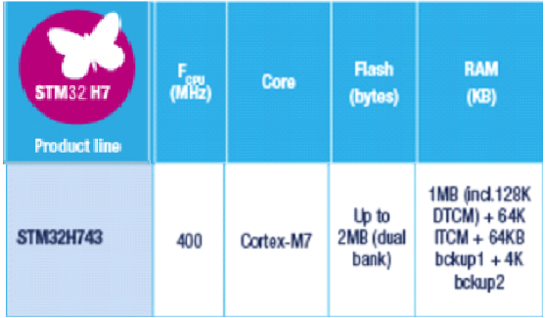

简单看来就是说主频400M同时有2M的FLASH以及1M的RAM。这一M的RAM又可以分为如下几个区域：

|  |  |  |  |  |
| --- | --- | --- | --- | --- |
| **序号** | **名称** | **位域及速度** | **起始地址** | **大小** |
| 1 | AXI SRAM | D1域 200MHz | 0x2400 0000 | 512KB |
| 2 | AHB SRAM 1 | D2域 200MHz | 0x3000 0000 | 128KB |
| 3 | AHB SRAM 2 | D2域 200MHz | 0x3002 0000 | 128KB |
| 4 | AHB SRAM 3 | D2域 200MHz | 0x3004 0000 | 32KB |
| 5 | AHB SRAM4 | D3域 200MHz | 0x3800 0000 | 64KB |
| 6 | BKUP SRAM | D3域 200MHz | 0x3880 0000 | 4KB |
| 7 | DTCM RAM | 400MHz | 0x2000 0000 | 128KB |
| 8 | ITCM RAM | 400MHz | 0x0000 0000 | 64KB |

基于此，便可以了解到两点：首先，这1MRAM不是连续的，这意外这当从某一地址使用大于这一地址往后剩余空间RAM的时候会产生访问错误；其次，不同RAM的速度不一致，而且跟主频400M有差别，这意味当数据产生交错使用的时候，速度慢的必须要等速度快的。

由上面的第二点，那么我们可以产生一个疑问，如果速度快的外设要等速度慢的外设，岂不是很耽误事吗？因此，高性能的微控制器会在主存储器和 CPU 之间增加高速缓冲存储器（Cache），目的是提高对存储器的平均访问速度，从而提高存储系统的性能。通过引入 cache，存储系统的性能得到了很大的提高，但同时也带来了一些问题，比如，由于数据将存在于系统中不同的物理位置，可能造成数据的不一致性。

2.1 Cache的基本概念和工作原理

2.2.1 时间局部性和空间局部性

高速缓冲存储器是全部用硬件来实现的，因此，它不仅对应用程序员是透明的，而且对系统程序员也是透明的。Cache 与主存储器之间以块（cache line）为单位进行数据交换。当 CPU 读取数据或者指令时，它同时将读取到的数据或者指令保存到一个 cache 块中。这样当 CPU 第2次需要读取相同的数据时，它可以从相应的 cache 块中得到相应的数据。因为 cache 的速度远远大于主存储器的速度，系统的整体性能就得到很大的提高。实际上，在程序中通常相邻的一段时间内 CPU 访问相同数据的概率是很大的，这种规律称为时间局部性。

不同系统中，cache 的块大小也是不同的。通常 cache 的块大小为几个字。这样当 CPU 从主存储器中读取一个字的数据时，它将会把主存储器中和 cache 块同样大小的数据读取到 cache 的一个块中。比如，如果 cache 的块大小为4个字，当CPU从主存储器中读取地址为 n 的字数据时，它同时将地址为 n、n+1、n+2、n+3 的4个字的数据读取到 cache 中的一个块中。这样，当 CPU 需要读取地址为 n、n+1、n+2 或者 n+3 的数据时，它可以从 cache 中得到该数据，系统的性能将得到很大的提高。实际上，在程序中，CPU 访问相邻的存储空间的数据的概率是很大的，这种规律称为空间局部性。

时间局部性和空间局部性保证了系统采用 cache 后，通常性能都能得到很大的提高，所以想要充分发挥 Cache 的作用，就要保证有比较高的命中率（Cache Hit）。

**2.1.2 I-Cache和D-Cache**

如果一个存储系统中指令预取时使用的 cache 和数据读写时使用的 cache 是各自独立的，这是称系统使用了独立的 cache，反之则为统一的 cache。其中，用于指令预取的 cache 称为指令 cache（I-Cache），用于数据读写的 cache 称为数据 cache（D-Cache）。使用独立的 I-Cache 和 D-Cache，可以在同一个时钟周期中读取指令和数据，而不需要双端口的 cache。但这时候，要注意保证指令和数据的一致性。

Cortex-M7 架构为我们配备了独立的高速指令缓存（I-Cache）和高速数据缓存（D-Cache）。

2.1.3 **Cache line、****Cache Hit和Cache Miss**

Cache 与主存储器之间以块（cache line）为单位进行数据交换，Cache 在逻辑上被划分为若干 cache line，对应着一组存储器的位置，因此，Cache 与主存储器交换数据的最小粒度就是 cache line。

Cache命中（Cache Hit）——要访问的数据/指令已经存在缓存里；

Cache缺失（Cache Miss）——要访问的数据/指令不在缓存里；

如果发生 cache miss 并且 cache 未满，则在 cache 中发现一个位置，并把新的缓存数据存到这个位置。如果 cache 已满，则要通过 cache 替换策略进行 cache line 的替换，腾出空闲的位置后，再将新的缓存数据存到这个位置。

2.1.4 Cache的分配方式

根据不同的分配方式，可以把 cache 分为读操作分配（Read-allocate）cache 和写操作分配（Write-allocate）cache。

对于读操作分配 cache，当进行数据写操作时，如果 cache 未命中，只是简单地将数据写入主存中。只有在数据读取时，才进行 cache 内容预取。

对于写操作分配 cache，当进行数据写操作时，如果 cache 未命中，cache 系统将会进行 cache 内容预取，从主存中将相应的块读取到 cache 中相应的位置，并执行写操作，把数据写入到 cache 中。对于写通类型的 cache，数据将会同时被写入到主存中，对于写回类型的 cache 数据将在合适的时候写回到主存中。

由于写操作分配 cache 增加了 cache 内容预取的次数，它增加了写操作的开销，但同时可能提高 cache 的命中率，因此这种技术对于系统的整体性能的影响与程序中读操作和写操作数量有关。

读操作分配（Read-allocate）方式的简写为 RA，写操作分配（Write-allocate）方式的简写是 WA。

2.1.5 Cache的写回方式

按 cache 中内容写回主存中的方式分类，可分为 Write-back 和 Write-through 两种方式。

Write-back（翻译为“写回”或“回写”）——写数据时，只更新缓存，然后将 cache line 标记为“dirty”，当这个缓存行被新的缓存行替换，或者手动 clean 的时候，再将数据写到存储器中。

Write-through（可能翻译为“写通”、“透写”或“直写”）——写数据时同时更新缓存和二级存储，缓存行不被标记为“dirty。这样，当某一个 cache line 需要替换时，就不必将其中的数据写到主存储器中去了，新调入的块可以立即把这一块覆盖掉。

回写（Write-back）方式的简写为 WB，透写（Write-through）方式的简写是 WT。

另外，Dirty 是标记那些需要写回到存储器中的缓存数据。当一个“dirty”的缓存行被新的缓存行替代时，就需要从缓存中移除一个缓存行（cache line)，为新的数据腾位置，这个过程称为驱逐（Eviction）。

2.1.6 Cache的工作原理

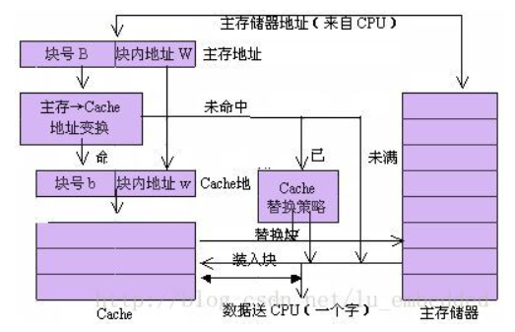

在 cache 存储系统中，把 cache 和主存储器都划分成相同大小的块。因此，主存地址可以由块号 B 和块内地址 W 两部分组成。同样，cache 的地址也可以由块号 b 和块内地址 w 两部分组成。

当 CPU 要访问 cache 时，CPU 送来主存地址，放到主存地址寄存器中。通过地址变换部件把主存地址中的块号 B 变换成 cache 的块号 b，并放到 cache 地址寄存器中。同时将主存地址中的块内地址 W 直接作为 cache 的块内地址 w 装入到 cache 地址寄存器中。如果变换成功（即 Cache 命中），就用得到的 cache 地址去访问 cache，从 cache 中取出数据送到 CPU 中。如果变换不成功，则产生 Cache 失效信息，并且用主存地址访问主存储器。从主存储器中读出一个字送往 CPU，同时，把包含被访问字在内的一整块都从主存储器读出来，装入到 cache 中去。这时，如果 cache 已经满了，则要采用某种 cache 替换策略把不常用的块先调出到主存储器中相应的块中，以便腾出空间来存放新调入的块。由于程序具有局部性特点，每次块失效时都把一块（由多个字组成）调入到 cache 中，能够提高 cache 的命中率。

2.1.7 由Cache所带来的存储一致性问题

当存储系统中引入了 cache 时，同一地址单元的数据可能在系统中有多个副本，分别保存在cache、写缓冲区和主存中。如果系统采用了独立的数据 cache 和指令 cache，同一地址单元的数据还可能在数据 cache 和指令 cache 中有不同的版本。位于不同物理位置的同一地址单元的数据可能会不同，使得数据读操作可能得到的不是系统中“最新的”数值，这样就带来了存储系统中数据的一致性问题。

在 ARM 存储系统体系中，数据不一致的问题有一些是通过存储系统自动保证的，另外一些数据不一致的问题则需要通过程序设计时遵守一定的规则来保证。

（1）地址映射关系变化造成的数据不一致

当系统中使用了 MMU 时，就建立了虚拟地址到物理地址的映射关系。如果查询 cache 时进行的相联比较使用的是虚拟地址，则当系统中虚拟地址到物理地址的映射关系发生变化时，可能造成 cache 中数据和主存中数据不一致的情况。

（2）指令 cache 的数据一致性问题

当系统中采用独立的数据 cache 和指令 cache 时，一些操作序列可能造成指令不一致的情况。

（3）DMA 造成的数据不一致问题

DMA 操作直接访问主存，而不会更新 cache 和写缓冲区中相应的内容，这样就可能造成数据的不一致。

如果 DMA 从主存中读取的数据已经包含在 cache 中，而且 cache 中对应的数据已经被更新，这样 DMA 读到的将不是系统中最新的数据。同样，DMA 写操作直接更新主存中的数据，如果该数据已经包含在 cache 中，则 cache 中的数据将会比主存中对应的数据“老”，也将造成数据不一致。

为了避免这种数据不一致的情况的发生，根据系统的具体情况，执行下面的操作序列中的一种或几种。

2.2 STM32H7 的存储系统

正如STM32H743的芯片手册所示：

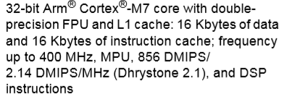

STM32H743包含 16Kbytes 的 I-Cache 和 D-Cache，在看其用户手册中的总线矩阵：

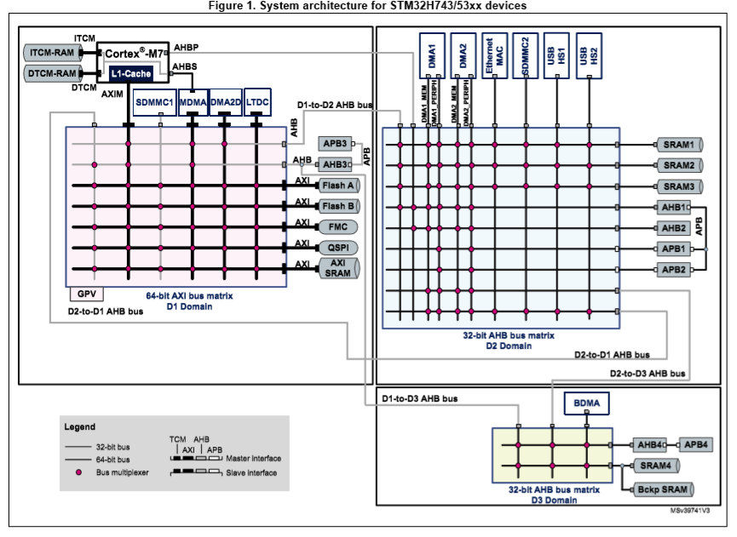

可以看到在 Cortex-M7 内核里面有一个 I-Cache 和一个 D-Cache，它们是实实在在的高速存储器，同时M7内核还直连了两个RAM：ITCM和DTCM，这也是这两块RAM的频率做到400M的原因。

除此以外，为了实现高性能下功耗的动态管理，STM32H743的总线结构分成了三个域：D1域、D2域和D3域，每个域之间通过AHB总线相连接，同时每个域上包括不同的外设和存储器。

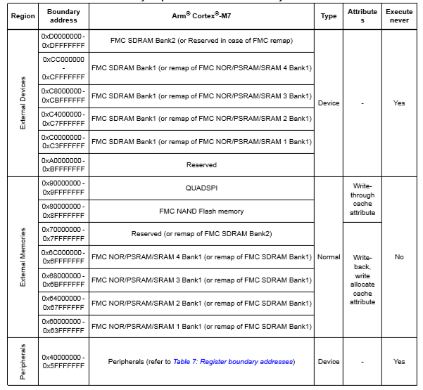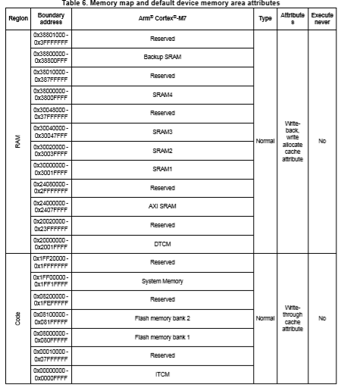

还有上电后MPU的配置策略：

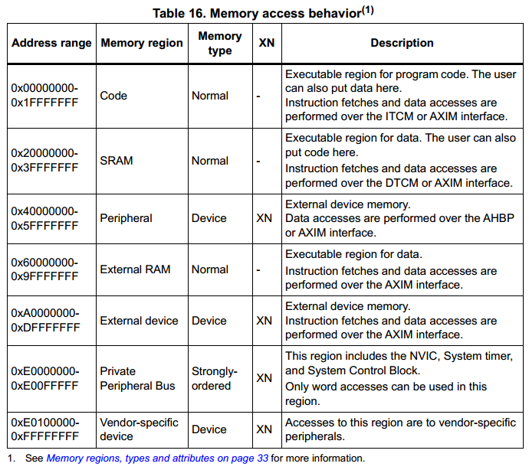

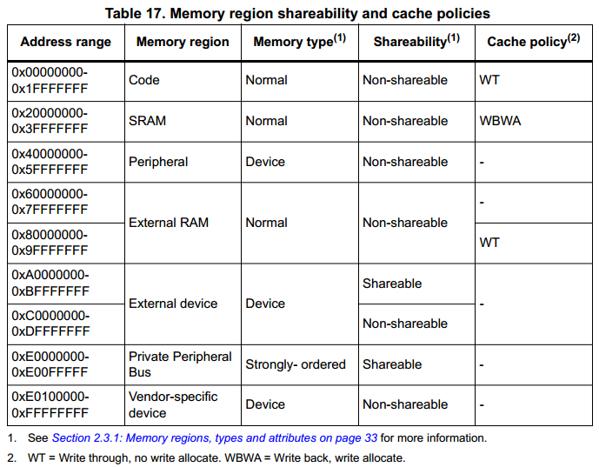

3 MPU配置与Cache的关系

MPU，即内存保护单元，可以设置不同存储区域的存储器访问特性（如只支持特权访问或全访问）和存储器属性（如可缓存、可缓冲、可共享），对存储器（主要是内存和外设）提供保护，从而提高系统可靠性：

1，阻止用户应用程序破坏操作系统使用的数据。

2，阻止一个任务访问其他任务的数据区，从而隔离任务。

3，可以把关键数据区域设置为只读，从根本上解决被破坏的可能。

4，检测意外的存储访问，如堆栈溢出，数组越界等。

5，将SRAM或者RAM空间定义为不可执行（用不执行，XN），防止代码注入攻击。

注意，MPU不仅可以保护内存区域（SRAM区），还可以保护外设区（比如FMC）。我们可以通过MPU设置存储器的访问权限，当存储器访问和MPU定义的访问权限相冲突的时候，则访问会被阻止，并且触发一次错误异常（一般是MemManage异常）。然后，在异常处理的时候，就可以确定系统是否应该复位或者执行其他操作。STM32H7的MPU提供多达16个可编程保护区域（region），每个区域（region）都有自己的可编程起始地址、大小及设置。MPU功能必须开启才会有效，默认条件下，MPU是关闭的，所以，我们要向使用MPU，必须先打开MPU才行。

我们首先按照前一天的方式，建立day4文件夹，同时在其中拷贝工程文件夹并完成git的维护，接着我们打开其CubeMX工程，并在System view->COTEX_M7中选到MPU外设：

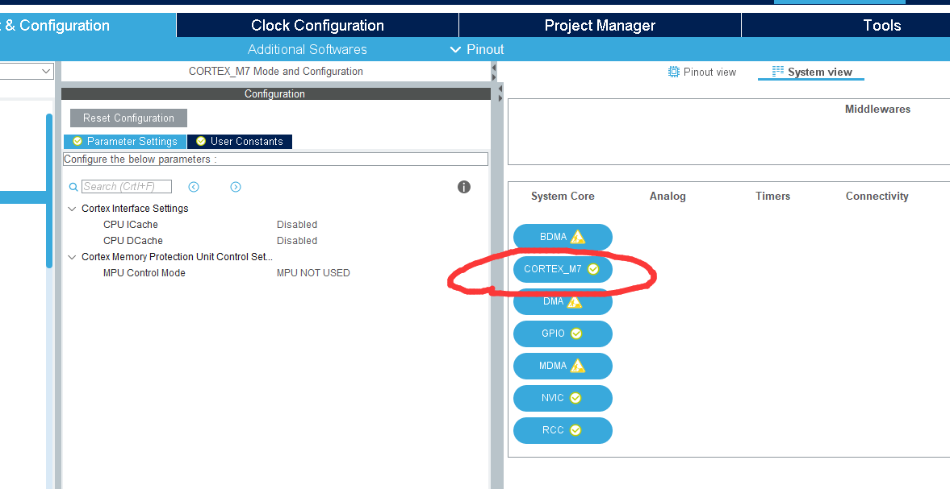

我们首先Enable ICache和DCache，然后Enable MPU：

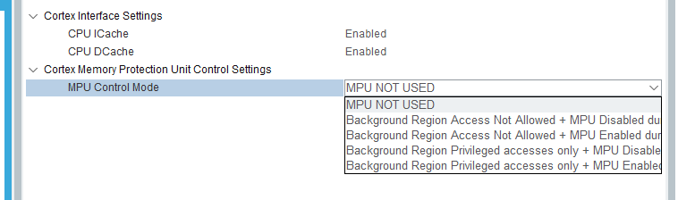

首先可以看到，MPU有四种Enable配置，是以下两种配置的组合：设置是否开启背景区域（region）；设置是否在HMI和Hardfault中使能MPU，我们选择如下配置：



配置好后，会出来很多region可供添加：

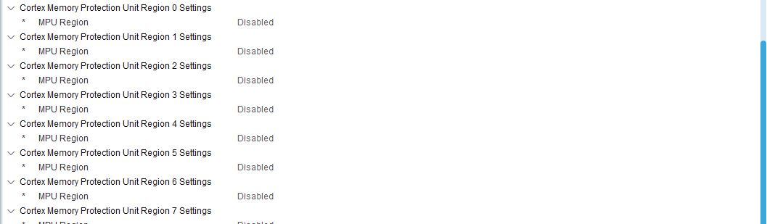

在这里，我们先解决开篇所提到的跨区域访问大块RAM的问题。

通过刚才我们的介绍可以知道，H7的RAM包含很多块，其中有最大有512K的，最小有4K的，那么我们程序中使用的各类变量是如何定义到这些RAM中的呢，我们打开工程配置：

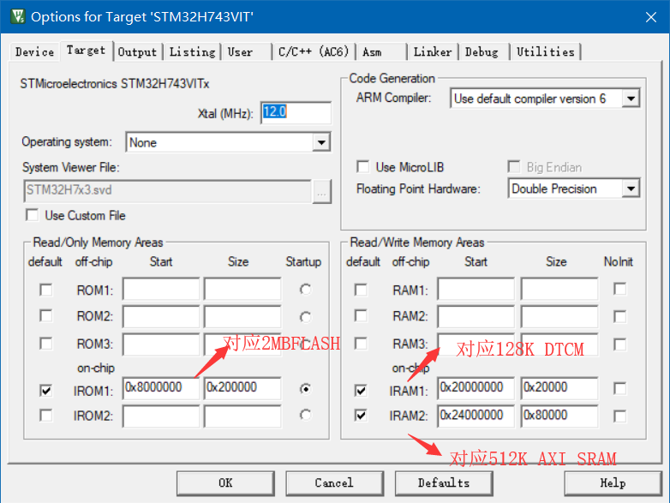

可以看到，实际上MDK默认是使用这两块RAM作为变量分配的空间的，同时，我们定位到如下路径：\day4\MDKPro\Listings，打开H743Pro.map文件（用notepad++即可），并定位到Image Symbol Table字段：

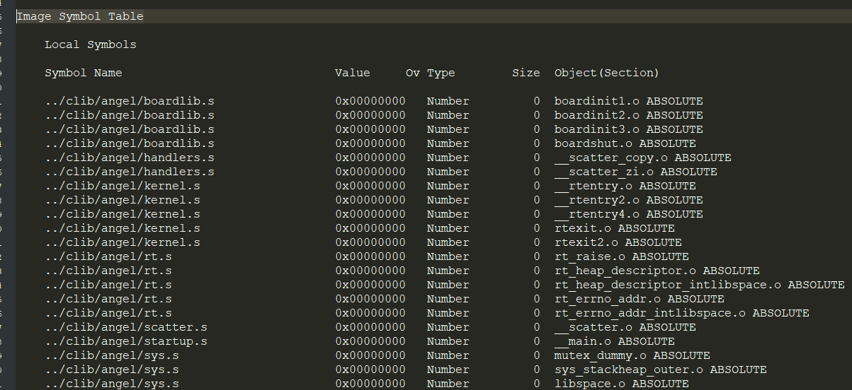

这里就是MDK编译链接后各变量函数等在H743存储单元中的分布了，首先可以看到是0x00000000这段地址内的内容，这里的Type是Number。接下来就是0x80000000这段地址的内容了：

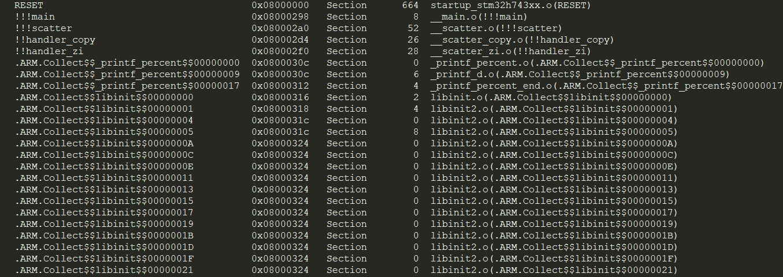

这段是.section之类，主要是保存在Flash中的代码和const变量。

接下来是0x24000000这段地址：

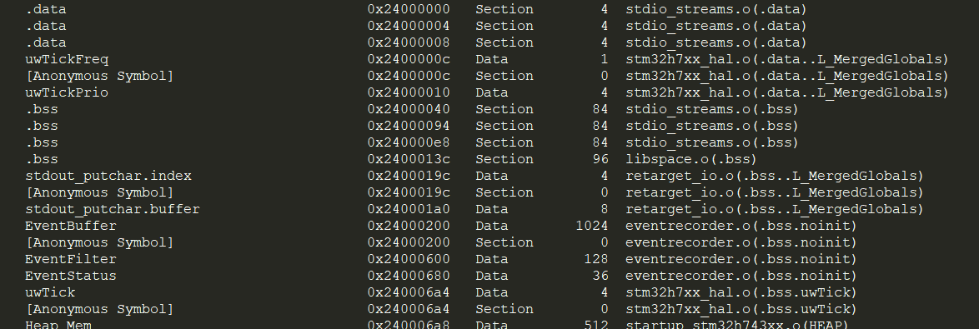

这段是.Data等，主要是保存在AXI SRAM中的变量。

由此可见，MDK按照我们的配置完成了对程序中各类变量数据等在实际物理存储地址中的分配。

回到刚才的话题，假设我们的各类变量已经超过了12K，那么分配后512K的AXI SRAM剩余空间肯定是少于500K的，假设我们此时需要一个500K的FB，那么尽管1M-12K还有九百多的剩余，实际上根本是分配不出连续的500K给用户使用的，因此，我们需要改变MDK的分配策略。

回到开头那张RAM分布：

|  |  |  |  |  |
| --- | --- | --- | --- | --- |
| **序号** | **名称** | **位域及速度** | **起始地址** | **大小** |
| 1 | AXI SRAM | D1域 200MHz | 0x2400 0000 | 512KB |
| 2 | AHB SRAM 1 | D2域 200MHz | 0x3000 0000 | 128KB |
| 3 | AHB SRAM 2 | D2域 200MHz | 0x3002 0000 | 128KB |
| 4 | AHB SRAM 3 | D2域 200MHz | 0x3004 0000 | 32KB |
| 5 | AHB SRAM4 | D3域 200MHz | 0x3800 0000 | 64KB |
| 6 | BKUP SRAM | D3域 200MHz | 0x3880 0000 | 4KB |
| 7 | DTCM RAM | 400MHz | 0x2000 0000 | 128KB |
| 8 | ITCM RAM | 400MHz | 0x0000 0000 | 64KB |

实际上，大部分RAM包括片外的SDRAM，我们采用的都是动态管理，因此用序号8的64K的RAM作为MDK分配RAM是完全OK的，更好的是这块RAM的的速度是400M，达到了内核的速度，因此我们进行如下修改：

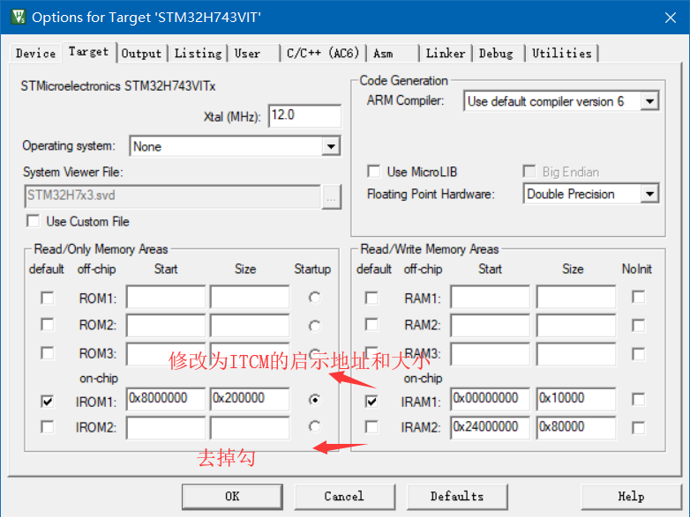

同时修改分散加载文件：

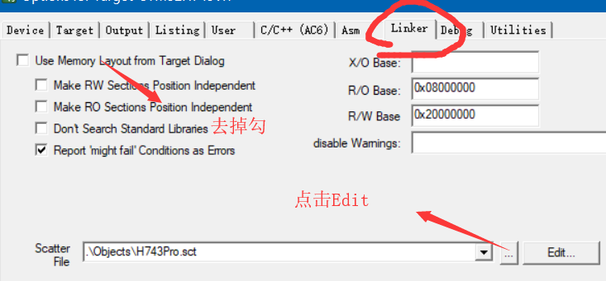

在弹出的.sct文件中做如下修改（加入ITCM）：

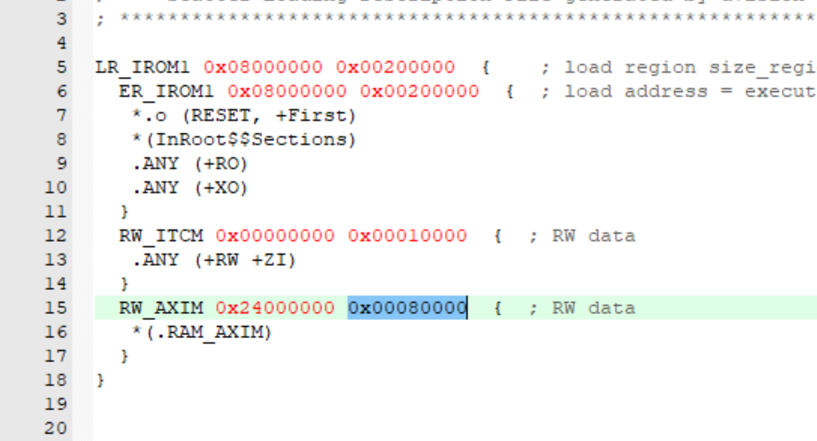

编译下载，仿真后效果不变。

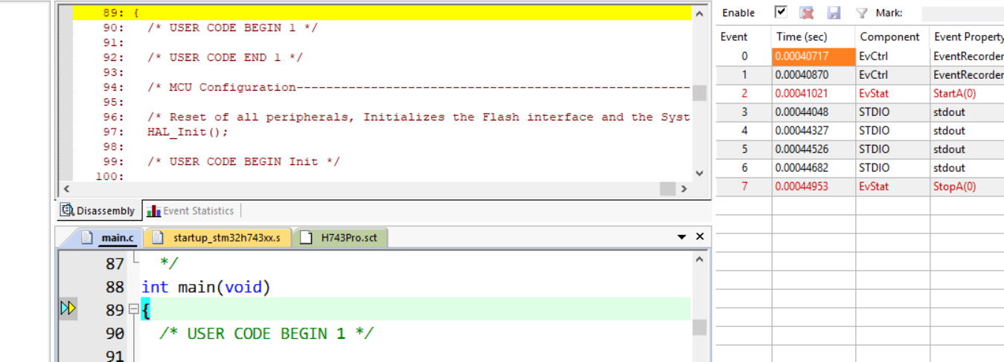

同时可以看一下.map文件，看看是不是之前分配的都变了。

需要注意的是，不是所有RAM都可以作为MDK的主RAM，因为有的RAM上电后是没有使能的，默认使能的具体如下，而SRAM1，SRAM2，SRAM3是需要使能的。

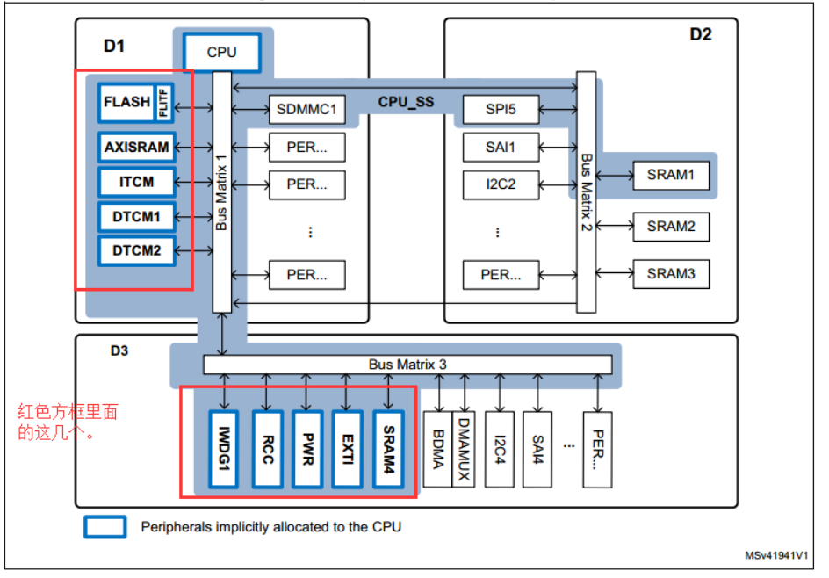

回到CubeMX，那么我们便可以用MPU来对Cache进行配置，通过查看H7的用户手册中MPU寄存器部分，实际上我们需要关注以下几个寄存器：

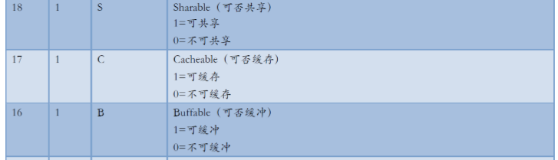

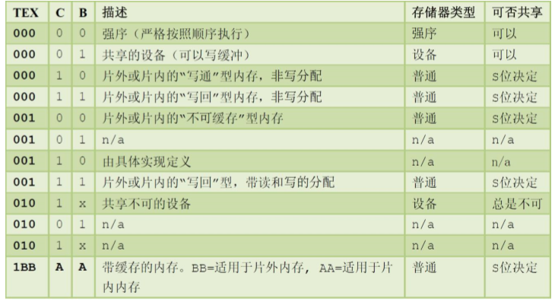

解析如下：

其中的TEX是用来设置Cache策略的，C是Cache，B是缓冲用来配合Cache设置的，而S是共享，用来解决多总线或者多核访问时的同步问题。MPU配置的时候，最主要的也是配置这几个参数。

Cache支持的策略有如下四种（可以看第二节相关内容）：

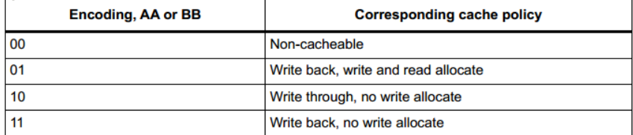

对应如下四种配置：

**1、 Non-cacheable**  
这个最好理解，就是正常的读写操作，无Cache。  
**（1）对应四种MPU配置如下：**  
TEX = 000 C=0 B=0  S=忽略此位，强制为共享  
TEX = 000 C=0 B=1  S=忽略此位，强制为共享  
TEX = 001 C=0 B=0  S=0  
TEX = 001 C=0 B=0  S=1  
**2、Write through, read allocate，no write allocate**  
注意，M7内核只要开启了Cache，read allocate就是开启的。  
**（1）使能了此配置的SRAM缓冲区写操作**  
    如果CPU要写的SRAM区数据在Cache中已经开辟了对应的区域，那么会同时写到Cache里面和SRAM里面；如果没有，就用到配置no write allocate了，意思就是CPU会直接往SRAM里面写数据，而不再需要在Cache里面开辟空间了。  
    在写Cache命中的情况下，这个方式的优点是Cache和SRAM的数据同步更新了，没有多总线访问造成的数据一致性问题。缺点也明显，Cache在写操作上无法有效发挥性能。  
**（2）使能了此配置的SRAM缓冲区读操作**  
    如果CPU要读取的SRAM区数据在Cache中已经加载好，就可以直接从Cache里面读取。如果没有，就用到配置read allocate了，意思就是在Cache里面开辟区域，将SRAM区数据加载进来，后续的操作，CPU可以直接从Cache里面读取，从而时间加速。  
    安全隐患，如果Cache命中的情况下，DMA写操作也更新了SRAM区的数据，CPU直接从Cache里面读取的数据就是错误的。  
**（3）对应两种MPU配置如下：**  
TEX = 000 C=1 B=0  S=1  
TEX = 000 C=1 B=0  S=0  
**3、Write back, read allocate，no write allocate**  
注意，M7内核只要开启了Cache，read allocate就是开启的。  
**（1）使能了此配置的SRAM缓冲区写操作**  
    如果CPU要写的SRAM区数据在Cache中已经开辟了对应的区域，那么会写到Cache里面，而不会立即更新SRAM；如果没有，就用到配置no write allocate了，意思就是CPU会直接往SRAM里面写数据，而不再需要在Cache里面开辟空间了。  
    安全隐患，如果Cache命中的情况下，此时仅Cache更新了，而SRAM没有更新，那么DMA直接从SRAM里面读出来的就是错误的。  
**（2）使能了此配置的SRAM缓冲区读操作**  
   如果CPU要读取的SRAM区数据在Cache中已经加载好，就可以直接从Cache里面读取。如果没有，就用到配置read allocate了，意思就是在Cache里面开辟区域，将SRAM区数据加载进来，后续的操作，CPU可以直接从Cache里面读取，从而时间加速。  
    安全隐患，如果Cache命中的情况下，DMA写操作也更新了SRAM区的数据，CPU直接从Cache里面读取的数据就是错误的。  
**（3）对应两种MPU配置如下：**  
TEX = 000 C=1 B=1  S=1  
TEX = 000 C=1 B=1  S=0  
**4、Write back, read allocate，write allocate**  
注意，M7内核只要开启了Cache，read allocate就是开启的。  
**（1）使能了此配置的SRAM缓冲区写操作**  
    如果CPU要写的SRAM区数据在Cache中已经开辟了对应的区域，那么会写到Cache里面，而不会立即更新SRAM；如果没有，就用到配置write allocate了，意思就是CPU写到往SRAM里面的数据，会同步在Cache里面开辟一个空间将SRAM中写入的数据加载进来，如果此时立即读此SRAM区，那么就会有很大的速度优势。  
    安全隐患，如果Cache命中的情况下，此时仅Cache更新了，而SRAM没有更新，那么DMA直接从SRAM里面读出来的就是错误的。  
**（2）使能了此配置的SRAM缓冲区读操作**  
    如果CPU要读取的SRAM区数据在Cache中已经加载好，就可以直接从Cache里面读取。如果没有，就用到配置read allocate了，意思就是在Cache里面开辟区域，将SRAM区数据加载进来，后续的操作，CPU可以直接从Cache里面读取，从而时间加速。  
    安全隐患，如果Cache命中的情况下，DMA写操作也更新了SRAM区的数据，CPU直接从Cache里面读取的数据就是错误的。  
    这个配置被誉可以最大程度发挥Cache性能，不过具体应用仍需具体分析。  
**（3）对应两种MPU配置如下：**  
TEX = 001 C=1 B=1  S=1  
TEX = 001 C=1 B=1  S=0

因此CubeMX中我们这样设置，这里TEX field level就对应TEX，shareability就对应S位，cacheable就对应C位，bufferable就对应B位：

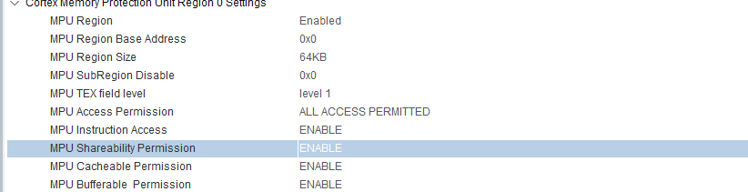

一样地我们为AXIM内存添加内存保护：

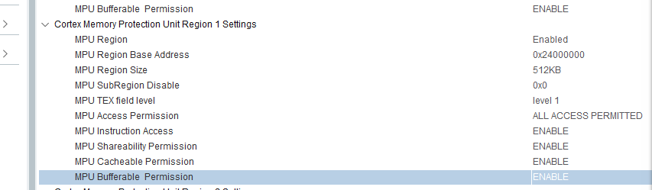

编译下载仿真：

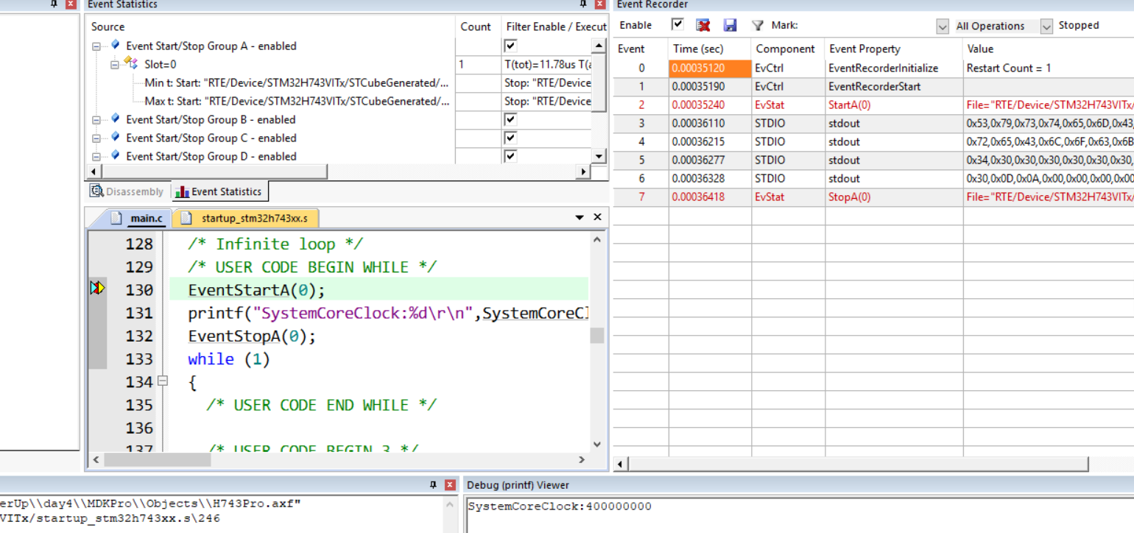

可以看到Time已经变短了。

3、串口的配置与测试

下打开CubeMX，勾选串口如下：

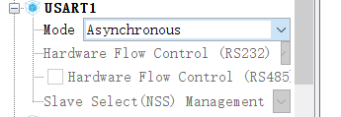

此时，CubeMX默认的管脚如下所示：

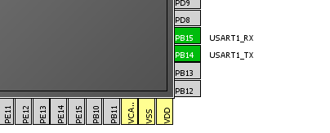

按住ctrl键同时用鼠标拖动到开发板对应的管教即可，具体管脚可参照原理图或excel文档。

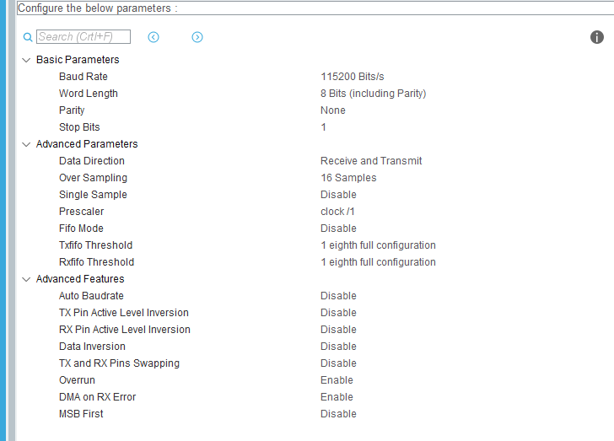

生成代码，这里CubeMX有可能没有为串口添加HAL库驱动:

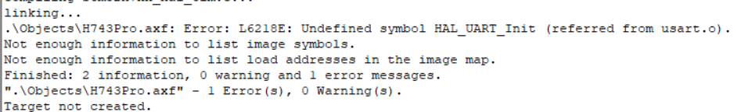可以手动添加一下：

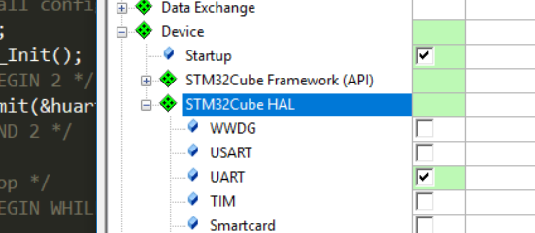

我们开看下CubeMX生成的驱动文件：

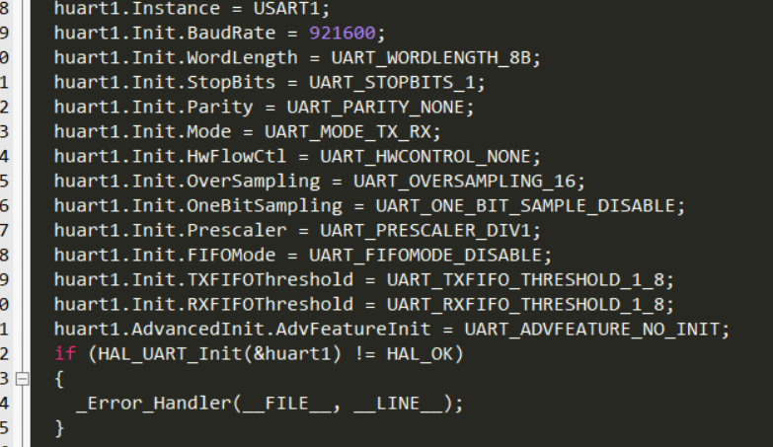可以看到之类没有初始化IO口，只是有关串口参数的一些配置，只不过在结尾调用了HAL_UART_Init，那好，我们来看下这个函数，定位到这个函数所在：

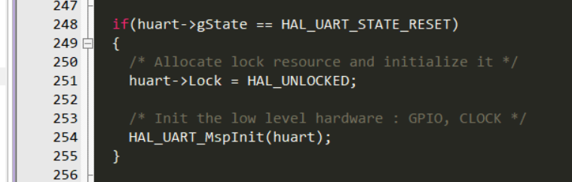

可以看到其中有这么一行，HAL_UART_MspInit，这个函数其实就是HAL提供给我们的用户回调函数，他是由weak修饰的。如果使用CubeMX生成代码，这个函数会自动编写；如果用户自己使用HAL库，那么这个函数是要我们自己实现的。定位这个函数，又回到了uart.c中：

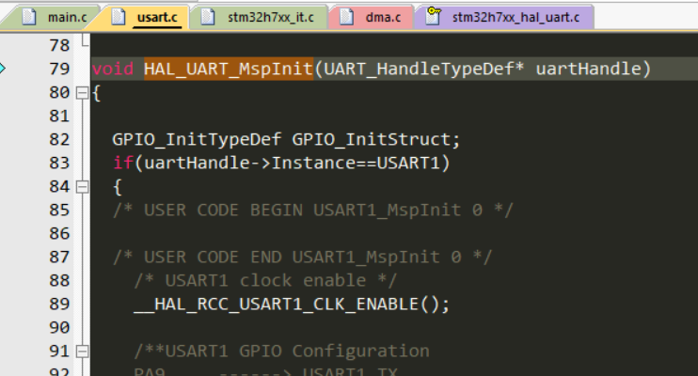

即是一些IO口和时钟的初始化。

主函数中输入：



编译下载：

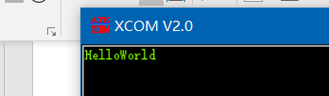

接下来使用CubeMX为串口添加DMA接收功能。

首先还是在USART1的Configuration中做如下修改：

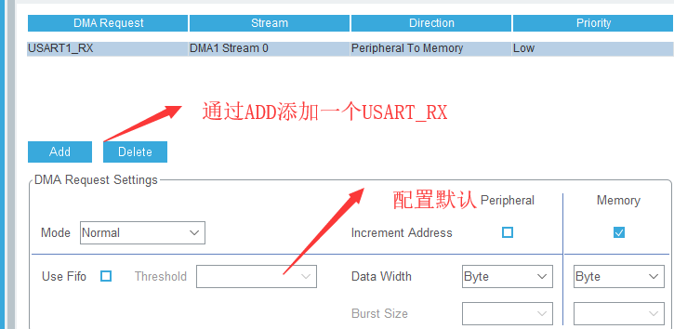

然后打开中断：

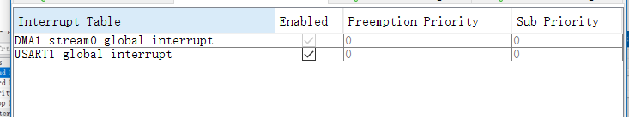

生成代码，同样添加一些CubeMX没有自动添加的文件。

主函数中输入：



这里通过section的方式把RecBuf定义到AXIMRam里，因为DMA不能访问ITCM和DTCM。

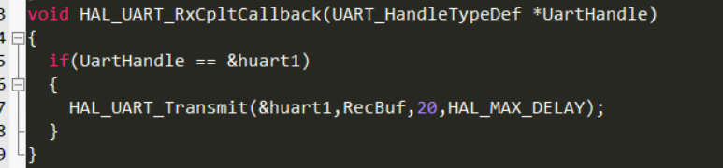



编译下载，然后通过串口助手发送数据到串口1，没有意外的话，是没有现象的23333。

我们把MPU和Cache打开给注释掉：

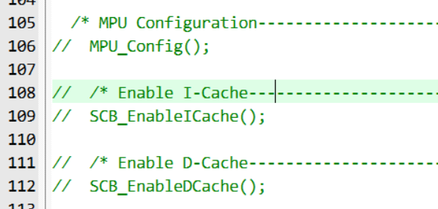

编译下载，在此发送数据给串口1，当发送的数据长度超过十位时，串口助手收到回复：

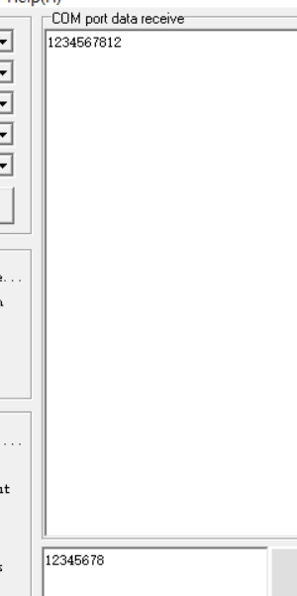

通过此例可以看到，一方面Cache提高了运行速度，但是也造成了一些想不到的情况，那么，如何在开启Cache的同时避免这些情况呢：

**面对这种繁冗复杂的Cache配置，推荐方式和安全隐患解决如下（以H7为例）：**  
（1）推荐使用128KB的TCM作为主RAM区，其它的专门用于大缓冲和DMA操作等。  
（2）Cache问题主要是CPU和DMA都操作这个缓冲区时容易出现，使用时要注意。  
（3）Cache配置的选择，优先考虑的是WB，然后是WT和关闭Cache，其中WB和WT的使用中可以配合ARM提供的如下几个函数解决上面说到的隐患问题。但不是万能的，在不起作用的时候，直接暴力选择函数SCB_CleanInvlaidateDCache解决。关于这个问题，在分别配置以太网MAC的描述符缓冲区，发送缓冲区和接收缓冲区时尤其突出。

重新打开MPU和Cache，在串口中断里加上这句话：  
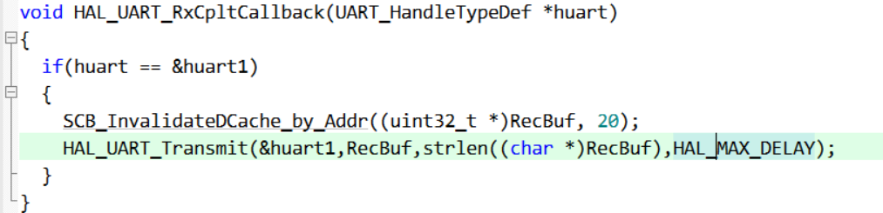

编译下载测试，ok！

记得git下工程。

**Day5**

1、本日目标

（1）RTE框架的移植与测试，以及BSP撰写风格；

（2）RTE框架内CMSIS-RTOS的开启；

2、RTE框架的移植与测试

在经过前几天的工作之后，一个初步的开发板开发环境和流程大家已经差不多熟悉了。然而，一个完整的嵌入式项目实际上需要考虑很多方面的因素，我在个人的项目经历中，积累了一套嵌入式环境（桌面也能用）的开发框架，这里就献丑带着大家移植并了解下。

首先在Documents中找到最新的SL_RTE的软件包。

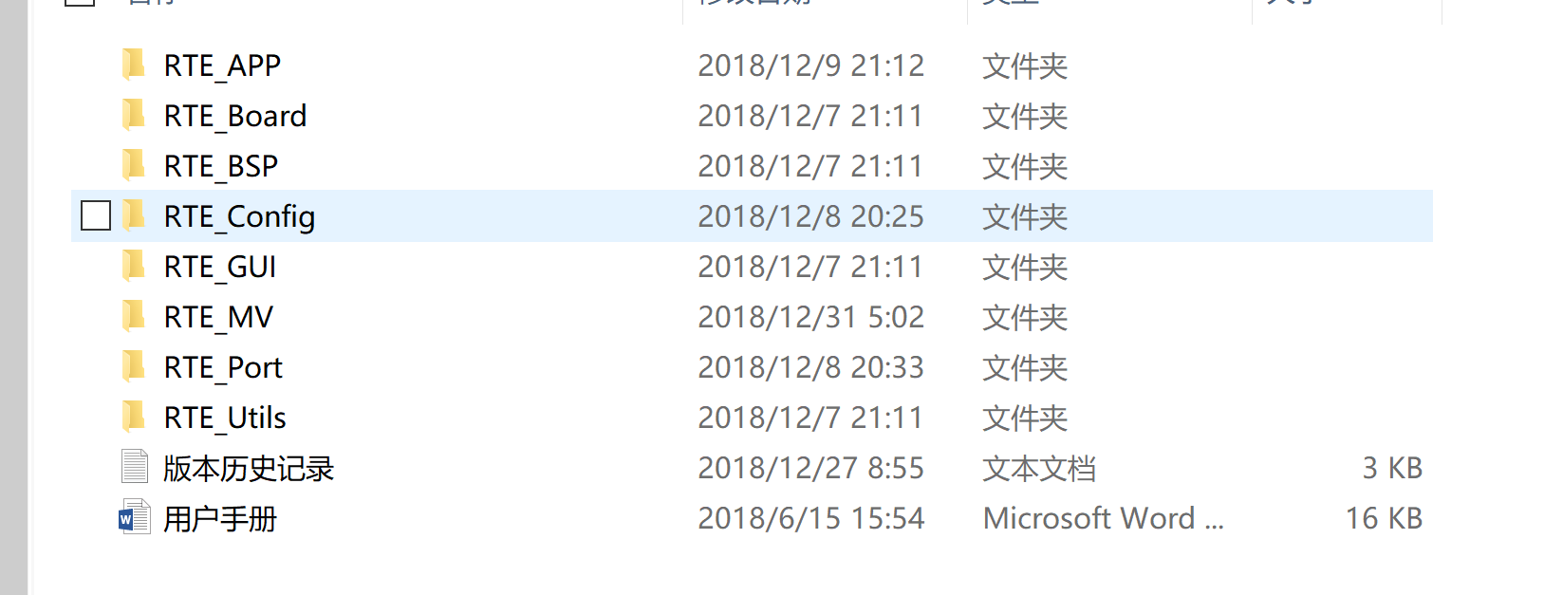

这里先简单介绍下包内的内容，首先是RTE_APP文件夹，这里是最关键的一些文件，包括一个KVDB数据库模块、日志模块、数学库模块、内存管理模块、环形队列模块、时间片轮询模块、Shell模块、状态机模块、标准输出和字符串处理模块、动态数组模块，各个模块之间相互有依赖关系。

接下来是RTE_Board文件夹，这里是一些使用过的开发板的板级支持包，其中TuringBoard就是我们使用的板子的一些板级BSP。

接下来是RTE_BSP文件夹，这里是以内核为区分的BSP文件，具体包括简单的外设诸如LED、按键等。

紧接着是GUI、机器视觉库、第三方软件库还有本RTE的配置文件。

下面开始移植，按照之前的步骤复制新一天的工程文件夹。然后把SL_RTE整个文件夹拷贝到工程目录下：

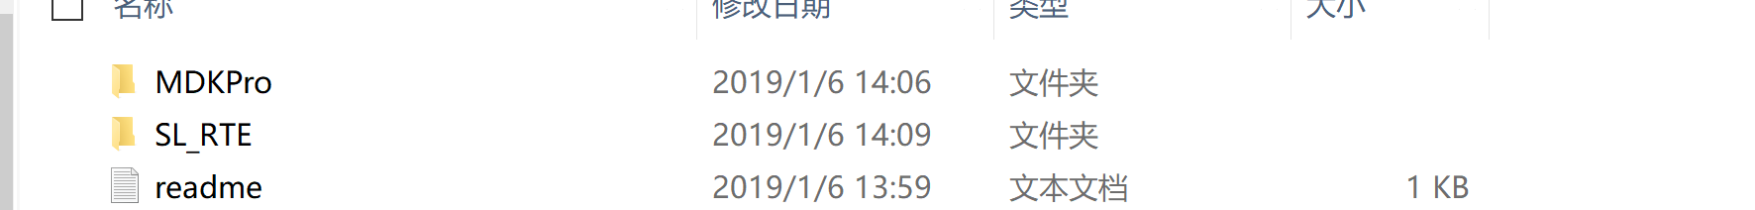

接下来在MDK工程中添加完整的SL_RTE各类文件：

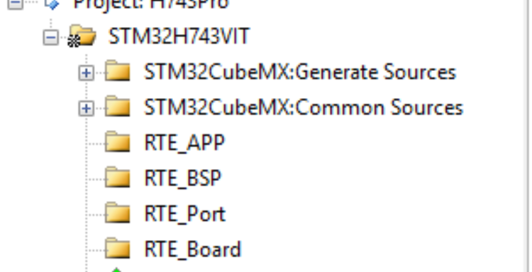

这里先不添加GUI和MV还有RTE_Board中的文件（因为RTE_Board里的内容包含串口等初始化，会和CubeMX生成的文件重定义）以及第三方软件包，另外，RTE_Config中添加的是两个头文件：

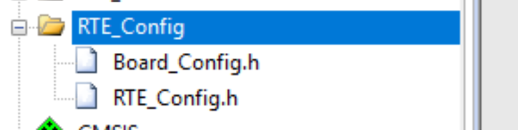

接下来我们直接编译看看：

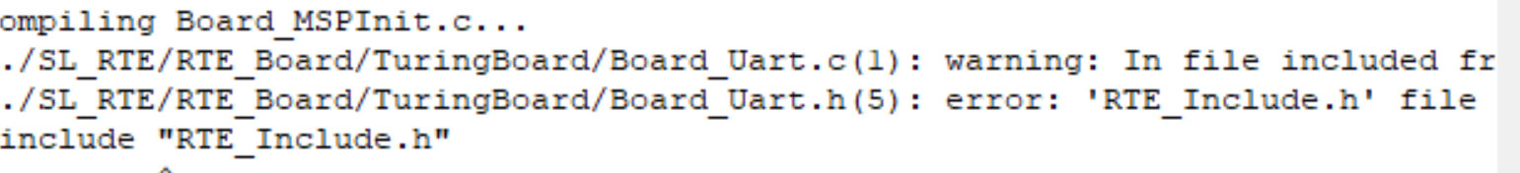

首先报不能找到文件的错误，在工程配置里添加include路径：

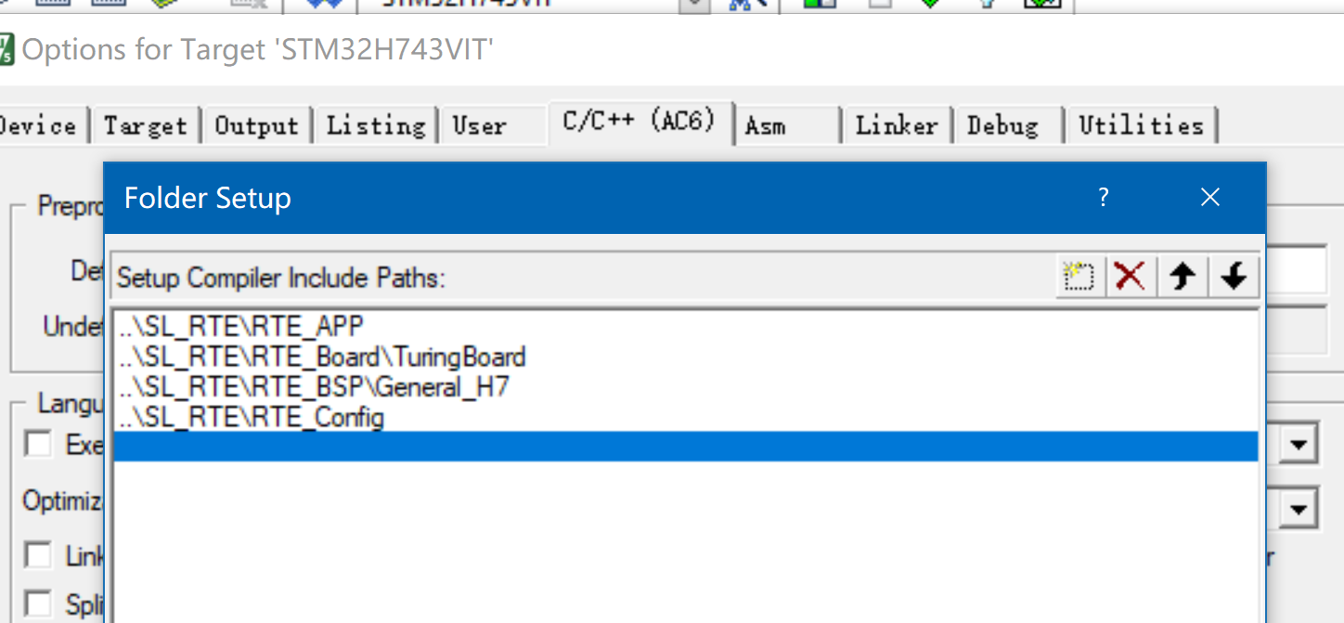

再次编译：

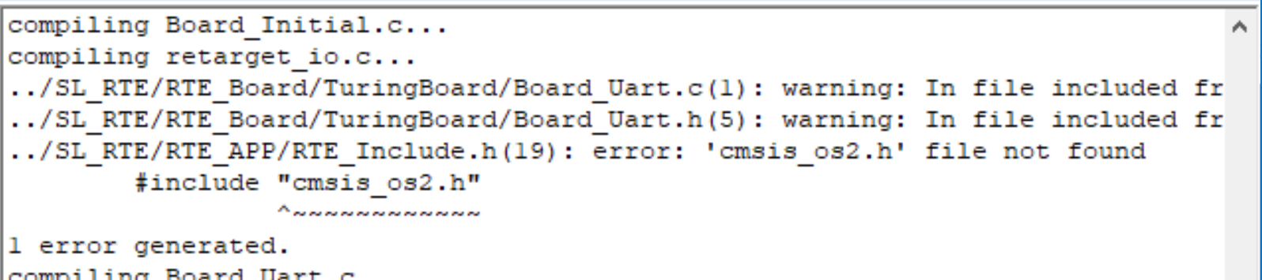

这里我们打开RTE_Config下的RTE_Config.h看看：

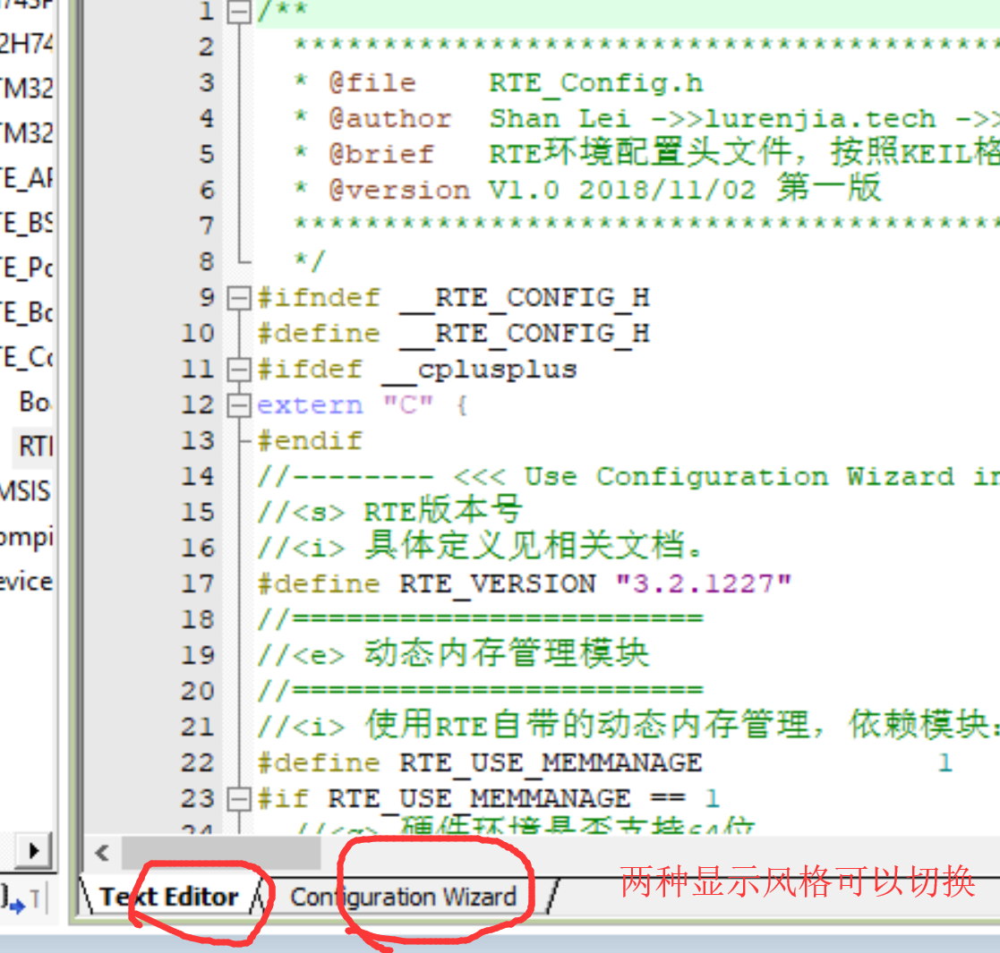

切换到ConfigurationWizard：

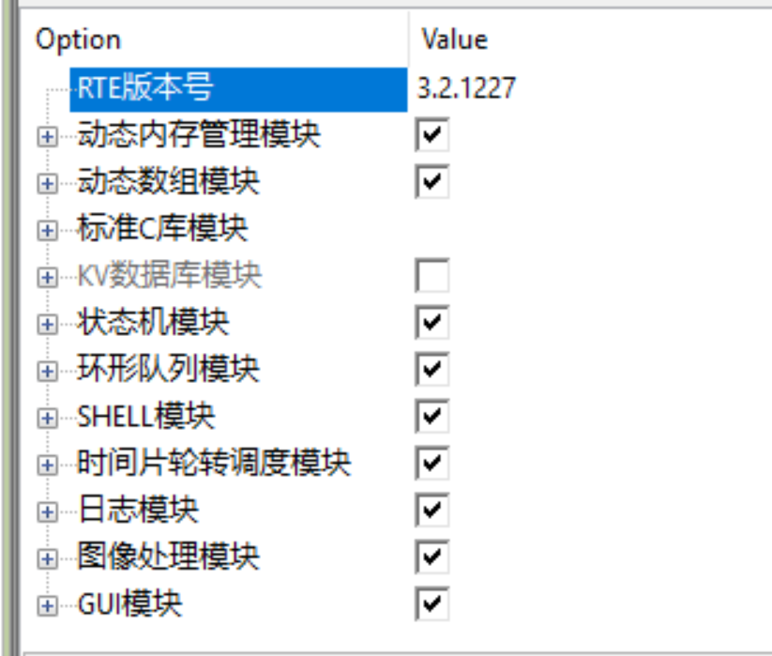

看到可以通过图形化的配置加载使用的模块，这里我们去掉GUI模块、图像处理模块、以及时间片轮询模块下的实时操作系统支持：

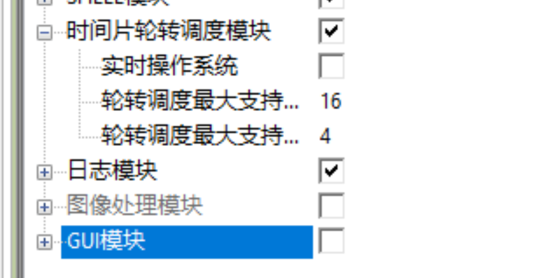

再次编译：

编译OK，下面我们开始使用RTE。

我们先使用时间片轮询模块看下效果。首先我们在main.c中包含如头文件：

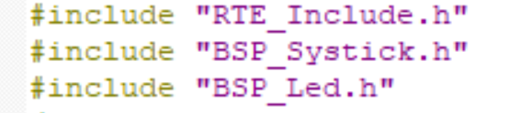

在main.c中加入如下内容：

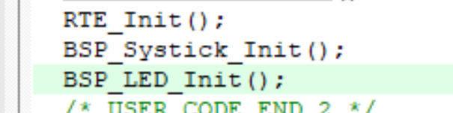

至此已经完成了RTE的初始化。

加入如下应用代码：

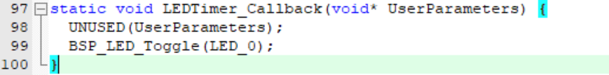

这是一个定时器任务，做了反转LED_0，我们用时间片轮询模块来定时调用这个任务：

首先在中断文件中调用时基函数：

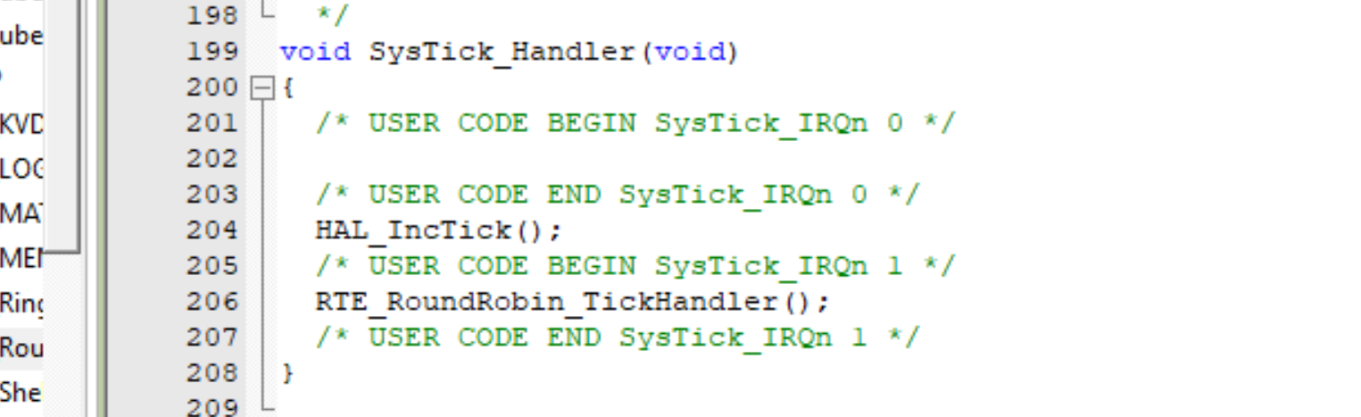

主循环中加入RoundRobin轮询函数：

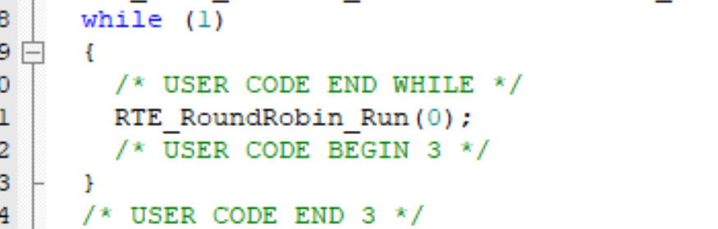

然后创建一个定时器：



我们可以用EventRecoder来观察定时器的运行趋势：

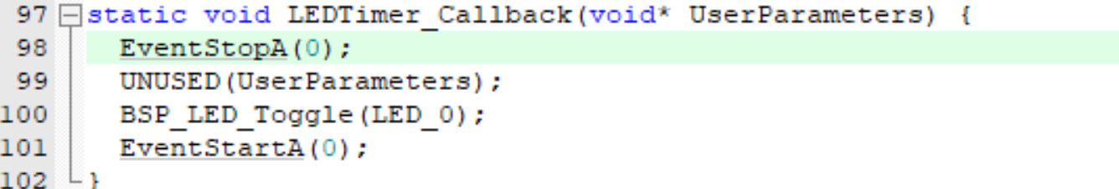

编译下载仿真3连击：

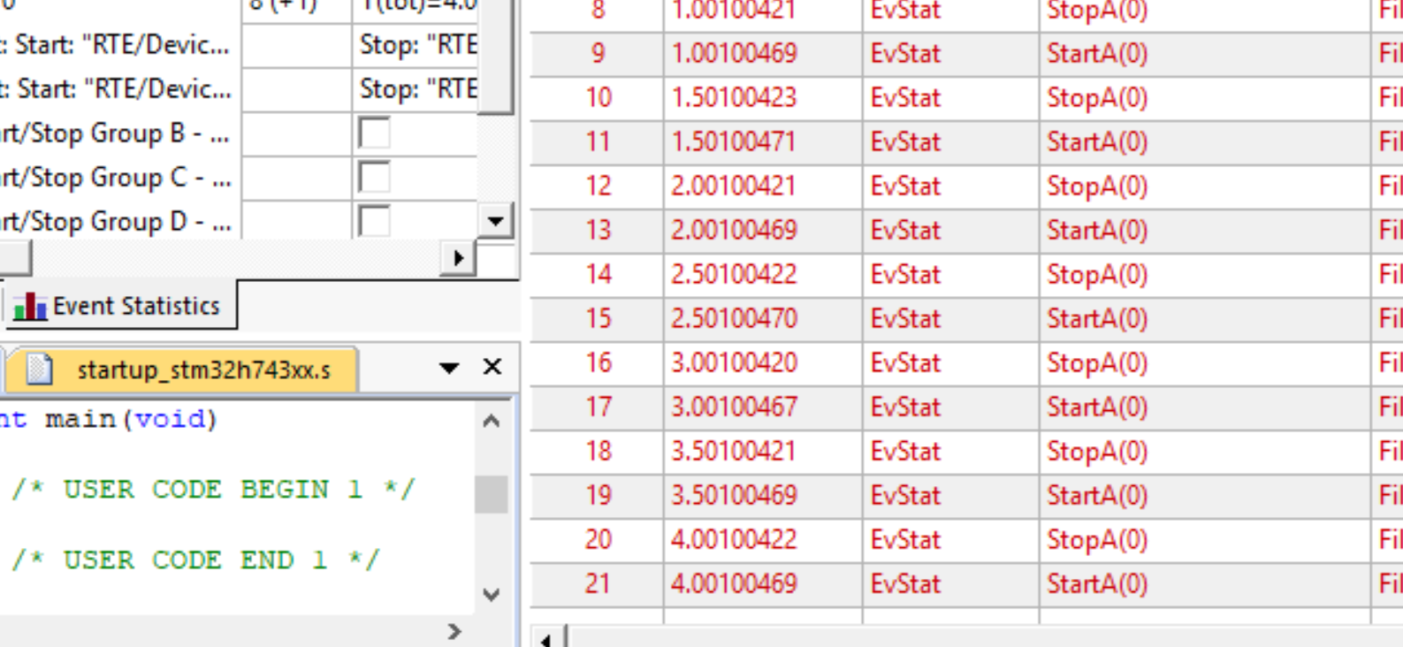

首先板载LED开始闪烁，其次看到EventStartA和EventStopA之间的时间间隔：

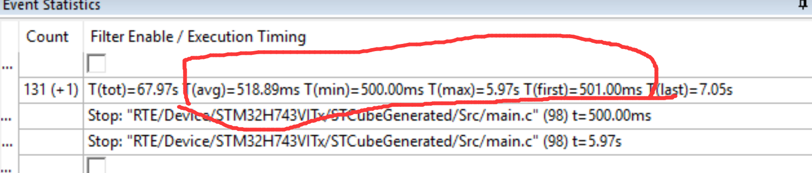

下面进行Shell的使用以及串口BSP撰写示例。

到了这里大家会发现，我们目前开发的步骤基本上是CubeMX完成初始化配置->利用各类回调函数完成应用（SL_RTE也是这样的形式），那么，我们如何撰写一种普适性的BSP文件呢，这里我们提供一种思路供大家学习：

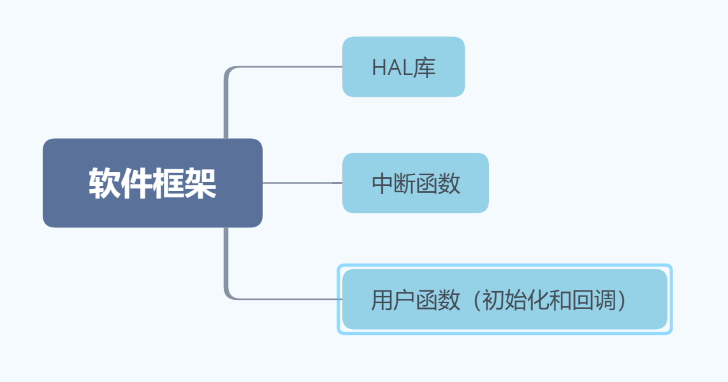

可以看到的是，一个外设的完整应用主要包括以上三个部分，各个部分之间的联系以HAL定义的全局句柄为核心，我们以前一天讲述的串口为例：

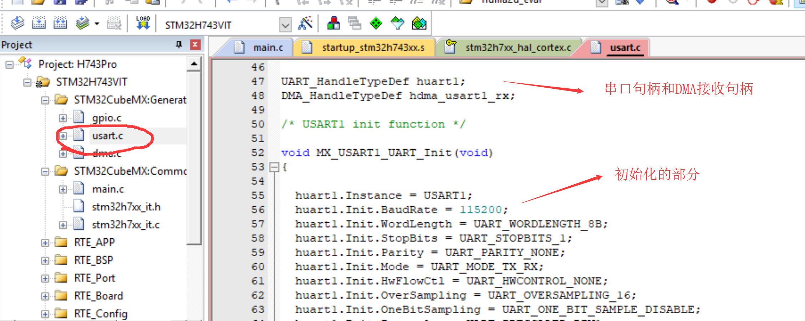

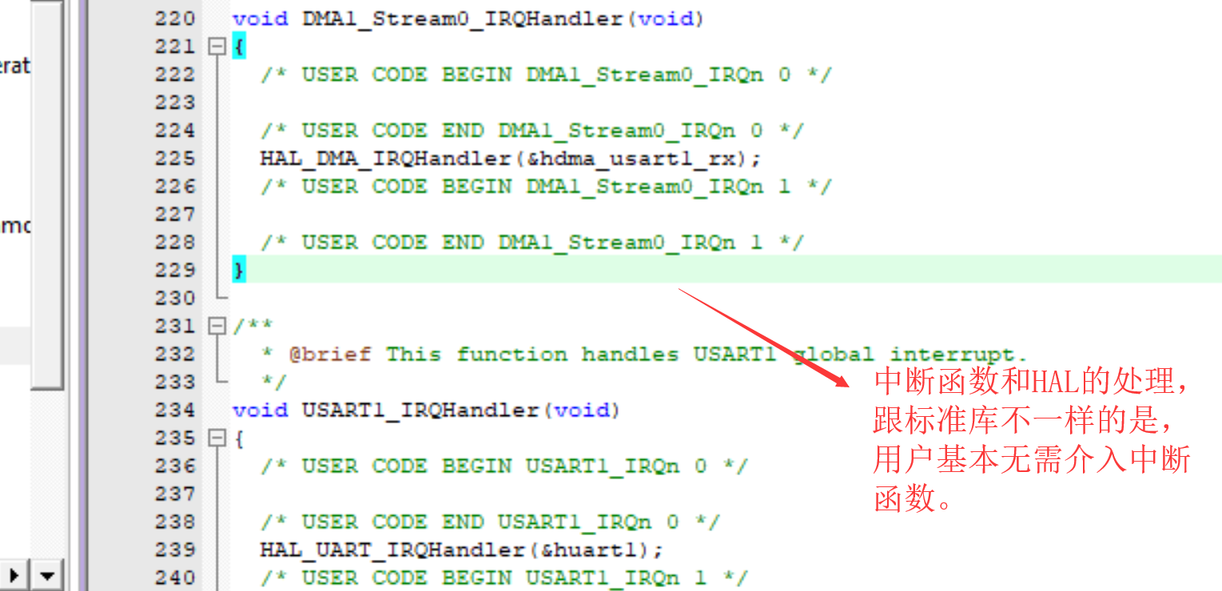

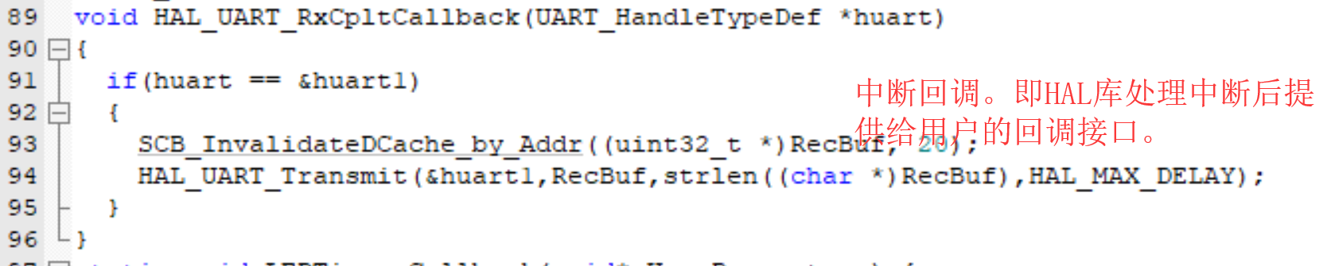

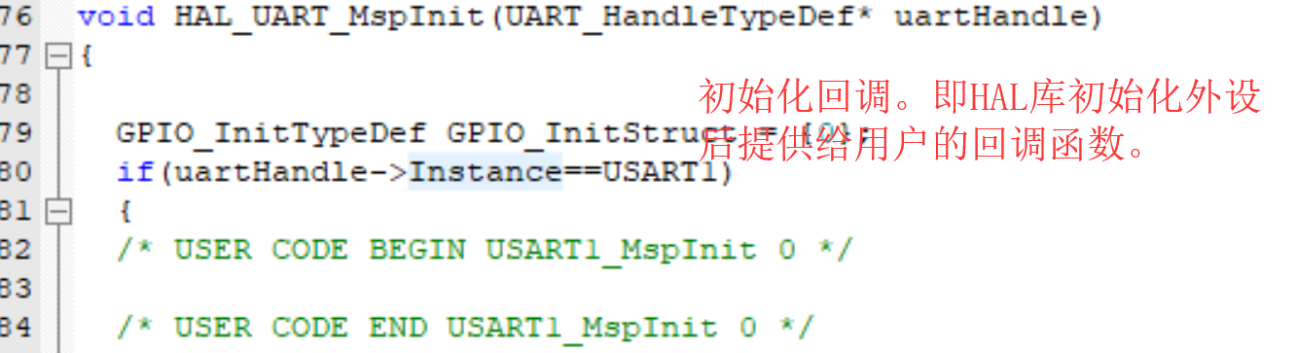

除了以上特性外，不同的HAL句柄还共用同一个回调函数。

我们如何结合以上特性编写BSP文件呢，思路提供如下：

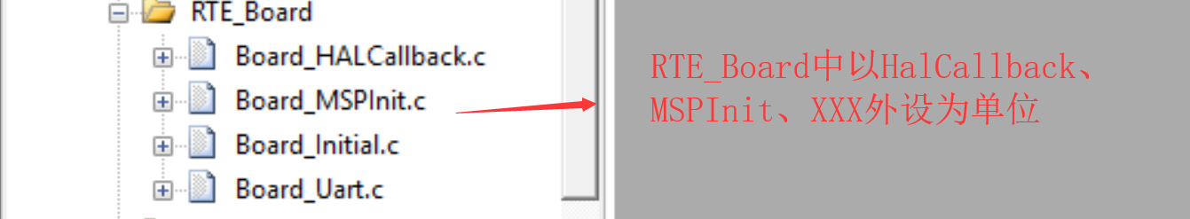

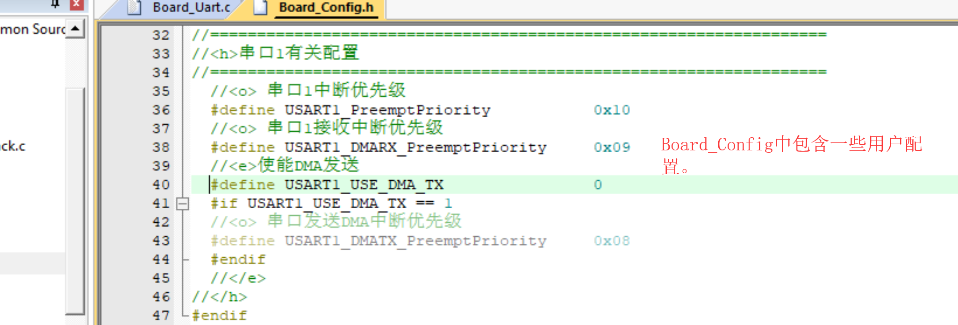

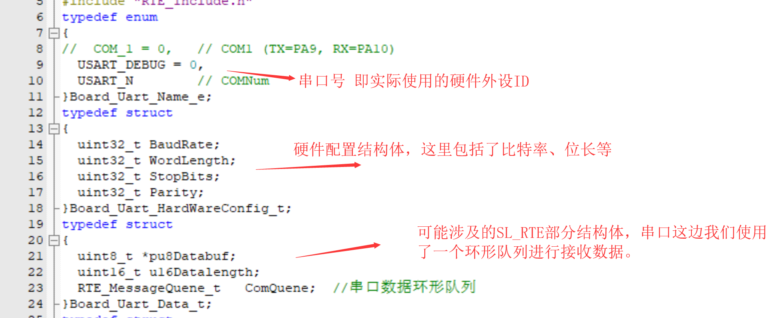

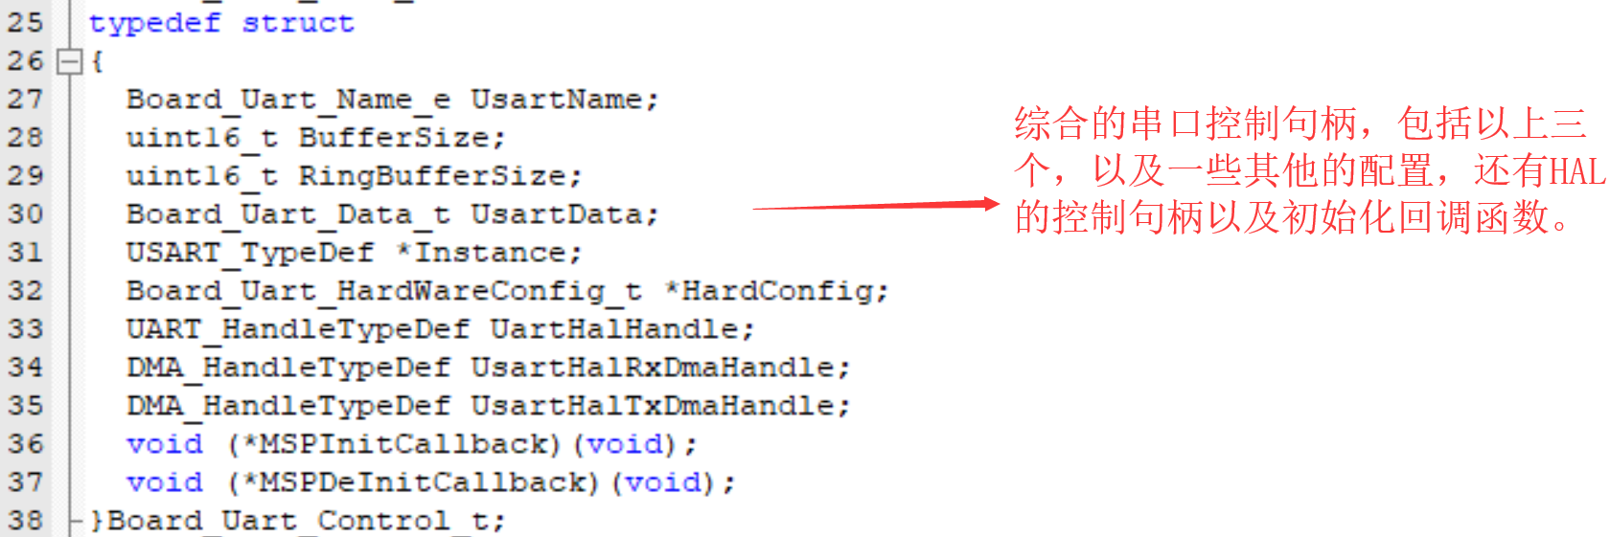

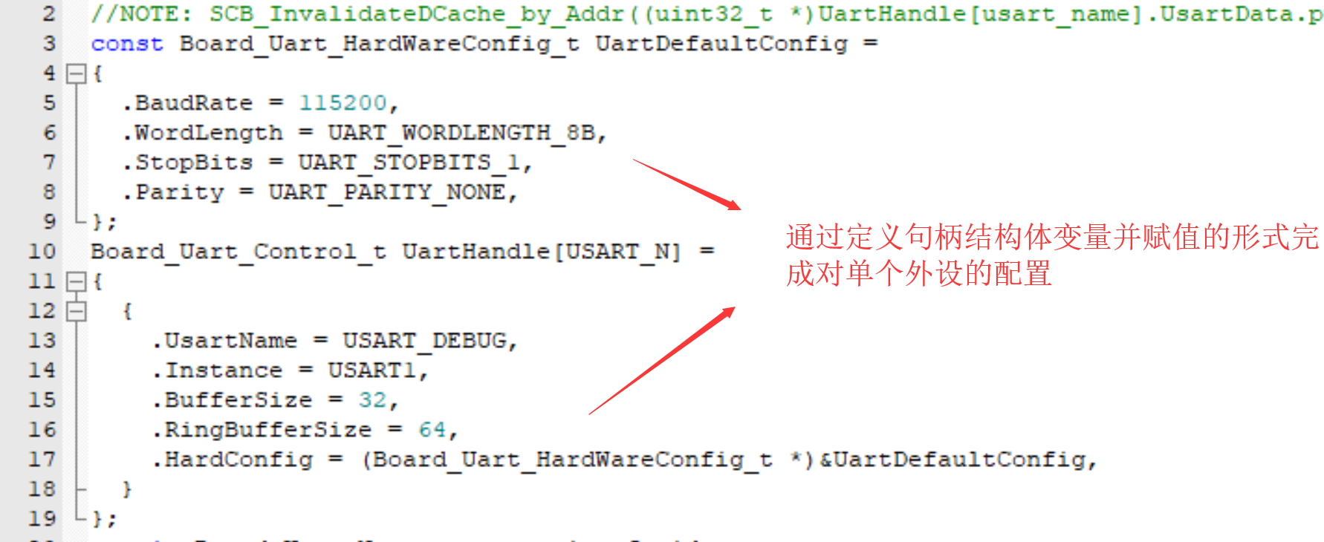

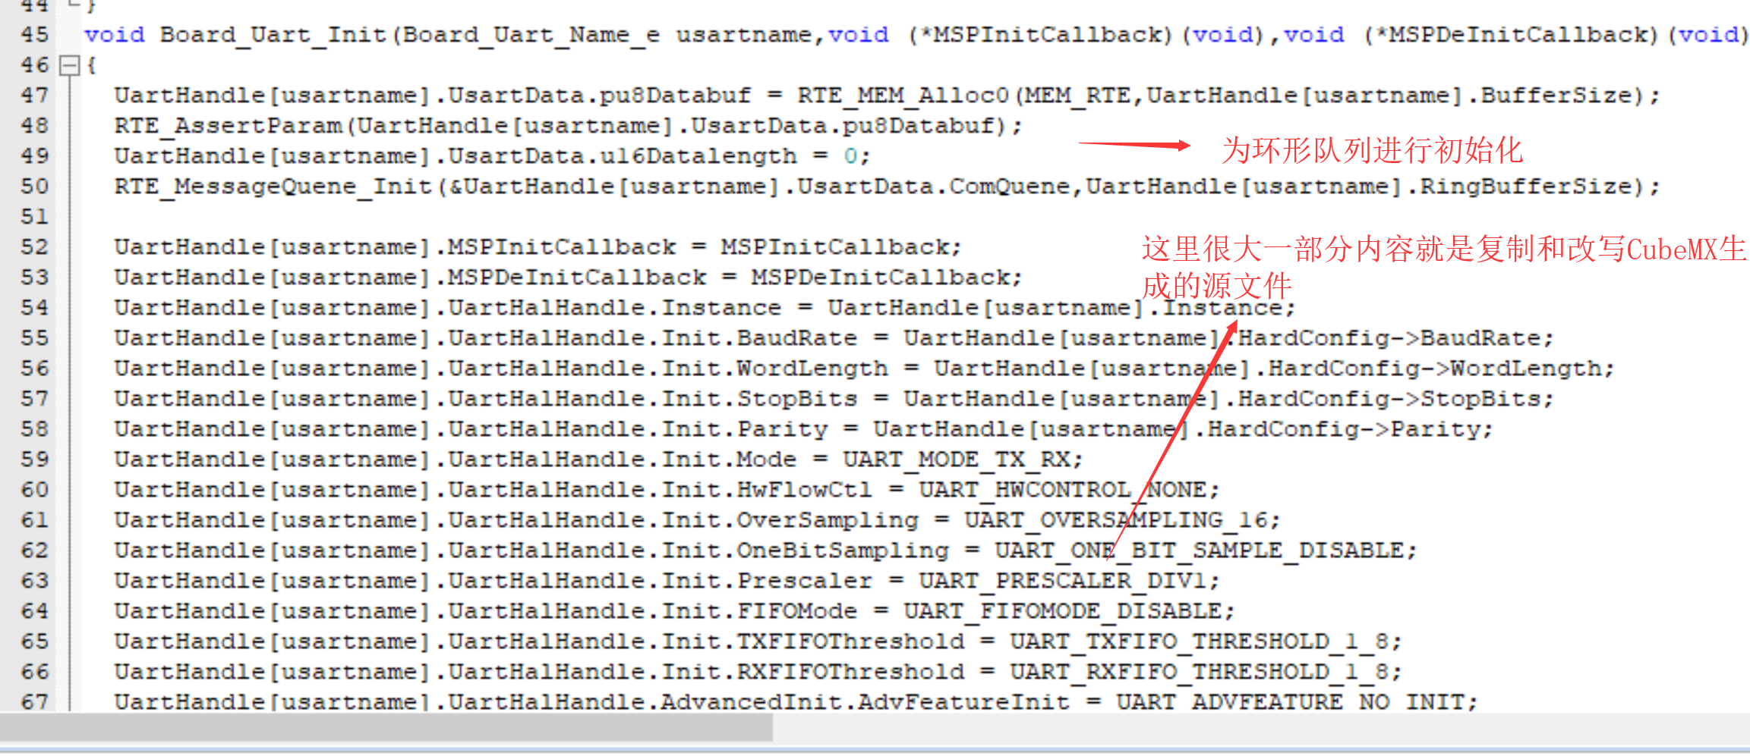

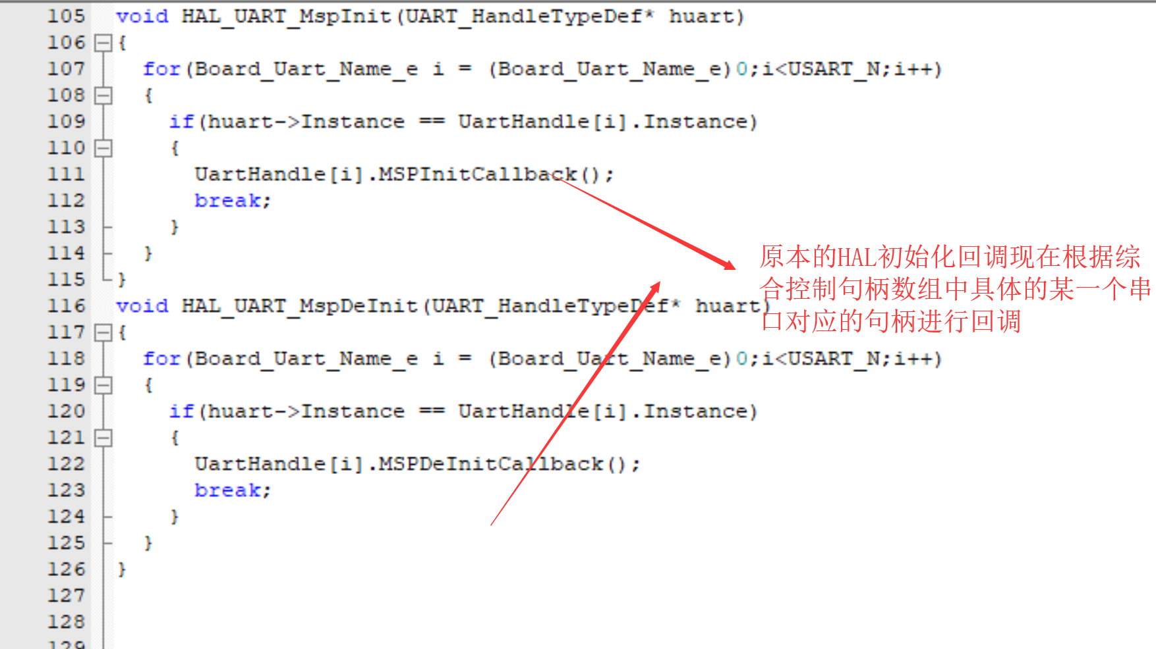

同时，对于中断，我们把CubeMX生成到it.c文件中的中断函数剪切到Board_Interupt中，并改写如下：

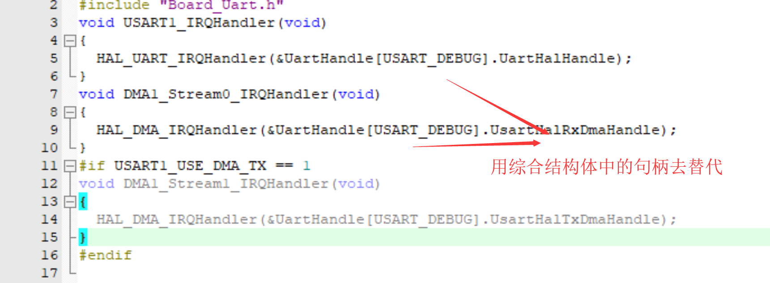

接下来，我们如何实现不定长的数据帧的接收呢？我们以115200波特率为例，115200波特率意味着一秒钟14400个字节，每个字节间的时间间隔实际上是很短的（1/14400s），那么可以认为，在收到一个字节后，如果在ms级别上没有收到下一个字节，就可以认为前一段数据为一帧（这里根据实际发送数据的间隔来确定ms量）。我们给出如下定时器回调函数：

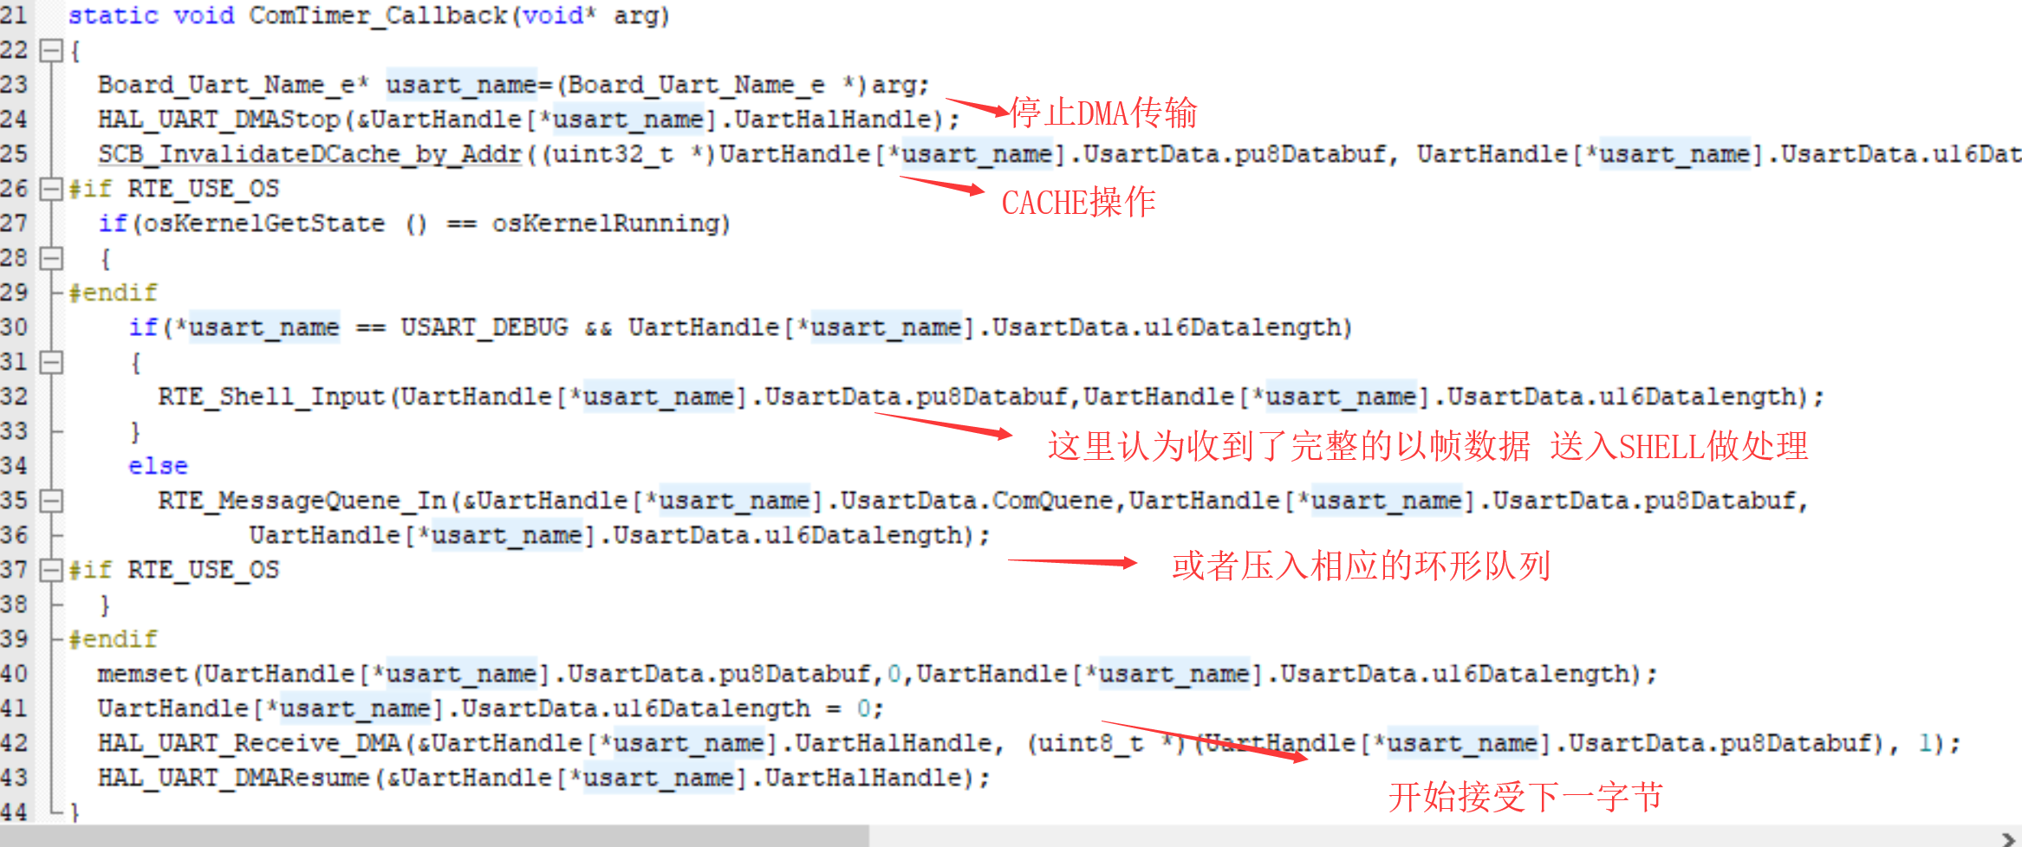

HAL库接受中断回调里调用每个串口自己的接收回调：

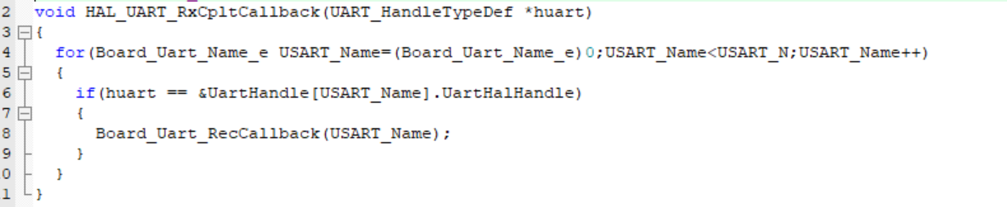

而接受回调里不断复位那个10ms的定时器，同时开始接受下一字节：

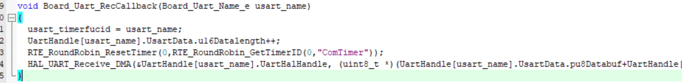

类似地，我们把MPU配置和时钟初始化统一编写为Board_Initial.c。

在实际使用前我们提出一个纯净工程的概念，实际上，在没有引入自己撰写的BSP之前，工程里的所有代码除了应用层部分都是由CubeMX生成给我们，但是如果引入了自己撰写的BSP，理所当然会对已有的程序发生影响，所以我们进行如下操做：

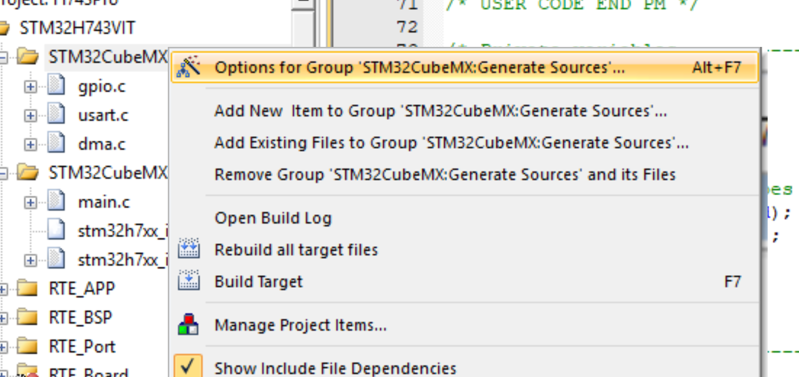

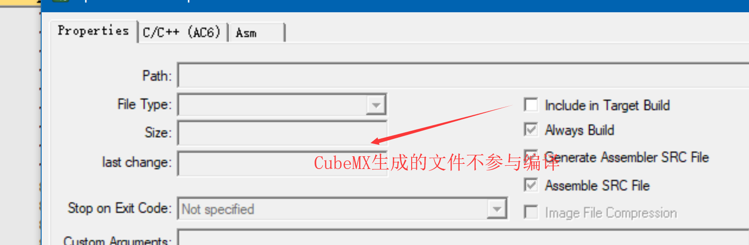

然后新建main.c和device_interrupt.c（相关文件的内容可以参考提供的demo）：

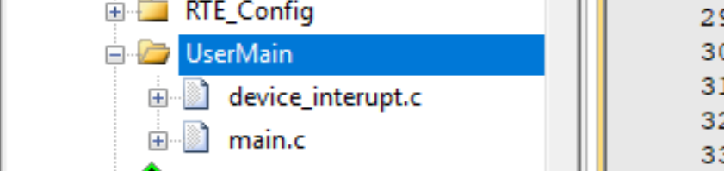

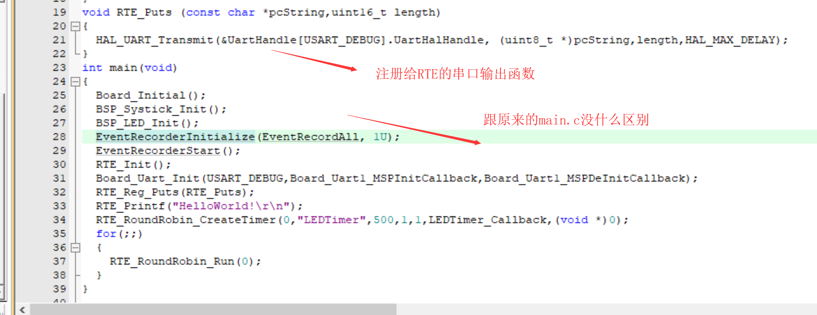

编译下载：

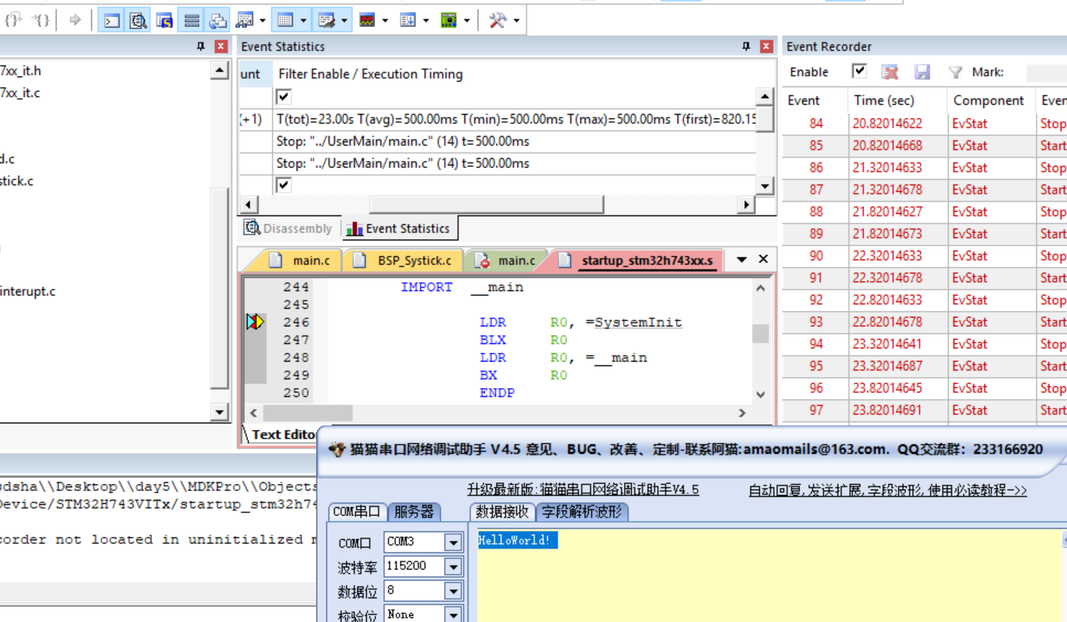

此时可以尝试一下我们的shell使用，在串口中输入help：

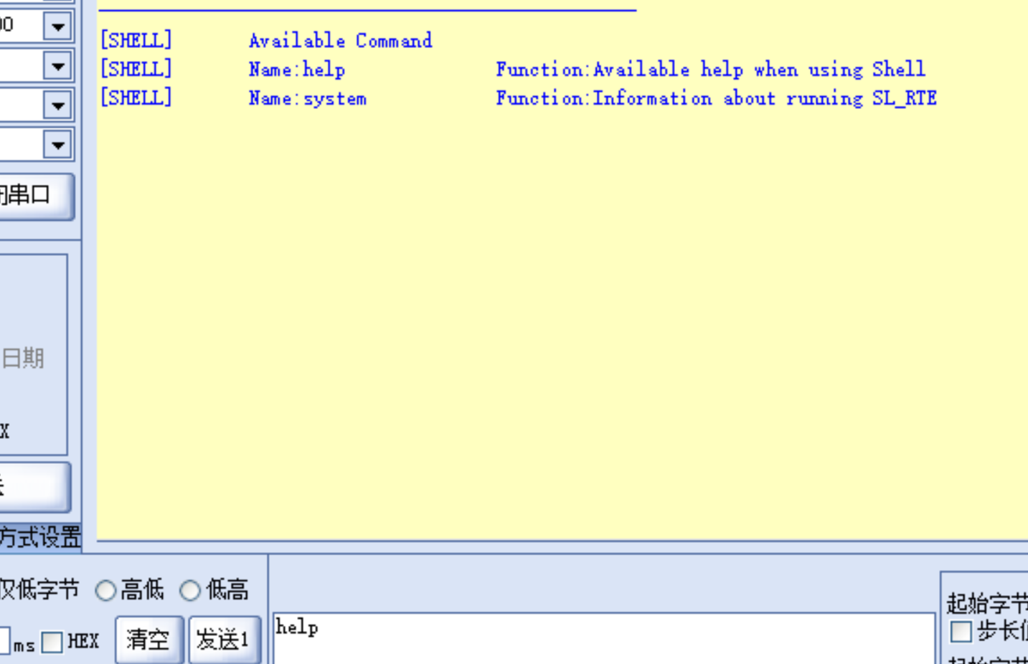

可以看到RTE_Shell自带的两个指令：help和system，再输入system，查看基本信息：

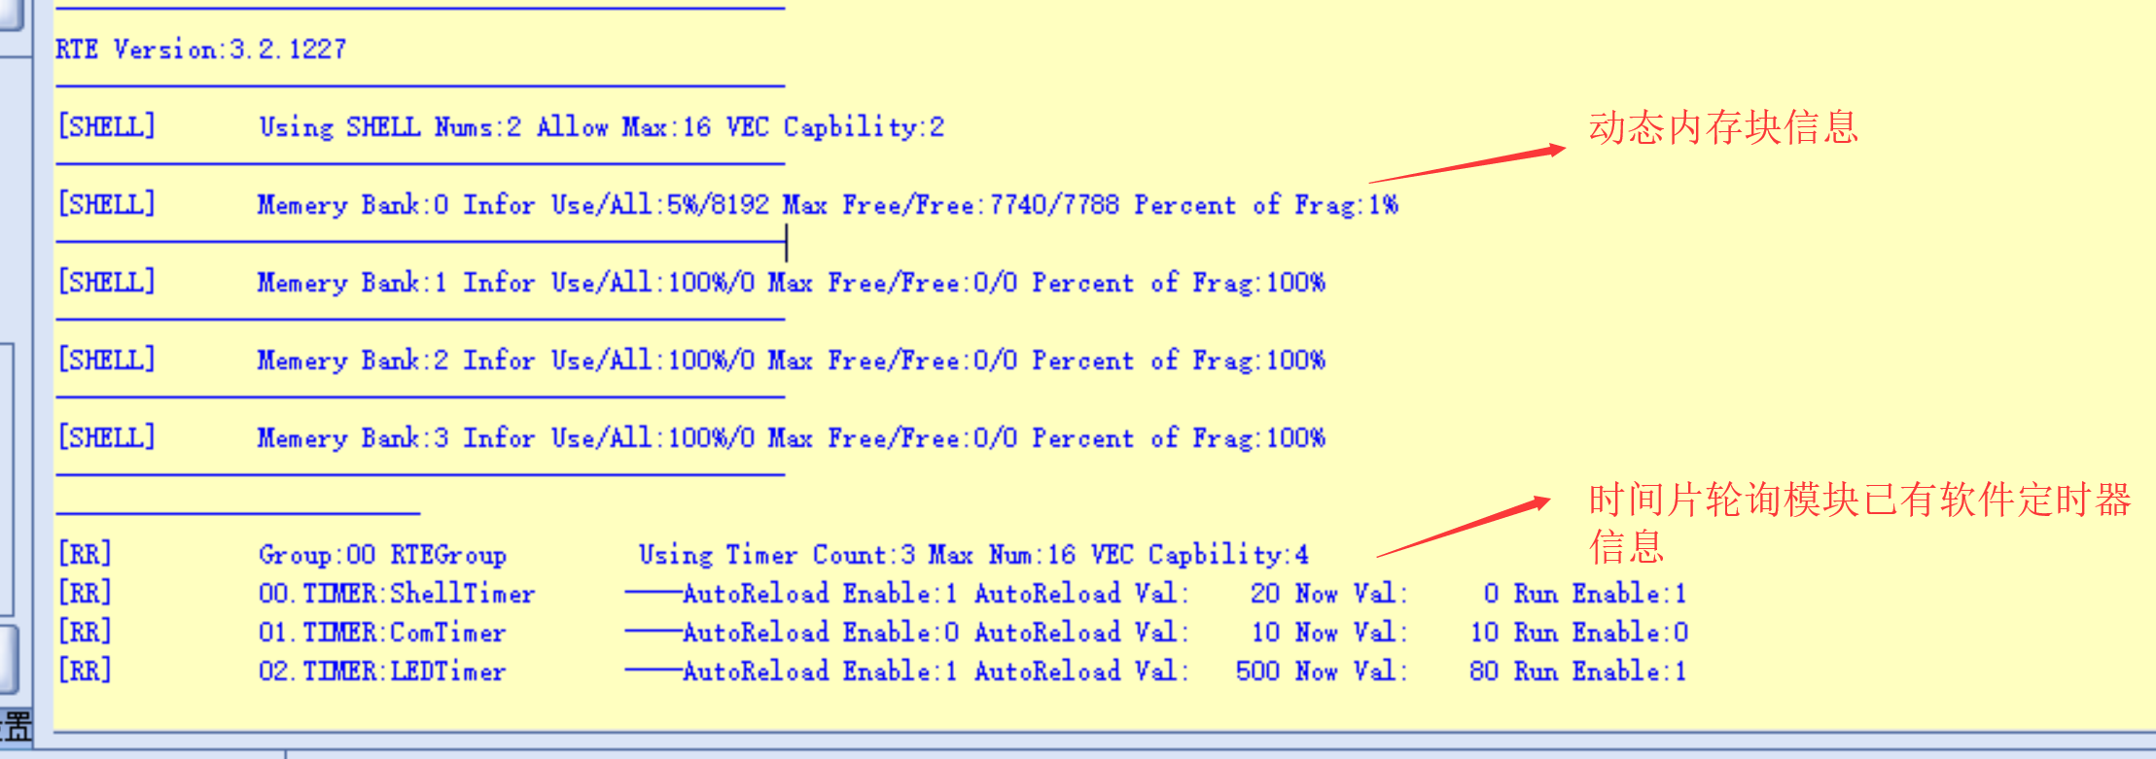

以上便完成了RTE的移植和使用，具体RTE模块的函数实现和功能请大家看相关源文件。

3、RTE框架内CMSIS-RTOS的开启

众所周知，实时操作系统是嵌入式领域的基石。而可选的嵌入式操作系统有很多，如FREE-RTOS、RTX、uc-os、vcWork、uLinux等。

CMSIS-RTOS是ARM公司为统一操作系统、降低嵌入式门槛而发布的操作系统标准软件接口。通俗讲，CMSIS-RTOS将操作系统（不管是FREE-RTOS还是RTX等）屏蔽起来，然后提供CMSIS-RTOS接口函数给最终使用者调用。如此以来，最终使用者只需要学习CMSIS-ROTS即可，从而降低学习门槛。（不过，目前只有FREE-RTOS和RTX能够支持CMSIS-RTOS）。也就是说，我们使用CMSIS-RTOS，在应用层只需要关注其提供给我们的函数接口，底层可以变换多种RTOS内核而不会对应用层造成影响。

本小节涉及两部分内容：线程创建和互斥量。

我们在安装MDK的文件夹下定位到如下路径：

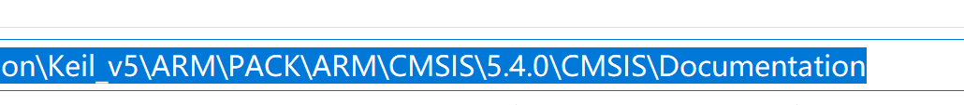

打开其中的index网页：

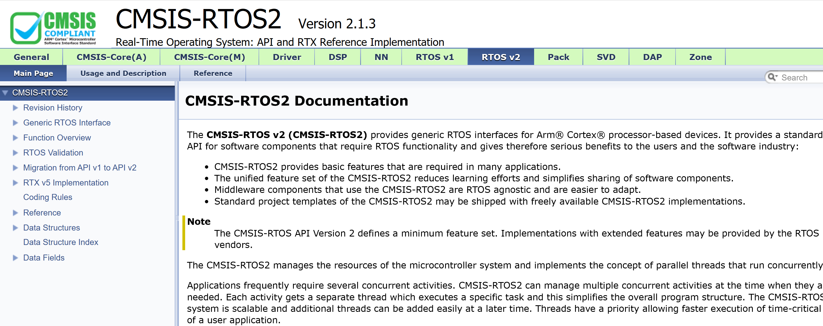

选择RTOSV2文档，这个就是我们的操作系统的手册了，大家可以简要阅读下，内容很少很简单。

我们跳到建立RTX5的部分：

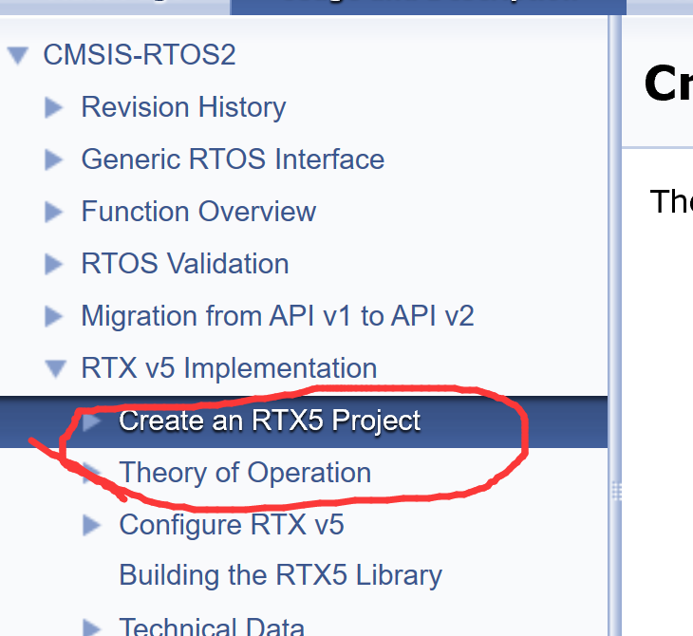

并按照其内容对MDK进行配置：

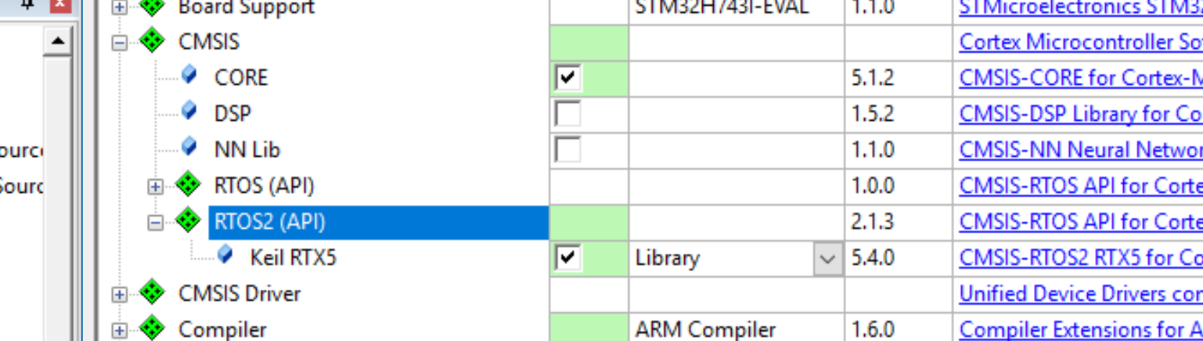

同时对RTE_Config进行修改：

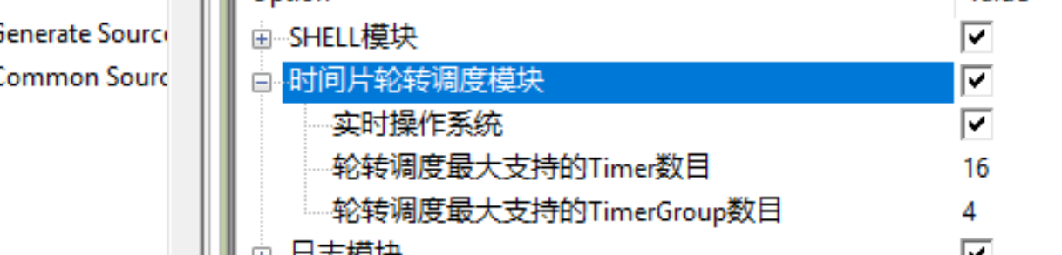

因为使用了操作系统，我们修改EventRecoder的时钟源：

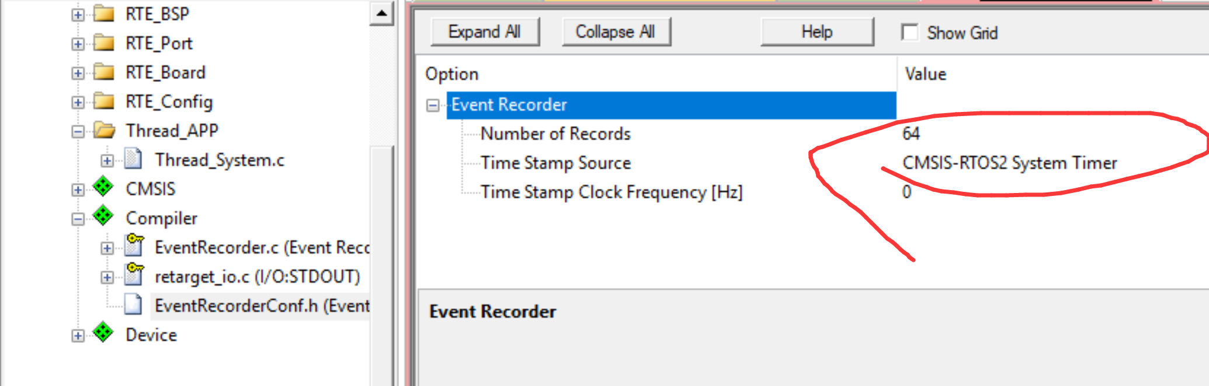

同时因为我们的RTE自带时间片轮询，所以禁用操作系统中的定时器模块：

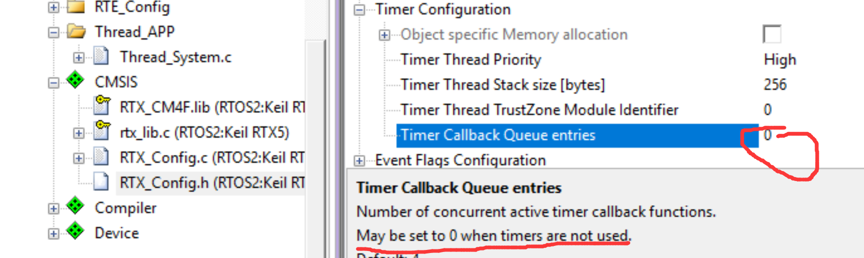

如此，RTX已经完整地嵌入了我们的工程中。

对于RTX5来说，所有的嵌入式代码在运行到main函数之前，RTX5是不会介入的，在main函数中，完成一些初始化后就可以调用RTX的接口以启动内核。推荐实现步骤如下：

1、初始化并配置硬件外设；

2、调用SystemClockUpdate();

3、调用osKernelInitialize()以初始化内核；

4、调用osThreadNew创建初始化线程；

5、调用osKernelStart来启动内核调度，此后，内核接管系统，通过systick和RTOS相关中断实现线程调度。

RTOS的核心是调度器（支持轮换、抢占和协同多任务），时间和内存管理服务。进程间通讯由额外模块如信号、信号量、互斥量、消息队列、消息邮箱等支持完成。而中断则通过特权进程由内核调度。

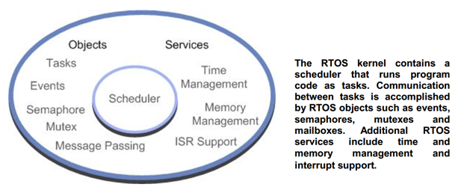

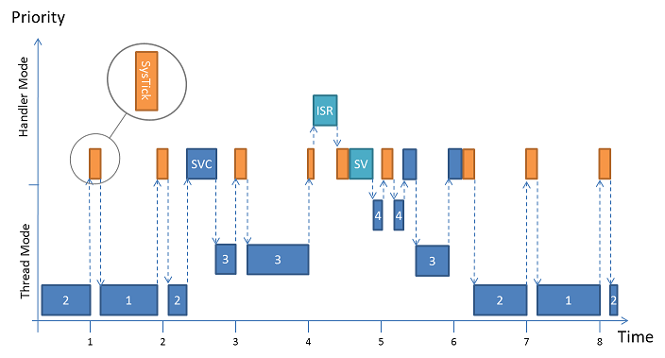

如上图示展示了4个不同线程的调度情况：线程1和线程2有相同的优先级，线程3优先级中等，线程4优先级最高。一旦线程3和线程4被阻塞，线程1和线程2便会通过时间片轮询的方式被内核进行调度；线程2通过内核的相关函数使得线程3处于就绪状态，此时内核会先进入SVC中断，然后内核会调度到线程3执行，此时线程1和线程2被抢占并阻塞，线程4虽然处于高优先级，但是并没有就绪，所以不会执行；时刻4首先发生systick中断，然后一个外部中断ISR发生，此中断调用了内核函数就位了线程4，与线程运行中调用内核函数就位其他线程不一样的是，这里将会从ISR中断中先回到Systick中断，然后切换到pendsv中断，然后立刻开始运行线程4，此时其余线程全都被阻塞；时刻5的时候，当线程4执行完，调用了内核函数让出内核，此时线程3开始执行，这里因为不是在中断中，所以调用了svc中断，同理线程3让出内核时一样调用svc中断；在时刻6，线程2开始执行。

标准C语言的最小程序块是函数（函数被其他代码并完成某些特定的运算）。在CMSIS-RTOS中，基本代码单元是进程。进程与函数类似，但也有一些不同。

函数示例： 进程示例：

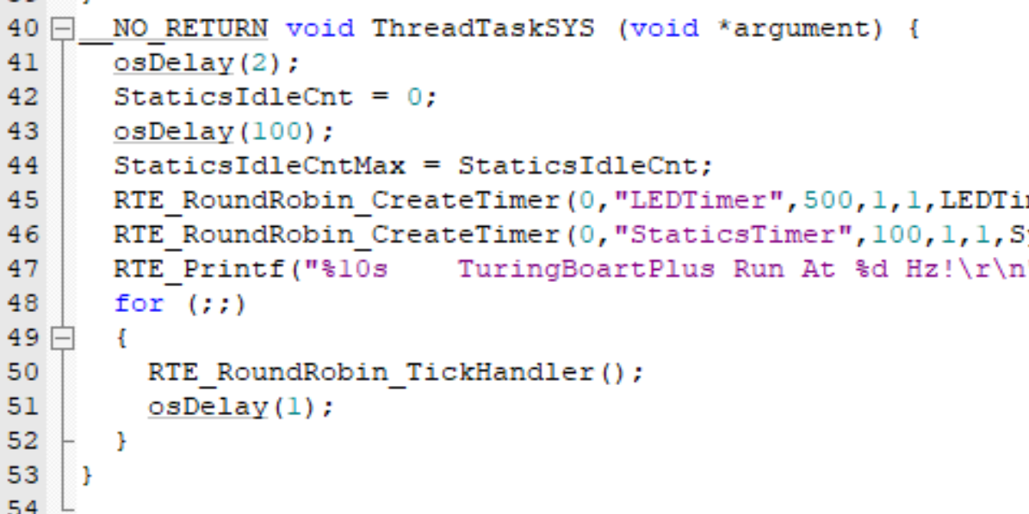

最大的区别是，函数总归要返回到被调用处，而进程则是无限循环，不会主动结束。

RTOS程序有一定数量的进程组成，在调度器控制下运行。调度器使用Systick中断生成时间片，并以时间片为单位分配各个进程的运行时间。如，进程1运行5ms，而后调度器将CPU分配给进程2一个相似的时间段，然后将cpu分别给进程3，......。宏观来看，好像各个进程同步运行。

在概念层面，程序包含数个同步运行的进程，而每个进程则是完成特定功能的独立代码段。进程代码的独立性，使设计代码、测试可限制在进程内进行，进而组合各个进程完成程序设计，这就使进程利于面向对象程序设计。同样道理，进程可将调试局限在进程内，也更利于调试。后续可发现，进程对提高代码复用性同样有利。

进程在创建时，系统自动分配进程ID，用作进程的标识，如下：

osThreadId_t  id1，id2，id3

完成进程切换，需要制定硬件定时器作为RTOS时间片参考，并消耗一定的代码开销。当进程切换时，系统需要保存正在运行的进程信息，同时加载将要运行的进程的信息，统称为"任务切换时间"，它是评估RTOS的重要指标。进程信息保存在进程控制块中。

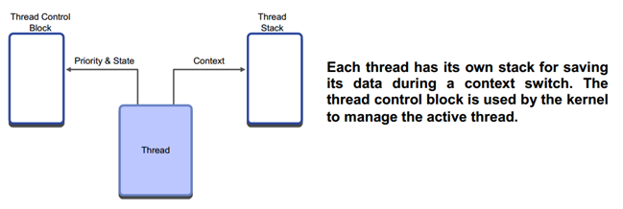

我们在手册中定位到如下段：

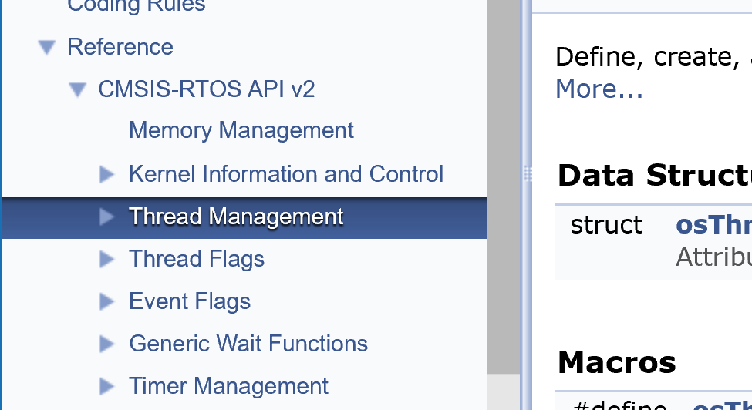

这里是线程相关函数的介绍，具体函数功能不在赘述，这里看线程间如何进行切换：

首先需要明确的是线程包含如下几个状态：

RUNNING运行态，就是说此刻线程独占MCU资源；

READY就绪态，就是说线程已经就绪，一旦处于RUNNING态的线程让出MCU（被阻塞），处于READY的线程将会按照优先级进行调度进入RUNNING态；

BLOCKED阻塞态，线程处于延迟阻塞或者等待时间标志位；

TERMINATED中止态，线程中止，不再参与调度，但是资源没有释放；

INACTIVE凋亡态，线程没有被创建或者中止后释放了全部资源。

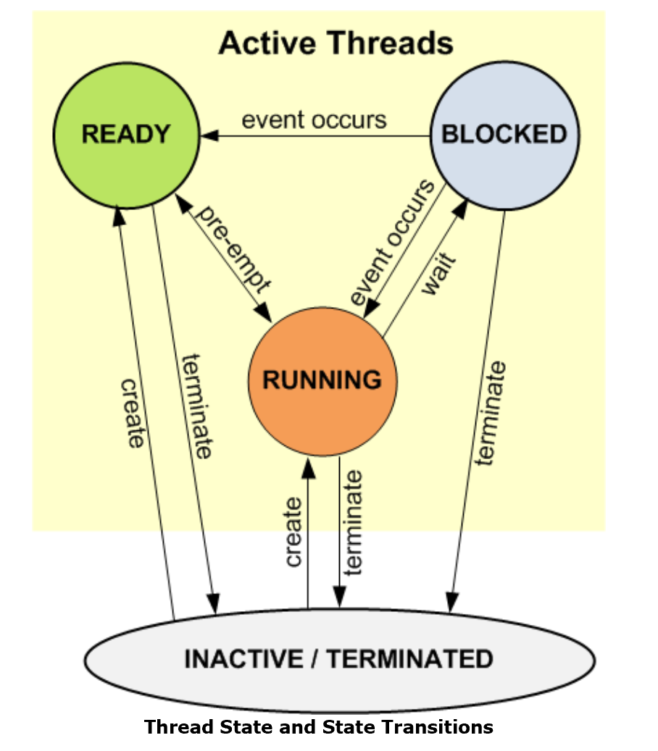

下面我们创建一个线程：

每个线程需要有自己的stack空间，这个空间可以是从RTX的动态内存空间中分配的，也可以RAM的形式由MDK管理：

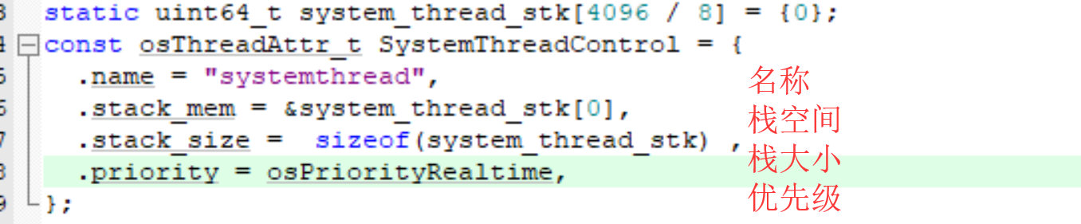

RTX5除了用户定义的线程外，还有个最低优先级的IDLE线程，就是说，在没有用户线程执行的时候，IDLE线程获得MCU占用权，一般来说，在IDEL线程中会通过进行低功耗处理和CPU利用率的统计。

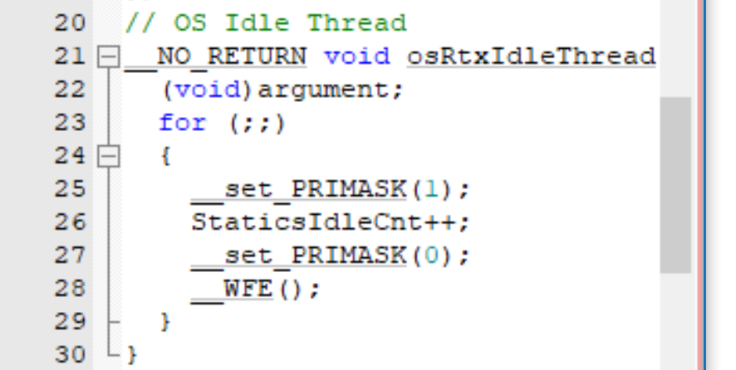

下面看我们的systemthread的线程函数：

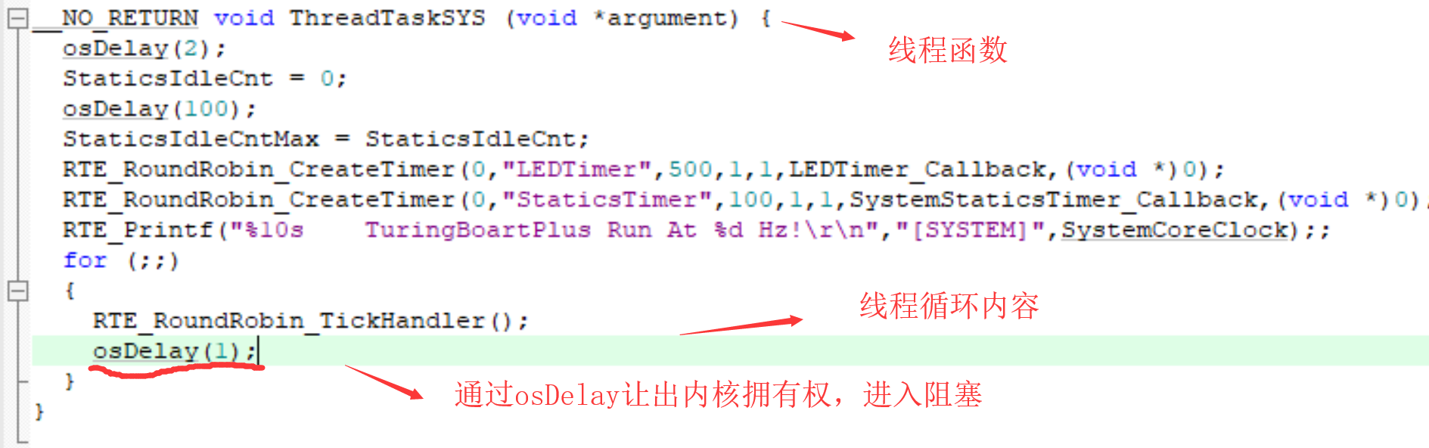

首先我们osDelay（2），然后把CPU利用率基数清0，然后通过osDelay让出内核占有权，此时因为没有创建其他线程，IDLE线程开始运行，根据上面的IDLE的线程函数，CPU利用率计数会累计增加，知道osDelay的200这个时间到了，systemthread重新开始运行，我们记录下这个数，然后创建两个定时器，进入主循环，主循环中，通过osDelay(1)实现1ms的时基，然后调用时间片函数。

至此完成系统线程创建，然后在main.c中创建这个线程：



编译下载仿真，仿真时打开RTX窗口。

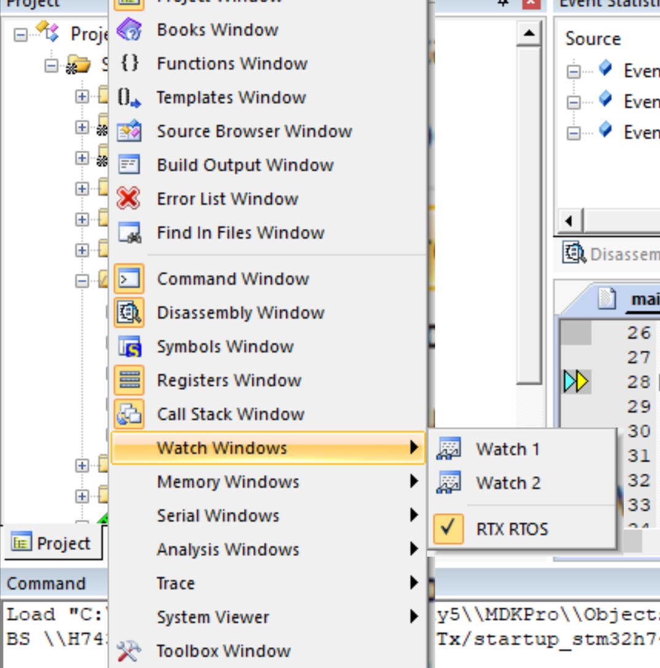

然后观察效果：

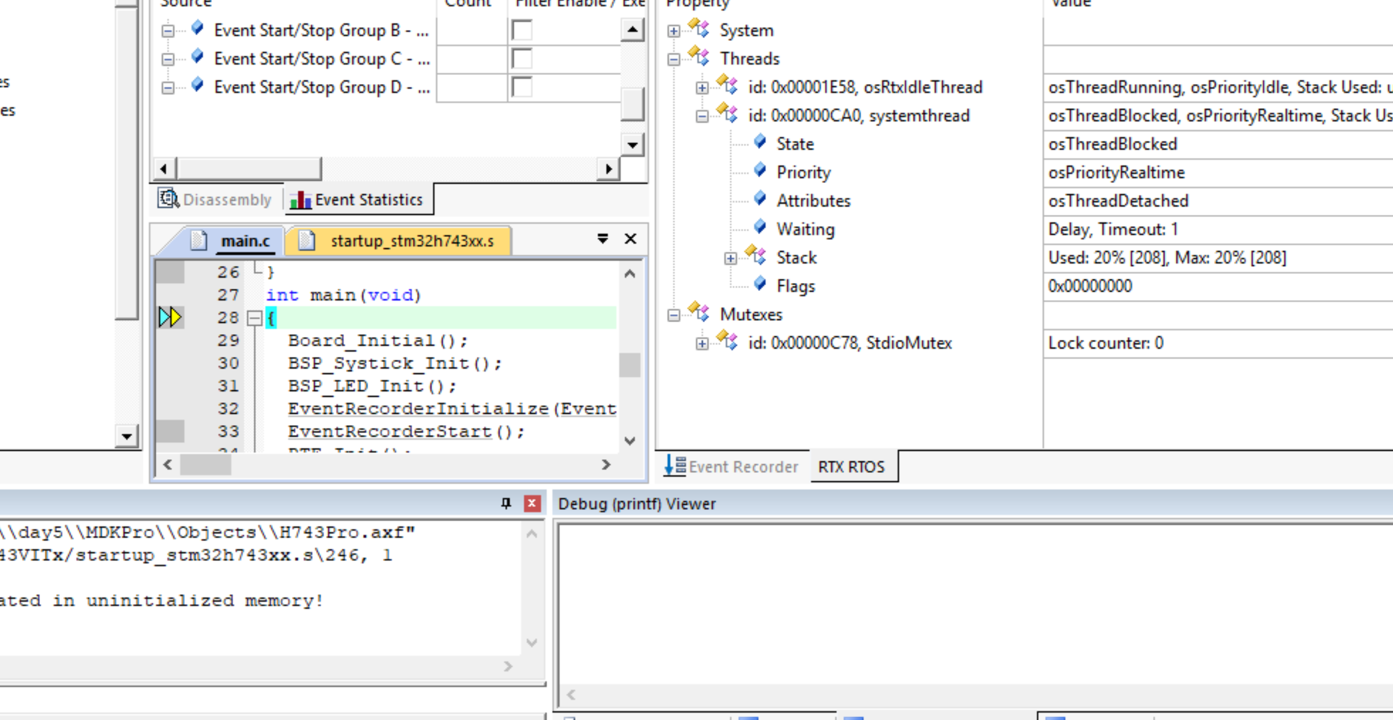

通过串口输入shell指令：

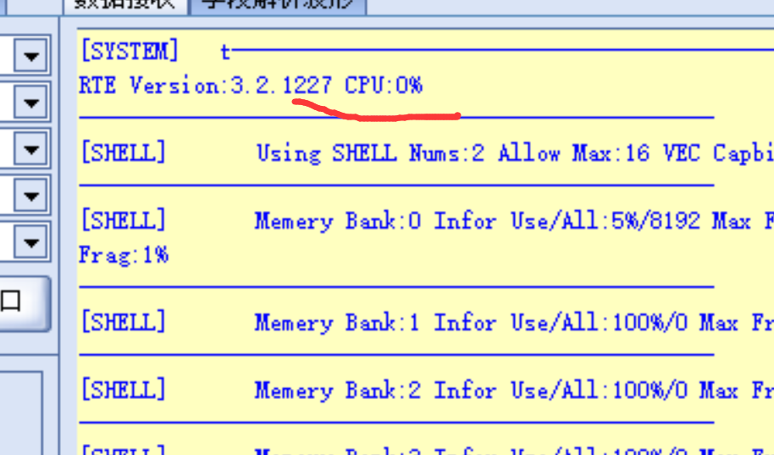

获取CPU占用率为0。

接下来说一下互斥量。

单从功能来讲，互斥量可以看做只含有一个可用配额且不可被创建和销毁的特殊信号量。互斥量主要用于防止对硬件的访问冲突，比如同一时刻只能有一个应用访问串口，否则将造成数据混乱。

申请互斥量的进程，必须等待互斥量中存在有效配额，否则进入等待状态。

创建互斥量与创建信号量类似，示例代码如下：

创建：

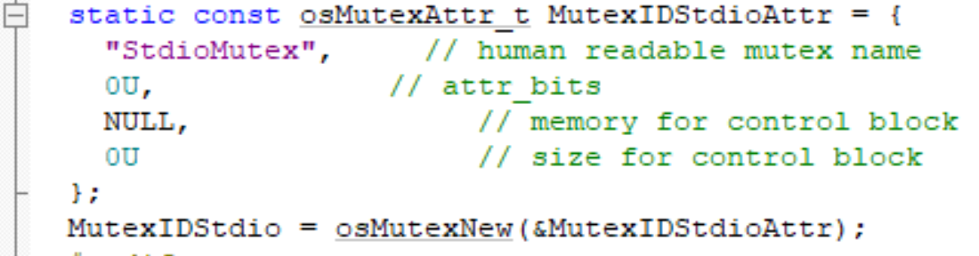

获取与释放：

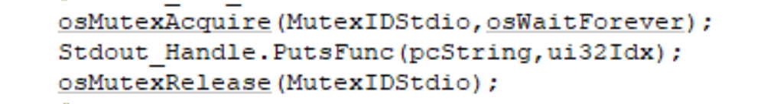

互斥量的使用限制多，也更安全，但要注意以下内容：

使用完毕必须及时释放互斥量，否则将造成后续进程无法使用该资源；

调用Terminate消亡进程时，必须确保该进程没有占用互斥量，否则将造成后续进程无法使用该资源；

完毕！